BIDANG ILMU INFORMATIKA

LAPORAN PENELITIAN SKRIPSI MAHASISWA



RANCANG BANGUN APLIKASI PEMANTAUAN HUBUNGAN KERJA SAMA STAKEHOLDER MENGGUNAKAN METODE DECISION TREE
(STUDI KASUS: BADAN PENGELOLA MIGAS ACEH)

Oleh:
Irma Yastari; 2022573010015
Kerin Putri Ramawan; 2022573010092
Ririn Rahmadani.S; 2022573010039

Dibiayai dengan dana DIPA Politeknik Negeri Lhokseumawe Tahun Anggaran 2026
Sesuai dengan Perjanjian Kerja Penelitian Skripsi Mahasiswa D-IV
Nomor: 567/DST/PL20.7.1/PT.06.01/2026 tanggal 17 Juni 2026

PROGRAM STUDI TEKNIK INFORMATIKA
JURUSAN TEKNOLOGI INFORMASI DAN KOMPUTER
POLITEKNIK NEGERI LHOKSEUMAWE
JULI 2026
HALAMAN PENGESAHAN

Judul Penelitian Skripsi |  |  | : | Rancang Bangun Aplikasi Pemantauan Hubungan Kerja sama Stakeholder Menggunakan Metode Decision Tree (Studi Kasus: Badan Pengelola Migas Aceh)
Nama Mitra (jika ada) |  |  | :
Ketua Tim Pelaksana
a. | Nama Lengkap |  | : | Irma Yastari
b. | NIM |  | : | 2022573010015
c. | Jurusan |  | : | Teknologi Informasi dan Komputer
d. | Program Studi |  | : | Teknik Informatika
e. | Nomor HP |  | : | 082276043020
f. | Alamat E-mail |  | : | irmayastari@gmail.com
Anggota Tim Pelaksana (1)
a. | Nama Lengkap |  | : | Kerin Putri Ramawan
b. | NIM |  | : | 2022573010092
c. | Jurusan |  | : | Teknologi Informasi dan Komputer
d. | Program Studi |  | : | Teknik Informatika
Anggota Tim Pelaksana (2)
a. | Nama Lengkap |  | : | Ririn Rahmadani.S
b. | NIM |  | : | 2022573010039
c. | Jurusan |  | : | Teknologi Informasi dan Komputer
d. | Program Studi |  | : | Teknik Informatika
Nama Dosen Pembimbing |  |  | : | M. Khadafi, S.T.,M.T
Lama Kegiatan |  |  | : | 2 (dua) bulan
Output Luaran yang Dihasilkan |  |  | : | Rancang Bangun Aplikasi Pemantauan Hubungan Kerja Sama Stakeholder  Menggunakan Metode Decision Tree  (Studi Kasus: Badan Pengelola Migas Aceh)
Biaya Kegiatan (Rp.) |  |  | : | 1.000.000
Sumber Dana |  |  | : | Dana DIPA PNL TA. 2026

Buketrata, 31 Agustus 2026
Mengetahui: Ketua Pelaksana,
Kepala P3M

Amir Fauzi, ST., M. Sc., Ph.D Irma Yastari.
NIP. 19801213 200604 1 003 20225730010015

Menyetujui:
Direktur Politeknik Negeri Lhokseumawe,

Dr. Ir. Rizal Syahyadi, S.T., M.Eng.Sc., IPM., ASEAN Eng., APEC Eng

NIP. 19781216 200212 1 003

RINGKASAN

Badan Pengelola Migas Aceh (BPMA) bekerja sama dengan berbagai pemangku kepentingan (stakeholder), khususnya Kontraktor Kontrak Kerja Sama (KKKS), dalam mendukung pengelolaan kegiatan usaha hulu minyak dan gas bumi di Aceh. Namun, proses pemantauan hubungan kerja sama antara BPMA dan stakeholder masih dilakukan secara manual sehingga belum mampu memberikan penilaian yang objektif terhadap tingkat keharmonisan hubungan kerja sama. Penelitian ini bertujuan untuk merancang dan membangun aplikasi pemantauan hubungan kerja sama stakeholder berbasis web dengan menerapkan algoritma Classification and Regression Tree (CART) untuk mengklasifikasikan tingkat keharmonisan hubungan kerja sama antara BPMA dan stakeholder. Data yang digunakan meliputi ketepatan penyampaian laporan, kehadiran rapat koordinasi, kecepatan respons komunikasi, dan partisipasi kegiatan. Tahapan penelitian meliputi pengumpulan data, pra-pemrosesan data, pembentukan model klasifikasi menggunakan algoritma CART, implementasi model ke dalam aplikasi berbasis web, serta pengujian model dan sistem. Hasil pengujian model menunjukkan bahwa algoritma CART memperoleh tingkat akurasi sebesar 92,86%, sehingga mampu mengklasifikasikan hubungan kerja sama ke dalam kategori Harmonis dan Kurang Harmonis dengan tingkat ketepatan yang baik. Aplikasi yang dibangun juga mampu mengelola data stakeholder, melakukan proses klasifikasi, menyimpan riwayat hasil klasifikasi, serta menampilkan informasi hasil klasifikasi sebagai bahan monitoring dan evaluasi. Dengan demikian, aplikasi ini dapat membantu BPMA dalam memantau hubungan kerja sama stakeholder secara lebih efektif, objektif, dan berbasis data sehingga mendukung proses pengambilan keputusan dalam pengelolaan hubungan kerja sama.

Kata Kunci: Decision Tree, CART, Klasifikasi, Stakeholder, BPMA, Monitoring.

PRAKATA

Puji dan syukur penulis panjatkan ke hadirat Allah SWT atas segala rahmat dan karunia-Nya sehingga buku laporan kegiatan pengabdian kepada masyarakat ini dapat diselesaikan dengan baik. Shalawat serta salam semoga senantiasa tercurah kepada junjungan Nabi Muhammad SAW yang telah membawa umat manusia dari zaman kegelapan menuju zaman yang penuh dengan ilmu pengetahuan.
Laporan penelitian ini disusun sebagai bentuk dokumentasi dan pertanggungjawaban atas pelaksanaan penelitian mengenai pemantauan hubungan kerja sama stakeholder menggunakan aplikasi berbasis web dengan penerapan metode Decision Tree CART. Laporan ini diharapkan dapat memberikan gambaran mengenai permasalahan yang diteliti, metode yang digunakan, tahapan pelaksanaan penelitian, serta hasil yang diperoleh. Selain itu, laporan ini diharapkan dapat memberikan kontribusi dalam pemanfaatan teknologi informasi untuk mendukung proses pemantauan dan evaluasi hubungan kerja sama stakeholder.
Dalam penyusunan dan pelaksanaan kegiatan ini, penulis memperoleh dukungan dan bantuan dari berbagai pihak. Oleh karena itu, penulis menyampaikan terima kasih kepada Direktur Politeknik Negeri Lhokseumawe, Ketua Jurusan Teknologi Informasi dan Komputer, Ketua Program Studi D4 Teknik Informatika, dosen pembimbing, serta pihak terkait yang telah memberikan arahan, dukungan, dan kontribusi dalam pelaksanaan kegiatan ini.
Penulis menyadari bahwa buku laporan ini masih memiliki kekurangan, baik dalam penyusunan maupun penyajian informasi. Oleh karena itu, penulis mengharapkan kritik dan saran yang membangun sebagai bahan perbaikan pada masa yang akan datang. Semoga buku laporan ini dapat memberikan manfaat bagi pihak yang berkepentingan serta menjadi referensi dalam pengembangan kegiatan dan pemanfaatan teknologi informasi untuk pemantauan hubungan kerja sama stakeholder.

DAFTAR ISI

Halaman
HALAMAN SAMPUL i
HALAMAN PENGESAHAN ii
RINGKASAN iii
PRAKATA iv
DAFTAR ISI v
DAFTAR TABEL vi
DAFTAR GAMBAR vii
DAFTAR LAMPIRAN viii
BAB I PENDAHULUAN 1
I.1 Latar Belakang Masalah 1
I.2 Rumusan Masalah 5
I.3 Tujuan Penelitian 5
I.4 Batasan Masalah 6
I.5 Manfaat Penelitian 7
BAB II TINJAUAN PUSTAKA 10
II.1 State of the Art 10
II.2 Tinjauan Teoritis 15
BAB III METODE PENYELESAIAN PENELITIAN 34
III.1 Alur Penelitian 34
III.2 Data dan Pengumpulan Data 38
III.3 Analisis Sistem 44
III.4 Perancangan Sistem 49
III.5 Perancangan User Interface 79
III.6 Variabel Penelitian 92
III.7 Pengujian Sistem 94
BAB IV HASIL, PEMBAHASAN DAN LUARAN 101
IV.1 Hasil Implementasi Antarmuka Sistem 101
IV.2 Implementasi Algoritma Decision Tree CART 111
IV.3 Hasil Evaluasi Model 118
IV.4 Hasil Pengujian Black Box 121
BAB V SIMPULAN DAN SARAN 132
V.1 Kesimpulan 132
V.2 Saran 133
DAFTAR PUSTAKA 135

DAFTAR TABEL

Halaman
Tabel II.1 State of the Art 11
Tabel II.2 Confusion Matrix 32
Tabel III.1 Data Laporan 41
Tabel III.2 Data Kehadiran 42
Tabel III.3 Data Komunikasi 43
Tabel III.4 Data Partisipasi 44
Tabel III.5 Spesifikasi Hardware 46
Tabel III.6 Spesifikasi Software 47
Tabel III.7 Struktur Tabel User 76
Tabel III.8 Struktur Tabel Stakeholder 77
Tabel III.9 Struktur Tabel Interaksi 78
Tabel III.10 Pengujian Halaman Login 95
Tabel III.11 Pengujian Dashboard Admin BPMA 96
Tabel III.12 Pengujian Dashboard Stakeholder 96
Tabel III.13 Pengujian Data Stakeholder 97
Tabel III.14 Pengujian Data Interaksi 97
Tabel III.15 Pengujian Riwayat Data 98
Tabel III.16 Pengujian Kelola Profil Akun 98
Tabel III.17 Pengujian Logout 99
Tabel IV.1 Rule yang Dihasilkan Decision Tree CART 118
Tabel IV.2 Pengujian Halaman Login 122
Tabel IV.3 Pengujian Dashboard Admin BPMA 123
Tabel IV.4 Pengujian Dashboard Stakeholder 124
Tabel IV.5 Pengujian Data Stakeholder 124
Tabel IV.6 Pengujian Data Interaksi 125
Tabel IV.7 Pengujian Riwayat Data 126
Tabel IV.8 Pengujian Kelola Profil Akun 126
Tabel IV.9 Pengujian Logout 127
Tabel IV.10 Struktur Logika dan Jalur Eksekusi 128
Tabel IV.11 Hasil Pengujian White Box 130

DAFTAR GAMBAR

Halaman
Gambar II.1 Ilustrasi Struktur Dasar Pohon Keputusan (Decision Tree) 25
Gambar II.2 Alur Proses Klasifikasi Menggunakan Algoritma Decision Tree 25
Gambar III.1 Alur Penelitian 34
Gambar III.2 Flowcart Alur 37
Gambar III.3 Arsitektur Sistem 51
Gambar III.4 Use Case Diagram 53
Gambar III.5 Activity Diagram Login 55
Gambar III.6 Activity Diagram Kelola Data Stakeholder 57
Gambar III.7 Activity Diagram Kelola Data Interaksi 59
Gambar III.8 Activity Diagram Monitoring Stakeholder 60
Gambar III.9 Activity Diagram Melihat Riwayat Data 62
Gambar III.10 Activity Diagram Kelola Pengguna 64
Gambar III.11 Activity Diagram Kelola Profil Akun 66
Gambar III.12 Activity Diagram Logout 68
Gambar III.13 Sequence Diagram Login 70
Gambar III.14 Sequence Diagram Kelola Data Interaksi 72
Gambar III.15 Entity-Relationship Diagram 73
Gambar III.16 Halaman Login 80
Gambar III.17 Dashboard Admin BPMA 81
Gambar III.18 Data Stakeholder 83
Gambar III.19 Halaman Input Data Interaksi 84
Gambar III.20 Halaman Riwayar Data 86
Gambar III.21 Halaman Kelola Pengguna 87
Gambar III.22 Halaman Dashboard Stakeholder 88
Gambar III.23 Halaman Riwayat Data 90
Gambar III.24 Halaman Profile Akun 91
Gambar IV.1 Halaman Utama 102
Gambar IV.2 Halaman Login 103
Gambar IV.3 Halaman Dashboard Admin BPMA 104
Gambar IV.4 Halaman Dashboard Stakeholder 105
Gambar IV.5 Halaman Data Stakeholder 106
Gambar IV.6 Halaman Input Data Interaksi 107
Gambar IV.7 Halaman Riwayat Data Admin 108
Gambar IV.8 Halaman Riwayat Data Stakeholder 109
Gambar IV.9 Halaman Kelola Pengguna 110
Gambar IV.10 Halaman Profil Akun 111
Gambar IV.11 Hasil Label Encoding Data 112
Gambar IV.12 Proses Pelatihan Model CART 113
Gambar IV.13 Pembentukan Decision Tree CART 116
Gambar IV.14 Hasil evaluasi model 119

DAFTAR LAMPIRAN

Halaman
Lampiran 1. Biodata Ketua, Anggota dan Dosen Pendamping 1
Lampiran 2. Luaran Artikel Ilmiah/Publikasi 2
Lampiran 2. Surat Keputusan Direktur Politeknik Negeri Lhokseumawe 3
BAB I
PENDAHULUAN

I.1 Latar Belakang
Badan Pengelola Migas Aceh (BPMA) adalah lembaga yang memiliki tanggung jawab penting dalam pengelolaan dan pengawasan kegiatan usaha hulu minyak dan gas bumi di wilayah Aceh. Sebagai institusi regulator, BPMA menjalin interaksi yang erat dengan berbagai stakeholder dalam berbagai aspek operasional, mulai dari pemenuhan kewajiban pelaporan, koordinasi teknis, hingga pelaksanaan kebijakan yang telah ditentukan. Pemangku kepentingan (stakeholder) dalam konteks pengelolaan migas merupakan pihak-pihak yang memiliki kepentingan dan keterlibatan dalam kegiatan operasional, seperti perusahaan kontraktor migas, instansi pemerintah terkait, serta pihak lain yang berperan dalam mendukung pengelolaan dan pengawasan kegiatan hulu migas[1]. Keberhasilan pengelolaan migas di Aceh sangat dipengaruhi oleh kualitas hubungan kerja sama antara BPMA dan stakeholder, karena kerja sama yang harmonis akan mendukung kelancaran koordinasi dan pelaksanaan kegiatan operasional, sedangkan hubungan yang kurang harmonis berpotensi menimbulkan hambatan dalam pelaksanaan kegiatan di lapangan[1], [11].
Dalam pelaksanaannya, hubungan kerja sama antara BPMA dan stakeholder bersifat dinamis serta menunjukkan tingkat keharmonisan yang berbeda-beda. Salah satu indikator yang dapat digunakan untuk menilai kualitas hubungan kerja sama tersebut adalah tingkat kepatuhan stakeholder dalam menyampaikan laporan operasional dan administrasi secara berkala. Terdapat stakeholder yang mampu menyampaikan laporan sesuai dengan jadwal yang telah ditetapkan, namun terdapat pula stakeholder yang mengalami keterlambatan dalam penyampaian laporan. Variasi tingkat kepatuhan ini dapat menjadi salah satu indikator dalam menilai tingkat keharmonisan hubungan kerja sama antara BPMA dan stakeholder [1],[20].
Selain kepatuhan laporan, kehadiran stakeholder dalam rapat koordinasi juga menjadi indikator penting dalam menilai kualitas hubungan kerja sama. BPMA secara teratur mengadakan pertemuan evaluasi, koordinasi teknis, serta pembahasan mengenai kebijakan yang melibatkan para stakeholder. Namun, tingkat kehadiran stakeholder dalam rapat tersebut tidak selalu konsisten. Beberapa dari mereka hadir secara konsisten dan berpartisipasi aktif dalam diskusi, sedangkan yang lainnya menunjukkan tingkat keterlibatan yang lebih rendah. Situasi ini mencerminkan adanya variasi dalam komitmen para stakeholder untuk mendukung kegiatan koordinasi yang dilaksanakan oleh BPMA [1],[11].
Indikator lain yang turut memengaruhi kualitas hubungan kerja sama adalah kecepatan respons komunikasi antara BPMA dan stakeholder. Dalam pengawasan aktivitas hulu migas, komunikasi yang cepat dan efektif sangat diperlukan, terutama saat menghadapi kendala teknis atau isu operasional di lapangan. Namun, tanggapan dari para stakeholder menunjukkan variasi yang berbeda-beda, mulai dari respons yang cepat, hingga respons yang lambat. Perbedaan dalam tanggapan tersebut dapat berdampak pada efisiensi koordinasi dan penyelesaian masalah yang muncul selama kegiatan operasional berlangsung [1],[19].
Selain itu, partisipasi stakeholder dalam berbagai kegiatan yang diselenggarakan oleh BPMA juga dapat menjadi indikator dalam menilai tingkat keharmonisan hubungan kerja sama. Stakeholder yang secara aktif terlibat dalam kegiatan sosialisasi, koordinasi, evaluasi, atau program-program lainnya menunjukkan dedikasi yang lebih tinggi dalam mendukung pencapaian tujuan bersama. Di sisi lain, tingkat partisipasi yang rendah dapat menjadi indikasi bahwa hubungan kerja sama yang terjalin belum berlangsung dengan baik [1].
Permasalahan yang dihadapi BPMA berkaitan dengan pengelolaan dan pemanfaatan data interaksi stakeholder yang belum dilakukan secara terintegrasi. Informasi terkait kepatuhan pengiriman laporan, kehadiran dalam rapat koordinasi, tanggapan komunikasi, dan partisipasi dalam kegiatan masih tersimpan di berbagai dokumen administratif, catatan rapat, surat-menyurat, serta platform komunikasi lainnya. Situasi ini mengakibatkan informasi belum dapat memberikan gambaran secara menyeluruh mengenai kondisi hubungan kerja sama antara BPMA dan masing-masing stakeholder. Selain itu, data-data yang telah tersedia tersebut belum dimanfaatkan secara optimal sebagai dasar untuk melakukan pemantauan dan evaluasi hubungan kerja sama. Akibatnya, BPMA mengalami kesulitan dalam memperoleh informasi yang dapat menggambarkan tingkat keharmonisan hubungan kerja sama secara lebih objektif dan terstruktur. Oleh karena itu, diperlukan suatu sistem yang mampu mengelola data interaksi stakeholder secara terintegrasi serta mengolahnya menjadi informasi yang dapat digunakan untuk mendukung proses pemantauan dan evaluasi hubungan kerja sama [6], [7].
Berdasarkan permasalahan tersebut, penelitian ini mengusulkan rancang bangun aplikasi pemantauan hubungan kerja sama stakeholder dengan menerapkan teknik data mining menggunakan algoritma Decision Tree CART (Classification and Regression Tree). Algoritma CART dipilih karena mampu menghasilkan model klasifikasi yang mudah dipahami serta menghasilkan aturan keputusan yang dapat digunakan untuk mendukung proses pengambilan keputusan secara objektif [12]. Signifikansi penelitian ini terletak pada pemanfaatan data interaksi stakeholder yang sebelumnya tersebar pada berbagai dokumen dan catatan administratif untuk diolah menjadi informasi klasifikasi yang lebih terstruktur mengenai tingkat keharmonisan hubungan kerja sama. Penerapan algoritma CART memungkinkan hubungan antara indikator ketepatan laporan, kehadiran rapat, kecepatan respons komunikasi, dan partisipasi kegiatan dengan tingkat keharmonisan stakeholder dianalisis berdasarkan data yang tersedia. Hasil klasifikasi tersebut tidak hanya memberikan kategori Harmonis dan Kurang Harmonis, tetapi juga menghasilkan aturan keputusan yang dapat digunakan sebagai informasi pendukung bagi BPMA dalam melakukan pemantauan dan evaluasi hubungan kerja sama stakeholder.
Beberapa penelitian sebelumnya menunjukkan bahwa algoritma Decision Tree dan CART mampu memberikan hasil klasifikasi yang baik serta mendukung pengambilan keputusan berbasis data pada berbagai bidang [3], [6], [8], [9], [10]. Dengan memanfaatkan parameter kepatuhan laporan, kehadiran rapat, kecepatan respons komunikasi, dan partisipasi kegiatan stakeholder, aplikasi yang dibangun diharapkan mampu mengklasifikasikan tingkat keharmonisan hubungan kerja sama ke dalam kategori Harmonis dan Kurang Harmonis. Hasil klasifikasi tersebut diharapkan dapat membantu BPMA dalam melakukan pemantauan, evaluasi, dan pengambilan keputusan terkait pengelolaan hubungan kerja sama stakeholder secara lebih efektif, objektif, dan berkelanjutan.

I.2 Rumusan Masalah
Berdasarkan latar belakang yang telah diuraikan, maka rumusan masalah dalam penelitian ini adalah:
- Bagaimana mengklasifikasikan tingkat keharmonisan hubungan kerja sama antara BPMA dan stakeholder berdasarkan kepatuhan laporan, kehadiran rapat, kecepatan respons komunikasi, dan partisi pasi kegiatan?
- Bagaimana merancang dan membangun sistem pemantauan hubungan kerja sama stakeholder berbasis web untuk mengelola data interaksi antara BPMA dan stakeholder secara terintegrasi?
- Bagaimana menerapkan algoritma Decision Tree CART (Classification and Regression Tree) untuk mengklasifikasikan tingkat keharmonisan hubungan kerja sama antara BPMA dan stakeholder berdasarkan variabel yang telah ditentukan?
I.3 Tujuan Penelitian
Adapun tujuan yang ingin dicapai dalam penelitian ini adalah sebagai berikut:
- Mengklasifikasikan tingkat keharmonisan hubungan kerja sama antara Badan Pengelola Migas Aceh (BPMA) dan stakeholder berdasarkan kepatuhan laporan, kehadiran rapat, kecepatan respons komunikasi, dan partisipasi kegiatan.
- Merancang bangun sistem pemantauan hubungan kerja sama stakeholder berbasis web untuk mengelola data interaksi antara BPMA dan stakeholder secara terintegrasi.
- Mengimplementasikan algoritma Decision Tree CART (Classification and Regression Tree) untuk mengklasifikasikan tingkat keharmonisan hubungan kerja sama antara BPMA dan stakeholder berdasarkan parameter yang telah ditentukan.
I.4 Batasan Masalah
Agar penelitian ini tetap fokus dan terarah, maka batasan masalah yang ditetapkan adalah sebagai berikut:
- Data yang digunakan dalam penelitian ini adalah data interaksi antara Badan Pengelola Migas Aceh (BPMA) dan stakeholder yang mencakup aspek kepatuhan laporan, kehadiran rapat, kecepatan respons komunikasi, dan partisipasi kegiatan. Penelitian ini tidak membahas aspek audit keuangan maupun evaluasi finansial secara mendalam.
- Penelitian ini difokuskan pada stakeholder yang berasal dari Kontraktor Kontrak Kerja Sama (KKKS) yang terlibat dalam kegiatan usaha hulu minyak dan gas bumi di wilayah Aceh.
- Aplikasi yang dibangun hanya menghasilkan klasifikasi tingkat keharmonisan hubungan kerja sama, yaitu Harmonis, dan Kurang Harmonis, sebagai informasi pendukung pemantauan hubungan kerja sama. Penelitian ini tidak mencakup pelaksanaan tindakan lanjutan, seperti eksekusi otomatis surat menyurat atau penerapan tindakan hukum.
I.5 Manfaat Penelitian
Hasil dari penelitian ini diharapkan dapat memberikan manfaat sebagai berikut:
- Bagi Badan Pengelola Migas Aceh (BPMA), penelitian ini diharapkan dapat membantu dalam proses pemantauan dan evaluasi hubungan kerja sama dengan stakeholder secara lebih terstruktur, objektif, dan berbasis data. Aplikasi yang dibangun dapat digunakan sebagai sarana untuk mengelola data interaksi stakeholder serta memperoleh informasi mengenai tingkat keharmonisan hubungan kerja sama secara lebih mudah dan efisien.
- Penelitian ini diharapkan dapat memberikan kontribusi keilmuan dalam bidang data mining, khususnya dalam penerapan algoritma Decision Tree CART (Classification and Regression Tree) untuk pemantauan dan klasifikasi hubungan kerja sama antar stakeholder. Hasil penelitian ini dapat menjadi referensi bagi penelitian selanjutnya yang membahas pengelolaan hubungan stakeholder berbasis data, baik pada sektor pemerintahan maupun pada industri strategis lainnya.
Penelitian ini diharapkan dapat menjadi dasar dalam pengembangan aplikasi pemantauan hubungan kerja sama yang lebih terintegrasi dan terstandarisasi. Model, parameter, serta hasil klasifikasi yang dihasilkan dalam penelitian ini dapat dikembangkan lebih lanjut untuk mendukung peningkatan kualitas pengelolaan hubungan stakeholder pada masa mendatang.

BAB II
TINJUAUAN PUSTAKA
II.1 State of the Art
State of the Art dalam penelitian ini disusun untuk menunjukkan posisi penelitian berdasarkan perkembangan penelitian-penelitian terdahulu yang relevan. Melalui kajian ini, dilakukan perbandingan terhadap penelitian sebelumnya berdasarkan metode, objek, maupun penerapan sistem untuk mengidentifikasi persamaan, perbedaan, serta kebaruan (novelty) penelitian yang dilakukan. Ringkasan penelitian terdahulu disajikan dalam bentuk tabel State of the Art yang dapat dilihat pada Tabel 2.1.
Penelitian ini berfokus pada perancangan dan pembangunan aplikasi pemantauan hubungan kerja sama stakeholder berbasis web dengan menerapkan algoritma Decision Tree Classification and Regression Tree (CART) untuk mengklasifikasikan tingkat keharmonisan hubungan kerja sama antara Badan Pengelola Migas Aceh (BPMA) dan stakeholder. Berbeda dengan penelitian terdahulu yang umumnya menerapkan algoritma Decision Tree atau CART pada bidang kesehatan, pendidikan, maupun prediksi umum, penelitian ini mengimplementasikan algoritma CART pada bidang pengelolaan hubungan kerja sama stakeholder di sektor hulu minyak dan gas bumi. Selain menghasilkan klasifikasi Harmonis dan Kurang Harmonis, penelitian ini juga mengintegrasikan proses pengelolaan data interaksi stakeholder ke dalam aplikasi berbasis web sehingga dapat mendukung proses pemantauan, evaluasi, dan pengambilan keputusan secara lebih efektif dan berbasis data.
Tabel II.1 State of the Art
No | Deskripsi
1. | Penulis/Tahun: Abd Rahman, Mohd Shahrizan, et al. (2023)  Judul Artikel: The Application of Decision Tree Classification Algorithm on Decision-Making for Upstream Business  Metode yang Digunakan: Data mining dengan algoritma Decision Tree  Hasil yang diperoleh: Akurasi 85-90%, business rules untuk keputusan Drill/No Drill migas  Persamaan: Sama-sama menggunakan algoritma Decision Tree dan konteks industri hulu migas.  Perbedaan: Penelitian tersebut berfokus pada pengambilan keputusan bisnis, sedangkan penelitian ini berfokus pada pemantauan dan klasifikasi tingkat keharmonisan hubungan kerja sama antara BPMA dan stakeholder.
2. | Penulis/Tahun: M. A. Hasanah et al. (2021)  Judul Artikel: Implementasi CRISP-DM Model Menggunakan Metode Decision Tree dengan Algoritma CART untuk Prediksi Curah Hujan Berpotensi Banjir  Metode yang Digunakan: Decision Tree CART dengan model CRISP-DM  Hasil yang diperoleh: Akurasi klasifikasi 89.4% untuk prediksi "Hujan Lebat/Sangat Lebat" menggunakan Confusion Matrix evaluation  Persamaan: : Sama-sama menggunakan algoritma Decision Tree CART untuk proses klasifikasi data.  Perbedaan: Penelitian ini fokus pada prediksi curah hujan, sedangkan penelitian yang diusulkan fokus pada klasifikasi keharmonisan hubungan kerja sama stakeholder.
3. | Penulis/Tahun: M. Rizky et al. (2025)  Judul Artikel: Penerapan Decision Tree Menggunakan Algoritma CART dalam Prediksi Indeks Massa Tubuh Berbasis Web  Metode yang Digunakan: Decision Tree CART berbasis web  Hasil yang diperoleh: Metode CART digunakan untuk memprediksi indeks massa tubuh dan diimplementasikan dalam sistem berbasis web.  Persamaan: Sama-sama menggunakan algoritma CART dan implementasi sistem berbasis web.  Perbedaan: Penelitian ini digunakan untuk prediksi kesehatan, sedangkan penelitian yang diusulkan digunakan untuk monitoring hubungan kerja sama stakeholder.
4. | Penulis/Tahun: Wardhani, Kartina Diah Kesuma, & Khairul Umam (2024)  Judul Artikel: Aplikasi Dashboard Berbasis Web untuk Monitoring dan Pengambilan Keputusan Sumbangan Minyak Jelantah  Metode yang Digunakan: Pengembangan dashboard monitoring berbasis web  Hasil yang diperoleh: Menghasilkan sistem dashboard untuk monitoring dan pengambilan keputusan berbasis data  Persamaan: Sama-sama membangun sistem monitoring berbasis web.  Perbedaan: Tidak menggunakan algoritma data mining atau klasifikasi Decision Tree serta tidak membahas stakeholder
5. | Penulis/Tahun: Ramadhan, Naufal Ra’ifan Alfisya (2024)  Judul Artikel: Enhancing Public Policy: Effective Stakeholder Engagement Strategies – A Case Study of International Oil and Gas Company in Indonesia  Metode yang Digunakan: Studi kasus kualitatif + analisis stakeholder engagement  Hasil yang diperoleh: Penelitian menunjukkan bahwa keterlibatan stakeholder yang baik berpengaruh terhadap keberhasilan implementasi kebijakan dan koordinasi dalam industri migas.  Persamaan: Sama-sama membahas stakeholder engagement di industri migas Indonesia  Perbedaan: Pendekatan kualitatif tanpa data mining/ML/aplikasi monitoring keharmonisan

Berdasarkan hasil kajian State of the Art pada Tabel 2.1, dapat diketahui bahwa penelitian-penelitian terdahulu umumnya hanya berfokus pada penerapan algoritma Decision Tree atau Classification and Regression Tree (CART) untuk proses klasifikasi pada berbagai bidang, pengembangan sistem monitoring berbasis web, maupun kajian mengenai stakeholder engagement secara terpisah. Belum ditemukan penelitian yang mengintegrasikan algoritma Decision Tree CART ke dalam aplikasi pemantauan hubungan kerja sama stakeholder berbasis web pada sektor hulu minyak dan gas bumi, khususnya di Badan Pengelola Migas Aceh (BPMA).
II.2 Tinjauan Teoritis
Tinjauan teoritis memuat teori-teori yang menjadi landasan dalam penelitian ini. Teori tersebut digunakan sebagai dasar dalam proses analisis, perancangan sistem, serta penerapan algoritma Decision Tree CART.
II.2.1 Stakeholder
Stakeholder atau pemangku kepentingan merupakan individu, kelompok, organisasi, maupun institusi yang memiliki kepentingan, keterlibatan, atau pengaruh terhadap aktivitas dan pencapaian tujuan suatu organisasi. Keberadaan stakeholder memiliki peran penting karena setiap kebijakan, keputusan, dan aktivitas organisasi dapat memengaruhi maupun dipengaruhi oleh stakeholder. Oleh karena itu, stakeholder menjadi salah satu unsur yang perlu diperhatikan dalam proses pengelolaan organisasi dan pengambilan keputusan [1], [11].
Dalam sektor minyak dan gas bumi, stakeholder mencakup berbagai pihak yang terlibat dalam kegiatan usaha migas, baik secara langsung maupun tidak langsung. Stakeholder tersebut meliputi regulator, Kontraktor Kontrak Kerja Sama (KKKS), instansi pemerintah terkait, mitra kerja, masyarakat di sekitar wilayah operasi, serta pihak lain yang memiliki kepentingan terhadap keberlangsungan kegiatan usaha migas. Hubungan antara organisasi dan stakeholder bersifat saling memengaruhi sehingga diperlukan koordinasi, komunikasi, dan kerja sama yang baik untuk mencapai tujuan bersama [1].
Pada penelitian ini, stakeholder yang menjadi fokus adalah Kontraktor Kontrak Kerja Sama (KKKS) yang bekerja sama dengan Badan Pengelola Migas Aceh (BPMA) dalam kegiatan usaha hulu minyak dan gas bumi di wilayah Aceh. Hubungan kerja sama antara BPMA dan KKKS tercermin melalui berbagai aktivitas, seperti kepatuhan laporan, kehadiran rapat, kecepatan respons komunikasi, serta partisipasi kegiatan yang diselenggarakan oleh BPMA. Aktivitas-aktivitas tersebut menjadi indikator yang digunakan dalam penelitian ini untuk menilai tingkat keharmonisan hubungan kerja sama antara BPMA dan stakeholder.
Oleh karena itu, pemantauan hubungan kerja sama stakeholder perlu dilakukan secara terstruktur agar BPMA dapat memperoleh informasi mengenai kualitas hubungan kerja sama dengan setiap stakeholder. Informasi tersebut dapat dimanfaatkan sebagai dasar dalam proses evaluasi, pengambilan keputusan, serta peningkatan efektivitas pengelolaan hubungan kerja sama secara objektif dan berbasis data [1].
2.2.2 Hubungan Kerja Sama dan Keharmonisan Stakeholder
Hubungan kerja sama merupakan bentuk interaksi yang terjalin antara dua pihak atau lebih untuk mencapai tujuan bersama melalui koordinasi, komunikasi, dan pembagian tanggung jawab yang jelas. Dalam suatu organisasi, hubungan kerja sama yang baik dapat meningkatkan efektivitas pelaksanaan kegiatan, memperlancar pertukaran informasi, serta mendukung tercapainya tujuan organisasi secara optimal. Oleh karena itu, hubungan kerja sama antara organisasi dan stakeholder menjadi salah satu faktor penting yang memengaruhi keberhasilan pelaksanaan program maupun kebijakan organisasi [1].
Keharmonisan hubungan kerja sama menggambarkan tingkat keselarasan, komitmen, dan kualitas interaksi antara pihak-pihak yang terlibat dalam suatu hubungan kerja sama. Hubungan yang harmonis ditandai dengan adanya komunikasi yang efektif, koordinasi yang baik, kepatuhan terhadap ketentuan yang berlaku, serta partisipasi aktif dalam berbagai kegiatan yang mendukung pencapaian tujuan bersama. Sebaliknya, hubungan yang kurang harmonis dapat menyebabkan terjadinya hambatan komunikasi, rendahnya koordinasi, serta menurunnya efektivitas pelaksanaan kegiatan organisasi [1], [11].
Dalam konteks pengelolaan kegiatan hulu minyak dan gas bumi, hubungan kerja sama antara Badan Pengelola Migas Aceh (BPMA) dan Kontraktor Kontrak Kerja Sama (KKKS) memiliki peran penting dalam mendukung kelancaran operasional dan pelaksanaan kebijakan yang telah ditetapkan. Tingkat keharmonisan hubungan kerja sama tersebut dapat tercermin dari berbagai aktivitas interaksi yang dilakukan oleh kedua pihak, seperti penyampaian laporan secara tepat waktu, kehadiran dalam rapat koordinasi, kecepatan memberikan respons terhadap komunikasi, serta partisipasi dalam kegiatan yang diselenggarakan oleh BPMA.
Pada penelitian, tingkat keharmonisan hubungan kerja sama stakeholder diukur menggunakan empat parameter utama, yaitu kepatuhan laporan, kehadiran rapat, kecepatan respons komunikasi, dan partisipasi kegiatan. Keempat parameter tersebut dipilih karena bersifat terukur dan dapat direpresentasikan dalam bentuk data yang dapat diolah menggunakan metode Decision Tree CART untuk menghasilkan klasifikasi tingkat keharmonisan hubungan kerja sama [8], [9], [10]. Dengan memanfaatkan data interaksi stakeholder yang bersifat terstruktur, organisasi dapat melakukan pemantauan hubungan kerja sama secara berkelanjutan serta memperoleh informasi yang mendukung proses evaluasi dan pengambilan keputusan. Pendekatan berbasis data ini diharapkan mampu meningkatkan objektivitas dalam menilai kualitas hubungan kerja sama stakeholder dibandingkan dengan penilaian yang hanya didasarkan pada pengamatan subjektif [6], [7].

2.2.3 Pemantauan Hubungan Stakeholder
Pemantauan hubungan stakeholder merupakan proses pengumpulan, pencatatan, pengelolaan, dan analisis data terkait interaksi antara organisasi dengan stakeholder secara berkelanjutan. Proses ini dilakukan untuk memperoleh informasi mengenai kondisi hubungan kerja sama, tingkat keterlibatan stakeholder, serta mendukung proses evaluasi dan pengambilan keputusan organisasi. Hubungan yang baik dengan stakeholder menjadi salah satu faktor penting dalam mendukung keberhasilan koordinasi dan pencapaian tujuan organisasi, khususnya pada sektor industri yang melibatkan banyak pihak seperti industri minyak dan gas [1].
Hubungan antara organisasi dan stakeholder bersifat dinamis sehingga diperlukan kegiatan pemantauan secara berkala untuk mengetahui perubahan kondisi kerja sama yang terjadi. Melalui pemantauan tersebut, organisasi dapat mengidentifikasi permasalahan, mengevaluasi tingkat keterlibatan stakeholder, serta menentukan strategi peningkatan komunikasi dan koordinasi. Penelitian mengenai stakeholder engagement pada industri minyak dan gas menunjukkan bahwa keterlibatan stakeholder yang efektif berperan dalam mendukung keberhasilan implementasi kebijakan dan hubungan kerja sama antar pihak yang terlibat [1].
Pada praktiknya, proses pemantauan hubungan stakeholder masih sering dilakukan melalui pencatatan administratif seperti laporan kegiatan, notulen rapat, dokumen kerja sama, maupun media komunikasi lainnya. Data yang tersebar pada berbagai dokumen dapat menyebabkan kesulitan dalam melakukan pengelolaan dan analisis hubungan kerja sama secara menyeluruh. Oleh karena itu, diperlukan suatu sistem yang mampu mengintegrasikan data stakeholder agar proses monitoring dan evaluasi dapat dilakukan secara lebih terstruktur. Penelitian Triapriliani dan Resdiana menunjukkan bahwa pembangunan aplikasi monitoring berbasis web dapat membantu pengelolaan data mitra serta mendukung proses pengambilan keputusan organisasi [6].
Perkembangan teknologi informasi memungkinkan pemantauan hubungan stakeholder dilakukan menggunakan sistem berbasis web yang mampu menyimpan, mengelola, dan menyajikan informasi secara terintegrasi. Selain itu, penerapan metode data mining seperti Decision Tree dapat digunakan untuk melakukan proses klasifikasi berdasarkan pola data yang tersedia sehingga menghasilkan informasi yang dapat mendukung pengambilan keputusanPenelitian sebelumnya menunjukkan bahwa algoritma Decision Tree mampu menghasilkan model klasifikasi yang dapat dimanfaatkan sebagai pendukung dalam proses pengambilan keputusan berdasarkan pola data yang diperoleh dari data historis [3], [8].
Dalam penelitian ini, pemantauan hubungan stakeholder dilakukan berdasarkan data interaksi antara Badan Pengelola Migas Aceh (BPMA) dan Kontraktor Kontrak Kerja Sama (KKKS). Data yang digunakan mencakup indikator hubungan kerja sama seperti kepatuhan laporan, kehadiran rapat, kecepatan respons komunikasi, dan partisipasi kegiatan. Data tersebut digunakan sebagai dasar dalam proses klasifikasi tingkat keharmonisan hubungan kerja sama menggunakan algoritma Decision Tree CART. Penggunaan algoritma CART dipilih karena mampu melakukan klasifikasi melalui pembentukan pohon keputusan berdasarkan nilai pemisahan terbaik (split) sehingga dapat menghasilkan aturan keputusan yang mudah dipahami [8][10]. Dengan adanya sistem ini, BPMA diharapkan dapat melakukan pemantauan dan evaluasi hubungan stakeholder secara lebih objektif, terstruktur, dan berbasis data.
2.2.4 Data Mining
Data mining merupakan proses mengekstraksi pola dan informasi yang bermanfaat dari kumpulan data untuk mendukung pengambilan keputusan. Salah satu teknik yang banyak digunakan dalam data mining adalah klasifikasi, yaitu proses mengelompokkan data ke dalam kelas tertentu berdasarkan karakteristik yang dimiliki. Model klasifikasi dibangun menggunakan data latih (training data) yang telah diketahui kelasnya, kemudian digunakan untuk menentukan kelas pada data baru. Salah satu algoritma klasifikasi yang banyak digunakan adalah Decision Tree karena mampu menghasilkan model berupa pohon keputusan yang mudah
dipahami dan diinterpretasikan [2].
Penerapan algoritma Decision Tree telah digunakan pada berbagai bidang untuk mendukung proses analisis dan pengambilan keputusan. Penelitian Abd Rahman et al. (2023) menunjukkan bahwa algoritma ini mampu mengklasifikasikan data pada sektor hulu minyak dan gas bumi sehingga menghasilkan aturan keputusan yang mendukung proses pengambilan keputusan bisnis [3].
Dalam penelitian ini, data mining digunakan untuk mengolah data interaksi antara Badan Pengelola Migas Aceh (BPMA) dan Kontraktor Kontrak Kerja Sama (KKKS) yang meliputi kepatuhan laporan, kehadiran rapat, kecepatan respons komunikasi, dan partisipasi kegiatan. Data tersebut diproses menggunakan algoritma Decision Tree CART (Classification and Regression Tree) untuk mengklasifikasikan tingkat keharmonisan hubungan kerja sama ke dalam kategori Harmonis dan Kurang Harmonis sebagai informasi pendukung dalam proses pemantauan dan evaluasi hubungan stakeholder [8], [10].
2.2.5 Klasifikasi
Klasifikasi merupakan salah satu teknik dalam data mining yang digunakan untuk mengelompokkan data ke dalam kelas atau kategori tertentu berdasarkan karakteristik yang dimiliki. Proses klasifikasi dilakukan dengan membangun model dari data latih (training data) yang telah diketahui kelasnya, kemudian model tersebut digunakan untuk menentukan kelas pada data baru. Tujuan utama klasifikasi adalah menghasilkan model yang mampu melakukan prediksi atau pengelompokan data secara akurat berdasarkan pola dari data historis [2].
Berbagai algoritma dapat digunakan dalam proses klasifikasi, seperti Naïve Bayes, K-Nearest Neighbor (KNN), Support Vector Machine (SVM), dan Decision Tree. Di antara algoritma tersebut, Decision Tree banyak digunakan karena mampu menghasilkan model dalam bentuk pohon keputusan (decision tree) yang mudah dipahami dan diinterpretasikan sebagai aturan keputusan (decision rules) [2], [4]. Selain itu, algoritma klasifikasi juga telah diterapkan pada berbagai bidang, termasuk sektor hulu minyak dan gas bumi, untuk mendukung proses pengambilan keputusan berdasarkan data operasional [3].
Dalam penelitian ini, teknik klasifikasi digunakan untuk mengelompokkan tingkat keharmonisan hubungan kerja sama antara Badan Pengelola Migas Aceh (BPMA) dan Kontraktor Kontrak Kerja Sama (KKKS) berdasarkan data interaksi yang meliputi kepatuhan laporan, kehadiran rapat, kecepatan respons komunikasi, dan partisipasi kegiatan. Proses klasifikasi dilakukan menggunakan algoritma Decision Tree CART (Classification and Regression Tree) untuk menghasilkan dua kategori, yaitu Harmonis dan Kurang Harmonis, sebagai informasi pendukung dalam proses pemantauan dan evaluasi hubungan kerja sama stakeholder secara objektif dan berbasis data [8], [10].
2.2.6 Decision Tree
Dalam bidang data mining, Decision Tree merupakan salah satu metode klasifikasi yang memodelkan proses pengambilan keputusan dalam bentuk struktur pohon (tree structure). Metode ini bekerja dengan membagi data ke dalam beberapa kelompok berdasarkan atribut tertentu melalui serangkaian aturan keputusan hingga diperoleh kelas atau kategori akhir. Decision Tree banyak digunakan karena mampu menghasilkan model yang sederhana, mudah dipahami, dan mudah diinterpretasikan oleh pengguna [2].
Struktur Decision Tree terdiri atas tiga komponen utama, yaitu root node (node akar), internal node (node percabangan), dan leaf node (node daun). Root node merupakan simpul pertama yang menjadi titik awal proses klasifikasi. Internal node berisi atribut yang digunakan sebagai dasar percabangan, sedangkan leaf node menunjukkan hasil akhir berupa kelas atau kategori tertentu. Setiap cabang (branch) menggambarkan nilai atau kondisi dari atribut yang digunakan dalam proses pengambilan keputusan [2].
Struktur dasar Decision Tree dapat dilihat pada Gambar 2.1 dan Gambar 2.2, yang menggambarkan proses klasifikasi mulai dari root node hingga mencapai leaf node. Pada proses tersebut, setiap data akan mengikuti cabang sesuai dengan nilai atribut yang dimiliki hingga memperoleh hasil klasifikasi akhir.
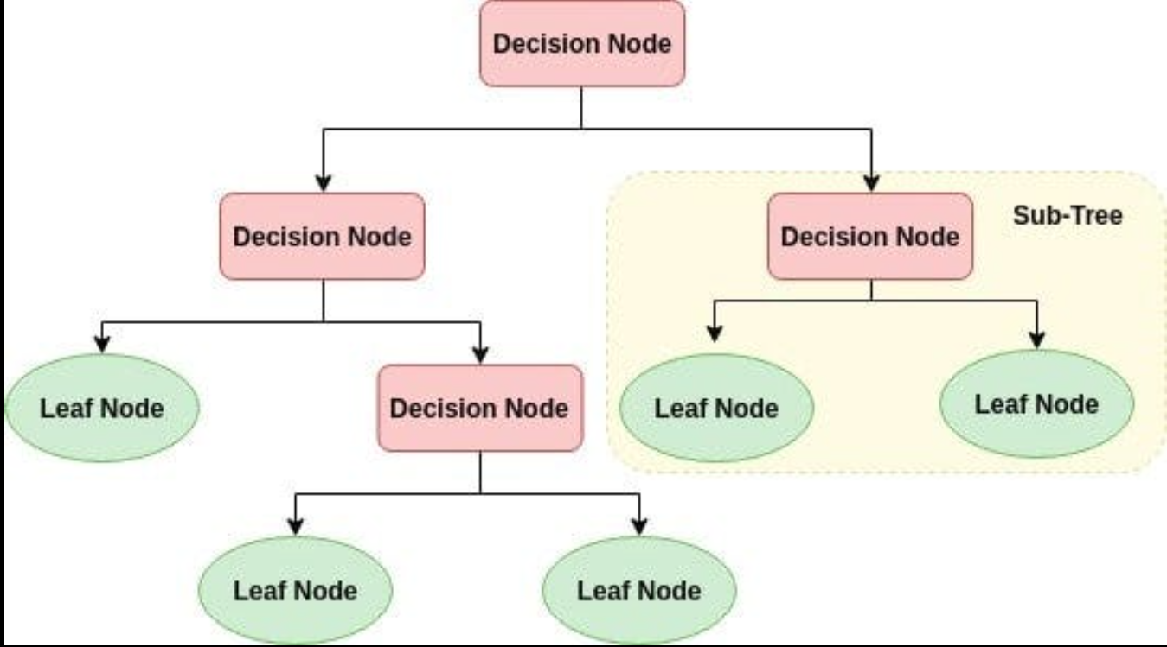
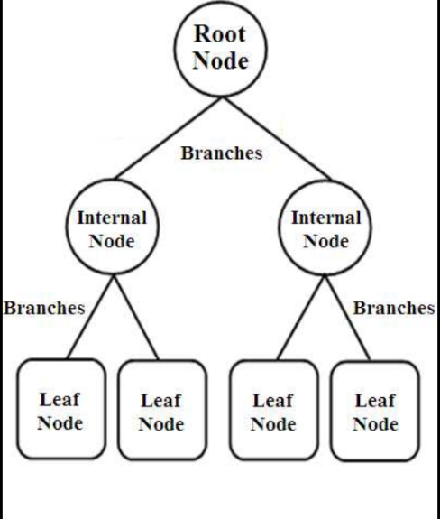
Gambar 2.1 Ilustrasi Struktur Dasar Pohon Keputusan (Decision Tree)

Gambar 2.2 Alur Proses Klasifikasi Decision Tree
Gambar 2.1 menunjukkan contoh struktur pohon keputusan yang terdiri atas root node, beberapa internal node, dan leaf node sebagai hasil klasifikasi. Sementara itu, Gambar 2.2 menggambarkan alur proses klasifikasi menggunakan Decision Tree, dimulai dari pemilihan atribut pada root node, dilanjutkan dengan proses percabangan berdasarkan nilai atribut, hingga menghasilkan keputusan pada leaf node. Struktur tersebut memungkinkan proses klasifikasi dilakukan secara sistematis berdasarkan aturan (decision rules) yang terbentuk dari data pelatihan [2].
Decision Tree memiliki beberapa kelebihan, antara lain mudah dipahami, mampu menangani data kategorikal maupun numerik, menghasilkan aturan keputusan yang mudah diinterpretasikan, serta memiliki proses klasifikasi yang relatif cepat. Karena karakteristik tersebut, Decision Tree banyak diterapkan pada berbagai bidang, seperti kesehatan, pendidikan, bisnis, maupun industri untuk mendukung proses klasifikasi dan pengambilan keputusan [2][4]. Selain itu, penelitian Abd Rahman et al. (2023) menunjukkan bahwa Decision Tree mampu menghasilkan aturan keputusan yang efektif dalam mendukung proses pengambilan keputusan pada sektor hulu minyak dan gas bumi [3].
2.2.7 Algoritma CART (Classification and Regression Tree)
Classification and Regression Tree (CART) merupakan salah satu algoritma pada metode Decision Tree yang digunakan untuk melakukan proses klasifikasi dan prediksi. Algoritma ini membentuk struktur pohon keputusan (decision tree) berbentuk binary tree, yaitu setiap node hanya memiliki dua cabang keputusan. Pada permasalahan klasifikasi, CART digunakan untuk mengelompokkan data ke dalam kelas tertentu berdasarkan karakteristik atau atribut yang dimiliki oleh data tersebut [8], [9], [10].
Proses pembentukan pohon keputusan pada algoritma CART dilakukan secara bertahap dengan memilih atribut terbaik sebagai pemisah (split) pada setiap node. Pemilihan atribut dilakukan menggunakan ukuran ketidakmurnian data (impurity), yaitu Gini Index. Atribut yang menghasilkan nilai Gini Index terkecil akan dipilih sebagai node pemisah karena dianggap mampu membedakan data dengan lebih baik [8], [10].
Nilai Gini Index dapat dihitung menggunakan persamaan berikut:

$Gini(S)=1-\sum_{i=1}^{n}{p_{i}^{2}}$ (2.1)
Keterangan:
- Gini(S) = nilai ketidakmurnian data pada himpunan S
- pi = proporsi data pada kelas ke-i
- n = jumlah kelas
Semakin kecil nilai Gini Index, maka semakin seragam data dalam suatu kelompok. Oleh karena itu, algoritma CART akan memilih atribut yang mampu menghasilkan pemisahan data dengan tingkat ketidakmurnian paling rendah. Proses pemisahan data dilakukan secara berulang hingga seluruh data dalam suatu node berada pada kelas yang sama atau telah memenuhi kondisi penghentian tertentu [8], [10].
Algoritma CART memiliki beberapa kelebihan, di antaranya mampu menghasilkan aturan keputusan yang mudah dipahami, dapat menangani data dalam jumlah besar, serta memiliki proses klasifikasi yang relatif cepat. Selain itu, hasil klasifikasi yang ditampilkan dalam bentuk pohon keputusan memudahkan pengguna dalam memahami proses pengambilan keputusan yang dilakukan oleh sistem [9], [10].
Dalam penelitian ini, algoritma CART digunakan untuk mengklasifikasikan tingkat keharmonisan hubungan kerja sama antara Badan Pengelola Migas Aceh (BPMA) dan stakeholder berdasarkan data interaksi yang meliputi kepatuhan laporan, kehadiran rapat, kecepatan respons komunikasi, dan partisipasi kegiatan. Hasil klasifikasi yang dihasilkan berupa kategori Harmonis dan Kurang Harmonis yang digunakan sebagai informasi pendukung dalam proses pemantauan dan evaluasi hubungan kerja sama stakeholder.
Pada algoritma CART, proses pembentukan pohon keputusan dimulai dari root node yang berisi seluruh data, kemudian dilakukan pemisahan (binary split) pada setiap node menjadi dua bagian berdasarkan atribut yang dipilih. Pemilihan atribut split terbaik ditentukan dengan menghitung nilai Gini Index untuk setiap kemungkinan pembagian data, di mana atribut dengan nilai Gini Index paling kecil akan dipilih karena menghasilkan kelompok data yang lebih homogen. Proses ini terus berulang secara rekursif pada setiap cabang (node) hingga mencapai kondisi berhenti (stopping criteria), seperti seluruh data pada node sudah berada dalam satu kelas, jumlah data pada node terlalu sedikit, atau tidak ada lagi atribut yang dapat digunakan untuk melakukan pemisahan. Node terakhir yang tidak lagi dapat dibagi disebut sebagai leaf node, yang kemudian merepresentasikan hasil akhir berupa kelas keputusan dalam proses klasifikasi [8], [10].
2.2.8 Evaluasi Kinerja Model Decision Tree
Evaluasi kinerja model klasifikasi merupakan tahap penting untuk menilai tingkat akurasi, keandalan, dan kemampuan model dalam melakukan prediksi terhadap data baru. Pada penelitian ini, model klasifikasi yang digunakan adalah algoritma CART (Classification and Regression Tree), sehingga proses evaluasi dilakukan untuk mengukur kemampuan model dalam mengklasifikasikan tingkat keharmonisan hubungan kerja sama stakeholder.
1. Confusion Matrix
Confusion Matrix merupakan metode evaluasi yang digunakan untuk membandingkan hasil prediksi model dengan data aktual. Melalui Confusion Matrix dapat diketahui jumlah data yang diklasifikasikan dengan benar maupun yang mengalami kesalahan klasifikasi.
Komponen utama dalam Confusion Matrix terdiri atas:
- True Positive (TP): jumlah data yang sebenarnya termasuk kelas positif dan berhasil diprediksi sebagai kelas positif.
- True Negative (TN): jumlah data yang sebenarnya termasuk kelas negatif dan berhasil diprediksi sebagai kelas negatif.
- False Positive (FP): jumlah data yang sebenarnya termasuk kelas negatif tetapi diprediksi sebagai kelas positif.
- False Negative (FN): jumlah data yang sebenarnya termasuk kelas positif tetapi diprediksi sebagai kelas negatif.
Dalam penelitian ini, Confusion Matrix digunakan untuk mengevaluasi hasil klasifikasi tingkat keharmonisan hubungan kerja sama stakeholder ke dalam kategori Harmonis dan Kurang Harmonis.
Beberapa metrik evaluasi yang umum digunakan dalam model klasifikasi meliputi:
2. Accuracy
Accuracy digunakan untuk mengukur tingkat ketepatan model dalam melakukan klasifikasi secara keseluruhan. Nilai accuracy menunjukkan persentase jumlah prediksi yang benar dibandingkan dengan total data yang diuji.
Rumus accuracy dapat dinyatakan sebagai berikut:
$Accuracy=\frac{TP+TN}{TP+TN+FP+FN}$ (2.2)
Semakin tinggi nilai accuracy yang dihasilkan, maka semakin baik kemampuan model dalam melakukan klasifikasi data.
3. Precision
Precision digunakan untuk mengukur tingkat ketepatan model dalam memprediksi suatu kelas tertentu. Nilai precision menunjukkan seberapa banyak prediksi positif yang benar-benar sesuai dengan kondisi sebenarnya.
Rumus precision dapat dinyatakan sebagai berikut:
$Precision=\frac{TP}{TP+FP}$ (2.3)
Nilai precision yang tinggi menunjukkan bahwa model memiliki tingkat kesalahan prediksi positif yang rendah.
4. Recall
Recall digunakan untuk mengukur kemampuan model dalam menemukan seluruh data yang sebenarnya termasuk dalam suatu kelas tertentu. Metrik ini menunjukkan seberapa baik model dalam mendeteksi data yang benar-benar positif.
Rumus recall dapat dinyatakan sebagai berikut:
$Recall=\frac{TP}{TP+FN}$ (2.4)
Nilai recall yang tinggi menunjukkan bahwa model mampu mengidentifikasi sebagian besar data yang termasuk dalam kelas positif.
5. F1-Score
F1-Score merupakan nilai rata-rata harmonis antara Precision dan Recall yang digunakan untuk mengukur keseimbangan performa model klasifikasi.
Rumus F1-Score:
$F1-Score = 2 ×\frac{\left(Precision × Recall\right)}{Precision + Recall}$ (2.5)

Nilai F1-Score yang tinggi menunjukkan bahwa model memiliki keseimbangan yang baik antara ketepatan prediksi dan kemampuan menemukan seluruh data pada kelas tertentu.
Sebelum melakukan perhitungan metrik evaluasi seperti accuracy, precision, recall, dan F1-score, performa model terlebih dahulu dianalisis menggunakan confusion matrix. Confusion matrix digunakan untuk membandingkan hasil prediksi yang dihasilkan oleh model dengan data aktual pada 28 data uji (testing data). Melalui confusion matrix, Pada penelitian ini, proses klasifikasi dilakukan terhadap dua kategori, yaitu Harmonis (0) dan Kurang Harmonis (1). Hasil confusion matrix tersebut selanjutnya digunakan sebagai dasar dalam menghitung nilai accuracy, precision, recall, dan F1-score untuk mengetahui tingkat kinerja model CART dalam melakukan klasifikasi hubungan kerja sama stakeholder.
Tabel 2.2 Confusion Matrix
Aktual | Prediksi Harmonis (0) | Prediksi Kurang Harmonis (1)
Harmonis (0) | TP = 20 | FN = 0
Kurang Harmonis (1) | FP = 2 | TN = 6

Berdasarkan hasil pemetaan pada confusion matrix tersebut, distribusi hasil klasifikasi data uji dapat dijelaskan sebagai berikut.
- True Positive (TP) sebanyak 20 data. Hal ini menunjukkan bahwa model berhasil mengklasifikasikan 20 data yang secara aktual termasuk kategori Harmonis dan diprediksi sebagai Harmonis.
- False Negative (FN) sebanyak 0 data. Hal ini menunjukkan bahwa tidak terdapat data yang secara aktual termasuk kategori Harmonis, tetapi diprediksi sebagai Kurang Harmonis oleh model.
- False Positive (FP) sebanyak 2 data. Hal ini menunjukkan bahwa terdapat 2 data yang secara aktual termasuk kategori Kurang Harmonis, tetapi diprediksi sebagai Harmonis oleh model.
- True Negative (TN) sebanyak 6 data. Hal ini menunjukkan bahwa model berhasil mengklasifikasikan 6 data yang secara aktual termasuk kategori Kurang Harmonis dan diprediksi sebagai Kurang Harmonis.
Akumulasi dari keempat komponen confusion matrix tersebut menghasilkan total 28 data uji.
Hasil pemetaan confusion matrix tersebut selanjutnya digunakan sebagai dasar dalam menghitung nilai accuracy, precision, recall, dan f1-score untuk mengevaluasi kinerja algoritma Decision Tree CART dalam mengklasifikasikan tingkat keharmonisan hubungan kerja sama antara BPMA dan stakeholder.

BAB III
METODE PENYELESAIAN PENELITIAN

III.1 Alur Penelitian
Alur penelitian merupakan tahapan yang dilakukan secara sistematis untuk mencapai tujuan penelitian, mulai dari identifikasi permasalahan hingga penarikan kesimpulan. Pada penelitian ini, alur penelitian digunakan sebagai pedoman dalam membangun aplikasi pemantauan hubungan kerja sama stakeholder berbasis web dengan menerapkan algoritma Classification and Regression Tree (CART). Setiap tahapan saling berkaitan sehingga menghasilkan model klasifikasi yang dapat diimplementasikan pada sistem monitoring stakeholder. Alur penelitian yang digunakan dapat dilihat pada Gambar 3.1.
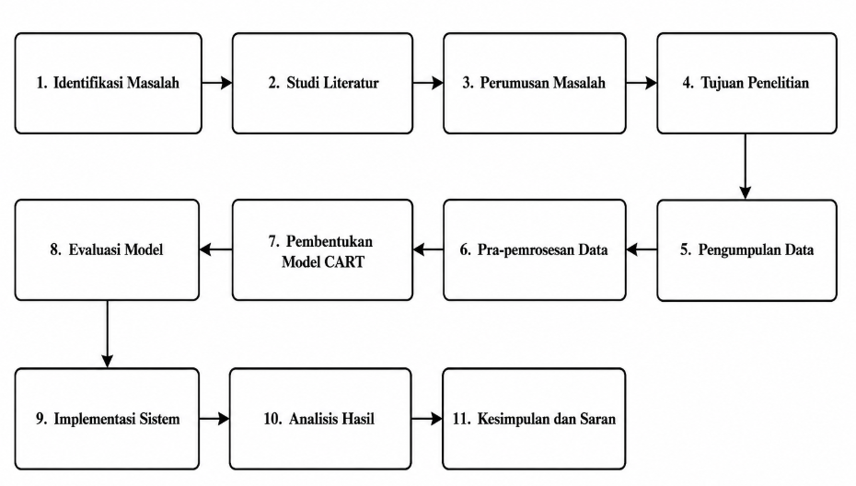
Gambar 3.1 Alur Penelitian

Berdasarkan Gambar 3.1, penelitian diawali dengan identifikasi masalah untuk mengetahui permasalahan yang terjadi pada proses pemantauan hubungan kerja sama antara Badan Pengelola Migas Aceh (BPMA) dengan stakeholder yang masih dilakukan secara manual. Selanjutnya dilakukan studi literatur dengan mengkaji teori-teori yang berkaitan dengan stakeholder, sistem monitoring, data mining, machine learning, serta algoritma Classification and Regression Tree (CART). Hasil studi literatur kemudian digunakan sebagai dasar dalam perumusan masalah dan penetapan tujuan penelitian, yaitu membangun aplikasi pemantauan hubungan kerja sama stakeholder berbasis web yang mampu melakukan klasifikasi tingkat keharmonisan hubungan stakeholder menggunakan algoritma CART.
Tahap berikutnya adalah pengumpulan data, yaitu mengumpulkan data histori interaksi antara BPMA dan stakeholder (KKKS). Data yang diperoleh kemudian memasuki tahap pra-pemrosesan data (preprocessing) yang meliputi validasi data, data cleaning, dan transformasi data agar data siap digunakan dalam proses pembentukan model. Setelah proses pra-pemrosesan selesai, dilakukan pembentukan model CART melalui perhitungan nilai Gini Index, pemilihan atribut terbaik sebagai node pemisah, proses binary split, serta pembentukan pohon keputusan hingga menghasilkan aturan klasifikasi.
Model yang telah dibangun selanjutnya melalui tahap evaluasi model menggunakan Confusion Matrix, Accuracy, Precision, Recall, dan F1-Score untuk mengetahui tingkat kinerja model dalam melakukan klasifikasi. Setelah memperoleh model yang memiliki performa baik, model tersebut kemudian diimplementasikan ke dalam sistem monitoring stakeholder berbasis web sehingga dapat digunakan untuk mengklasifikasikan tingkat keharmonisan hubungan stakeholder ke dalam kategori Harmonis atau Kurang Harmonis. Tahap selanjutnya dilakukan analisis hasil terhadap kinerja model dan hasil implementasi sistem. Terakhir, penelitian ditutup dengan penyusunan kesimpulan dan saran yang memuat ringkasan hasil penelitian serta rekomendasi untuk pengembangan sistem dan penelitian selanjutnya.
3.1.1 Flowchart Alur
Flowchart alur program digunakan untuk menggambarkan alur proses Sistem Monitoring Hubungan Kerja Sama Stakeholder dari sisi Admin BPMA, mulai dari proses login hingga proses logout. Flowchart ini menunjukkan tahapan yang dilakukan Admin BPMA dalam mengakses sistem, mengelola data stakeholder, menginput data interaksi, melakukan validasi data, menjalankan proses klasifikasi menggunakan algoritma Classification and Regression Tree (CART), menyimpan hasil klasifikasi ke dalam database, serta menampilkan hasil klasifikasi pada dashboard monitoring.
Dengan adanya flowchart ini, urutan proses sistem dapat dipahami secara sistematis dan terstruktur, mulai dari tahap input data, proses pengolahan data, proses klasifikasi menggunakan metode Decision Tree CART, hingga menghasilkan output berupa kategori tingkat keharmonisan hubungan kerja sama stakeholder. Flowchart juga menggambarkan tahapan dan alur keputusan yang terjadi dalam sistem sehingga setiap proses dapat diketahui secara jelas dari awal hingga akhir. Flowchart alur program pada penelitian ini dapat dilihat pada Gambar 3.2.
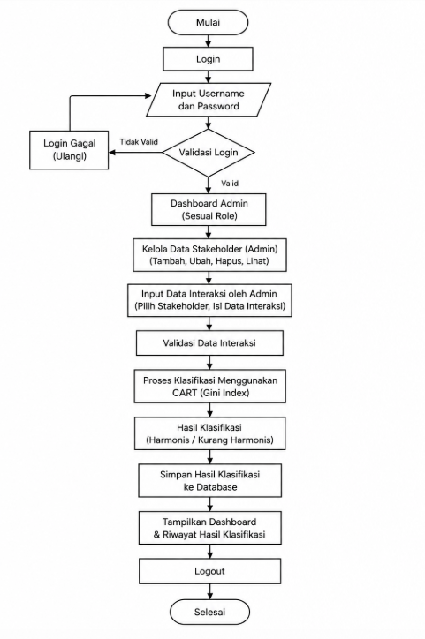
Gambar 3.2 Flowchart Alur
Berdasarkan Gambar 3.2, proses diawali dengan Mulai, kemudian Admin BPMA mengakses halaman login dan memasukkan username serta password. Sistem selanjutnya melakukan validasi data login dengan mencocokkan data yang dimasukkan dengan data pengguna yang tersimpan pada database. Apabila data login tidak valid, sistem menampilkan kondisi Login Gagal dan Admin BPMA diarahkan untuk mengulangi proses login. Apabila data login valid, sistem mengarahkan Admin BPMA ke dashboard sesuai dengan hak akses yang dimiliki.
Setelah berhasil login, Admin BPMA dapat melakukan pengelolaan data stakeholder, meliputi menambah, mengubah, menghapus, dan melihat data stakeholder. Selanjutnya Admin BPMA melakukan input data interaksi dengan memilih stakeholder dan mengisi data interaksi berdasarkan variabel yang digunakan dalam penelitian. Data interaksi yang telah dimasukkan kemudian melalui proses validasi untuk memastikan data yang digunakan dalam proses klasifikasi sesuai dengan ketentuan sistem.
Setelah data interaksi dinyatakan valid, sistem melakukan proses klasifikasi menggunakan algoritma Classification and Regression Tree (CART). Model CART yang telah dibangun digunakan untuk mengolah data input berdasarkan atribut Ketepatan Laporan, Kehadiran, Komunikasi, dan Partisipasi sehingga menghasilkan kategori tingkat keharmonisan hubungan kerja sama, yaitu Harmonis atau Kurang Harmonis.
Hasil klasifikasi kemudian disimpan ke dalam database sebagai riwayat hasil klasifikasi. Data tersebut selanjutnya ditampilkan pada dashboard monitoring dan riwayat data sehingga Admin BPMA dapat memantau hasil klasifikasi hubungan kerja sama stakeholder. Setelah seluruh proses selesai, Admin BPMA dapat melakukan Logout, kemudian sistem mengakhiri proses dengan kondisi Selesai.
III.2 Data dan Pengumpulan Data
Data yang digunakan dalam penelitian ini merupakan dataset penelitian yang disusun berdasarkan kombinasi beberapa sumber, yaitu hasil survei, studi dokumentasi, serta referensi contoh data yang diperoleh selama kegiatan magang di Badan Pengelola Migas Aceh (BPMA). Dataset tersebut digunakan sebagai dasar dalam proses klasifikasi tingkat keharmonisan hubungan kerja sama antara BPMA dan stakeholder (KKKS). Hasil survei digunakan sebagai sumber utama dalam penyusunan dataset, sedangkan contoh data yang diperoleh selama kegiatan magang digunakan sebagai acuan untuk menyesuaikan struktur data dengan proses bisnis dan aktivitas hubungan kerja sama antara BPMA dan stakeholder. Selain itu, studi dokumentasi dan studi literatur digunakan sebagai pendukung dalam menentukan variabel penelitian serta aturan pengelompokan data. Dataset penelitian terdiri atas empat variabel prediktor, yaitu Ketepatan Laporan, Kehadiran Rapat, Kecepatan Respons Komunikasi, dan Partisipasi Kegiatan, serta satu variabel target berupa Status Hubungan yang terdiri atas kategori Harmonis dan Kurang Harmonis.
Karena data operasional BPMA bersifat internal dan memiliki keterbatasan akses, penelitian ini tidak menggunakan database operasional BPMA secara langsung. Oleh karena itu, dataset penelitian disusun dengan mengacu pada karakteristik aktivitas hubungan kerja sama antara BPMA dan stakeholder berdasarkan hasil survei, referensi contoh data selama kegiatan magang, serta berbagai dokumen dan literatur yang relevan. Dataset yang telah disusun selanjutnya melalui tahap preprocessing sebelum digunakan dalam proses pembentukan model klasifikasi menggunakan algoritma CART (Classification and Regression Tree) serta pengujian sistem yang dikembangkan.
Teknik pengumpulan data dalam penelitian ini meliputi survei, studi dokumentasi, dan studi literatur. Survei dilakukan untuk memperoleh informasi mengenai aktivitas hubungan kerja sama stakeholder berdasarkan variabel penelitian, yaitu ketepatan laporan, kehadiran rapat, kecepatan respons komunikasi, dan partisipasi kegiatan. Studi dokumentasi dilakukan dengan mempelajari dokumen, arsip, serta contoh data yang diperoleh selama kegiatan magang di BPMA sebagai acuan dalam penyusunan struktur dataset penelitian. Sementara itu, studi literatur dilakukan dengan menelaah jurnal ilmiah, buku, dan referensi lain yang berkaitan dengan stakeholder, data mining, algoritma CART, serta penelitian-penelitian terdahulu yang relevan.
Sebelum digunakan pada tahap preprocessing, data yang telah dikumpulkan terlebih dahulu disusun menjadi dataset penelitian. Proses penyusunan dilakukan dengan mengelompokkan aktivitas berdasarkan stakeholder dan periode pengamatan, kemudian menerapkan aturan (rule) pada setiap variabel sehingga setiap stakeholder memiliki satu record data yang memuat seluruh variabel penelitian. Proses ini bertujuan menghasilkan struktur data yang sesuai dengan kebutuhan algoritma CART. Variabel penelitian yang digunakan dalam proses klasifikasi terdiri atas empat variabel prediktor, yaitu Ketepatan Laporan, Kehadiran Rapat, Kecepatan Respons Komunikasi, dan Partisipasi Kegiatan. Masing-masing variabel dibentuk berdasarkan aturan (rule) yang telah ditetapkan sehingga menghasilkan satu nilai yang mewakili kondisi stakeholder pada setiap periode pengamatan.
Adapun data yang digunakan dalam penelitian ini meliputi:
- Data laporan stakeholder, yaitu data yang berkaitan dengan penyampaian laporan operasional, produksi, maupun administrasi oleh Kontraktor Kontrak Kerja Sama (KKKS) kepada BPMA. Data yang diinput ke dalam sistem berupa tanggal pengiriman laporan dan batas waktu pengiriman laporan (deadline). Berdasarkan data tersebut, sistem mengelompokkan kepatuhan laporan menjadi dua kategori.
Tabel 3.1 Data Laporan
Data Laporan Stakeholder | Label
Tanggal pengiriman ≤ Deadline | Tepat Waktu
Tanggal pengiriman > Deadline | Terlambat
Aturan (Rule) Penentuan Ketepatan Laporan
- Jika tanggal pengiriman ≤ deadline, maka diberi label Tepat Waktu.
- Jika tanggal pengiriman > deadline, maka diberi label Terlambat.
- Apabila dalam satu periode terdapat lebih dari satu laporan, maka dilakukan evaluasi terhadap seluruh laporan pada periode tersebut sehingga diperoleh satu nilai ketepatan laporan yang mewakili kondisi stakeholder pada periode pengamatan.
- Data Kehadiran Rapat, Data kehadiran diperoleh dari daftar hadir rapat koordinasi, rapat evaluasi, maupun pertemuan teknis antara BPMA dan stakeholder. Data yang diinput berupa jumlah rapat yang dihadiri dan jumlah rapat yang diselenggarakan dalam satu periode. Persentase kehadiran dihitung dengan rumus:
$$\text{Persentase Kehadiran}=\frac{\text{Jumlah Kehadiran}}{\text{Jumlah }\text{Rapat}}×100\%$$Kategori yang digunakan adalah:
Tabel 3.2 Data Kehadiran
Data Kehadiran Rapat | Label
> 80% | Tinggi
≤ 80% | Rendah

Aturan (Rule) Penentuan Kehadiran Rapat
- Persentase kehadiran dihitung berdasarkan jumlah rapat yang dihadiri dibandingkan jumlah rapat yang diselenggarakan.
- Jika persentase kehadiran lebih dari 80%, maka dikategorikan Tinggi.
- Jika persentase kehadiran kurang dari atau sama dengan 80%, maka dikategorikan Rendah.
- Data Komunikasi, merupakan data yang berkaitan dengan aktivitas komunikasi resmi antara BPMA dan stakeholder melalui surat, email, maupun media komunikasi resmi lainnya. Data yang diinput ke dalam sistem berupa waktu respons komunikasi, yaitu selisih waktu antara komunikasi yang dikirim oleh BPMA dengan respons yang diberikan oleh stakeholder. Berdasarkan waktu respons tersebut, sistem mengelompokkan tingkat komunikasi menjadi dua kategori sebagai berikut.
Tabel 3.3 Data Komunikasi
Data Komunikasi | Label
Waktu respons ≤ 3 hari | Tinggi
Waktu respons > 3 hari | Rendah

Aturan (Rule) Penentuan Kecepatan Respons Komunikasi
- Jika waktu respons kurang dari atau sama dengan 3 hari, maka dikategorikan Tinggi.
- Jika waktu respons lebih dari 3 hari, maka dikategorikan Rendah.
- Apabila dalam satu periode terdapat lebih dari satu aktivitas komunikasi, maka seluruh aktivitas komunikasi pada periode tersebut dievaluasi berdasarkan waktu respons sehingga diperoleh satu kategori kecepatan respons komunikasi yang mewakili kondisi stakeholder pada periode pengamatan.
- Data Partisipasi, merupakan data yang menunjukkan keterlibatan stakeholder dalam berbagai kegiatan yang diselenggarakan oleh BPMA, seperti workshop, sosialisasi, pelatihan, forum koordinasi, seminar, maupun kegiatan evaluasi. Data yang diinput berupa jumlah kegiatan yang diikuti stakeholder dan jumlah kegiatan yang diselenggarakan BPMA dalam satu periode. Perhitungan dilakukan berdasarkan seluruh kegiatan pada periode pengamatan sehingga diperoleh satu nilai partisipasi yang mewakili stakeholder.
Persentase partisipasi dihitung dengan rumus:
$$\text{Persentase} \text{Partisipasi}=\frac{\text{Jumlah Kegiatan yang Diikuti}}{\text{Jumlah} \text{Kegiatan}\text{ yang }\text{Diselenggarakan}}×100\%$$
Selanjutnya sistem mengelompokkan tingkat partisipasi berdasarkan kriteria berikut.

Tabel 3.4 Data Partisipasi
Data Partisipasi | Label
> 80% | Tinggi
≤ 80% | Rendah

Aturan (Rule) Penentuan Partisipasi Kegiatan
- Persentase partisipasi dihitung berdasarkan jumlah kegiatan yang diikuti dibandingkan jumlah kegiatan yang diselenggarakan.
- Jika persentase partisipasi lebih dari 80%, maka dikategorikan Tinggi.
- Jika persentase partisipasi kurang dari atau sama dengan 80%, maka dikategorikan Rendah.
III.3 Analisis Sistem
Analisis kebutuhan sistem dalam penelitian ini mencakup kebutuhan fungsional dan non-fungsional.
3.3.1 Analisis Kebutuhan Fungsional
Kebutuhan fungsional merupakan kebutuhan yang menjelaskan fungsi atau layanan yang harus disediakan oleh sistem. Pada sistem pemantauan hubungan kerja sama stakeholder terdapat dua jenis pengguna, yaitu Admin BPMA dan Stakeholder (KKKS).
1. Admin BPMA
Admin BPMA merupakan pengguna yang memiliki hak akses penuh terhadap sistem. Admin bertugas mengelola data stakeholder, memantau aktivitas interaksi, menjalankan proses klasifikasi menggunakan algoritma CART, serta melihat hasil pemantauan hubungan kerja sama stakeholder. Adapun kebutuhan fungsional Admin BPMA adalah sebagai berikut:
- Admin dapat melakukan login ke dalam sistem.
- Admin dapat mengelola data stakeholder (KKKS).
- Admin dapat menginput, mengubah, dan menghapus data interaksi stakeholder.
- Admin dapat melihat data interaksi yang telah tersimpan dalam sistem.
- Admin dapat melakukan proses klasifikasi tingkat keharmonisan stakeholder menggunakan algoritma CART.
- Admin dapat melihat hasil klasifikasi tingkat keharmonisan stakeholder.
- Admin dapat melihat dashboard monitoring stakeholder.
- Admin dapat melihat riwayat data interaksi dan hasil klasifikasi.
- Admin dapat mengelola data pengguna sistem.
- Admin dapat melakukan logout dari sistem.
2. Stakeholder (KKKS)
Stakeholder (KKKS) hanya memiliki hak akses untuk melihat informasi yang berkaitan dengan perusahaannya, seperti dashboard monitoring, hasil klasifikasi, riwayat data, dan profil akun. Dengan demikian, seluruh proses penginputan dan pengelolaan data dilakukan oleh Admin BPMA. Adapun kebutuhan fungsional stakeholder adalah sebagai berikut
- Stakeholder dapat melakukan login ke dalam sistem.
- Stakeholder dapat melihat dashboard KKKS yang menampilkan informasi terkait perusahaan dan hasil monitoring.
- Stakeholder dapat melihat riwayat data interaksi yang berkaitan dengan perusahaannya.
- Stakeholder dapat mengelola profile akun
- Stakeholder dapat melakukan logout dari sistem.
3.3.2 Analisis Kebutuhan Non-Fungsional
Kebutuhan non-fungsional merupakan kebutuhan yang berkaitan dengan spesifikasi teknis dan kualitas sistem yang mendukung operasional sistem agar dapat berjalan dengan baik. Kebutuhan non-fungsional pada penelitian ini meliputi kebutuhan perangkat keras (hardware), perangkat lunak (software), dan pengguna (user).
1. Kebutuhan Perangkat Keras
Perangkat keras yang digunakan dalam penelitian ini meliputi:

Tabel 3.5 Spesifikasi Hardware
Nama | Spesifikasi
Laptop ASUS VivoBook X415DAP_M415DA | AMD Ryzen 3 3250U with Radeon Graphics, RAM 8 GB, SSD 512 GB

2. Kebutuhan Perangkat Lunak
Perangkat lunak yang digunakan dalam penelitian ini meliputi:
Tabel 3.6 Spesifikasi Software
No | Nama | Spesifikasi | Fungsi
1 | Windows 11 Home Single Language | 64-bit | Sistem operasi utama.
2 | Antigravity | Versi terbaru | Code editor untuk pengembangan aplikasi web.
3 | Python | Versi 3.11 | Bahasa pemrograman utama untuk membangun backend dan implementasi algoritma CART.
4 | Flask | Versi terbaru | Framework Python yang digunakan untuk membangun REST API sebagai backend aplikasi.
5 | Scikit-learn (Sklearn) | Versi terbaru | Library machine learning yang digunakan untuk membangun, melatih, menguji, dan mengevaluasi model Classification and Regression Tree (CART).
6 | Pandas | Versi terbaru | Library Python yang digunakan untuk membaca, mengolah, dan memanipulasi dataset penelitian.
7 | NumPy | Versi terbaru | Library Python yang digunakan untuk perhitungan numerik dan pengolahan data.
8 | Matplotlib | Versi terbaru | Library Python yang digunakan untuk visualisasi pohon keputusan dan hasil evaluasi model.
9 | Google Colab | Web-based | Digunakan untuk proses preprocessing data, pelatihan model, pengujian model, dan evaluasi algoritma CART.
10 | Next.js | Versi terbaru | Framework frontend untuk membangun antarmuka aplikasi web.
11 | Supabase | PostgreSQL (Cloud Database) | Digunakan sebagai database untuk menyimpan data stakeholder, data interaksi, dan hasil klasifikasi
12 | Google Chrome | Versi terbaru | Digunakan untuk menjalankan dan menguji aplikasi web.
13 | Figma | Web-based | Digunakan untuk merancang antarmuka pengguna (UI).

3.3.3 Analisis Kebutuhan Antarmuka Pengguna (User Interface)
Analisis kebutuhan antarmuka pengguna dilakukan untuk menentukan tampilan dan interaksi yang dibutuhkan pengguna dalam menggunakan sistem. Antarmuka yang dirancang harus mudah dipahami, mudah digunakan, serta mampu menampilkan informasi yang dibutuhkan secara jelas.
Pada sistem pemantauan hubungan kerja sama stakeholder, antarmuka yang dibutuhkan meliputi:
- Halaman login untuk Admin BPMA dan Stakeholder sebagai sarana autentikasi pengguna sebelum mengakses sistem.
- Halaman dashboard yang menampilkan ringkasan informasi mengenai tingkat keharmonisan hubungan kerja sama stakeholder.
- Halaman data stakeholder untuk melihat dan mengelola data stakeholder (KKKS).
- Halaman input data interaksi untuk memasukkan dan mengelola data interaksi antara BPMA dan stakeholder.
- Halaman proses klasifikasi CART untuk melakukan klasifikasi tingkat keharmonisan stakeholder menggunakan algoritma Classification and Regression Tree (CART).
- Halaman riwayat data untuk melihat data interaksi dan hasil klasifikasi yang telah tersimpan.
- Halaman kelola pengguna dan profil akun untuk mengelola akun pengguna oleh admin serta mengelola profil akun oleh stakeholder.
III.4 Perancangan Sistem
Perancangan sistem merupakan tahap untuk merancang struktur, alur kerja, dan komponen sistem yang akan dibangun agar sesuai dengan tujuan penelitian. Pada tahap ini dilakukan perancangan sistem pemantauan hubungan kerja sama stakeholder yang mampu mengelola data interaksi, melakukan proses klasifikasi menggunakan algoritma CART (Classification and Regression Tree), serta menyajikan hasil pemantauan dalam bentuk dashboard monitoring.
3.4.1 Arsitektur Sistem
Arsitektur sistem menggambarkan struktur teknis serta aliran data dalam sistem, mulai dari proses pengelolaan data hingga menghasilkan output berupa informasi tingkat keharmonisan hubungan kerja sama stakeholder. Sistem dirancang menggunakan arsitektur berbasis client-server, di mana pengguna berinteraksi melalui antarmuka web, sedangkan proses pengelolaan data, penyimpanan data, dan klasifikasi menggunakan algoritma CART dilakukan pada sisi server.
Dalam sistem ini terdapat dua jenis pengguna, yaitu Admin BPMA dan Stakeholder (KKKS). Admin BPMA bertugas mengelola data stakeholder, menginput dan mengelola data interaksi, menjalankan proses klasifikasi menggunakan algoritma CART, serta memantau hasil klasifikasi melalui dashboard monitoring. Sementara itu, Stakeholder (KKKS) hanya memiliki hak akses untuk melihat informasi yang berkaitan dengan perusahaannya, seperti dashboard monitoring, hasil klasifikasi, riwayat data, dan profil akun. Dengan demikian, seluruh proses penginputan dan pengelolaan data dilakukan oleh Admin BPMA.
Arsitektur client-server pada sistem ini berkaitan dengan penerapan komunikasi jaringan antara client dan server. Client berupa browser yang digunakan oleh Admin BPMA dan Stakeholder (KKKS) untuk mengakses aplikasi berbasis web, sedangkan server menangani permintaan dari client, proses pengelolaan data, dan penyajian hasil klasifikasi. Aplikasi web yang telah dikembangkan kemudian di-deploy menggunakan platform Vercel sehingga sistem dapat diakses secara daring melalui alamat pemantauan-hubungan.vercel.app. Data yang dikelola oleh sistem disimpan pada Supabase sebagai database berbasis cloud sehingga dapat dikelola secara terpusat.
Pendekatan client-server dipilih untuk memastikan pengelolaan data dilakukan secara terpusat sehingga memudahkan proses pemeliharaan, pengembangan sistem, serta menjaga konsistensi, integritas, dan keamanan data. Gambaran arsitektur sistem yang diusulkan dapat dilihat pada Gambar 3.3.
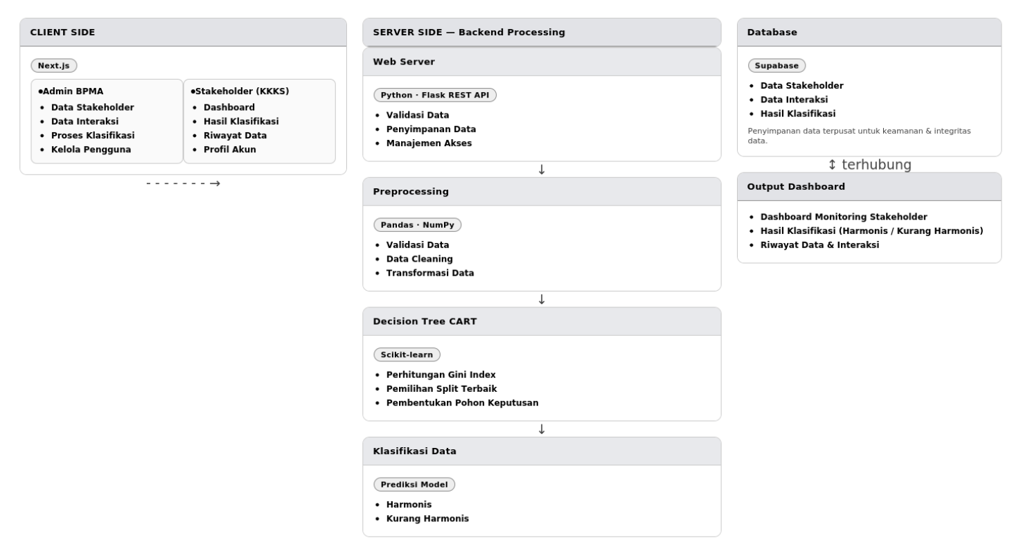
Gambar 3.3 Arsitektur Sistem
Berdasarkan Gambar 3.3, arsitektur sistem pemantauan hubungan kerja sama stakeholder terdiri atas tiga komponen utama, yaitu Client Layer, Processing Layer, dan Storage & Output Layer. Ketiga komponen tersebut saling terhubung untuk mendukung proses pengelolaan data, klasifikasi menggunakan algoritma CART (Classification and Regression Tree), serta penyajian hasil monitoring kepada pengguna.
Client Layer merupakan lapisan yang digunakan oleh Admin BPMA dan Stakeholder (KKKS) untuk mengakses sistem melalui antarmuka web sesuai dengan hak akses masing-masing. Admin BPMA mengelola data stakeholder, data interaksi, serta menjalankan proses klasifikasi, sedangkan stakeholder hanya dapat melihat informasi yang berkaitan dengan perusahaannya, seperti dashboard monitoring, hasil klasifikasi, riwayat data, dan profil akun.
Data dari pengguna kemudian diproses pada Processing Layer. Tahap ini meliputi proses pada web server, preprocessing berupa validasi, data cleaning, dan transformasi data, kemudian dilanjutkan dengan proses klasifikasi menggunakan algoritma CART melalui perhitungan Gini Index untuk membentuk pohon keputusan dan menghasilkan kategori Harmonis atau Kurang Harmonis.
Seluruh data dan hasil klasifikasi disimpan pada Storage & Output Layer yang terdiri atas database dan dashboard. Database berfungsi sebagai penyimpanan data, sedangkan dashboard menampilkan informasi hasil klasifikasi, tingkat keharmonisan stakeholder, dan riwayat data interaksi sebagai pendukung proses monitoring dan evaluasi oleh BPMA.
3.4.2 Use Case Diagram
Use Case Diagram digunakan untuk menggambarkan interaksi antara pengguna (actor) dengan sistem yang dibangun. Diagram ini menunjukkan fungsi-fungsi yang dapat diakses oleh setiap pengguna sesuai dengan hak akses yang dimiliki. Pada sistem monitoring hubungan kerja sama stakeholder terdapat dua aktor, yaitu Admin BPMA dan Stakeholder (KKKS).
Admin BPMA merupakan pengguna yang memiliki hak akses utama dalam sistem. Admin bertugas mengelola data stakeholder (KKKS), mengelola data interaksi, melihat dashboard monitoring, melihat riwayat data, mengelola data pengguna, serta mengelola profil akun. Seluruh data yang dikelola tersebut digunakan sebagai dasar informasi dalam proses pemantauan hubungan kerja sama stakeholder.
Stakeholder (KKKS) merupakan pengguna yang memiliki hak akses terbatas dalam sistem. Stakeholder dapat melakukan login ke dalam sistem, melihat dashboard monitoring yang berkaitan dengan perusahaannya, melihat riwayat data interaksi, serta mengelola profil akun. Melalui sistem ini, stakeholder dapat memantau informasi mengenai hubungan kerja sama yang telah tercatat tanpa memiliki hak untuk menginput atau mengubah data yang ada dalam sistem. Use Case Diagram sistem monitoring hubungan kerja sama stakeholder dapat dilihat pada Gambar 3.4.
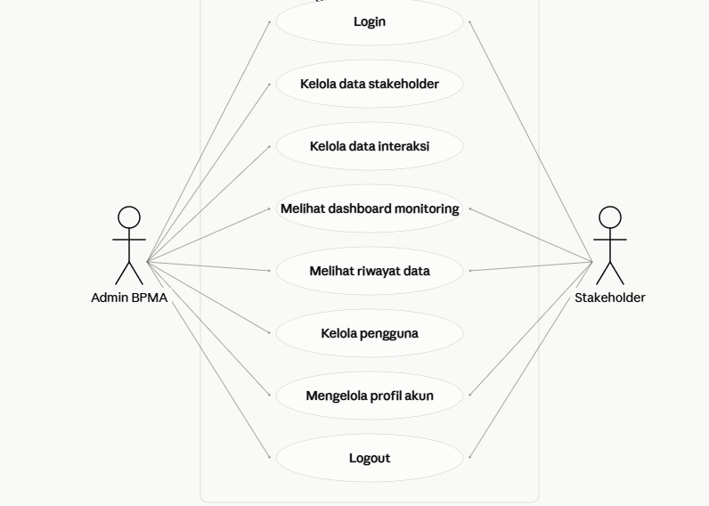
Gambar 3.4 Use Case Diagram
Berdasarkan Gambar 3.4, kedua aktor memiliki akses terhadap fitur Login dan Logout untuk masuk dan keluar dari sistem. Admin BPMA memiliki hak akses utama dalam sistem yang meliputi fitur Kelola Data Stakeholder, Kelola Data Interaksi, Melihat Dashboard Monitoring, Melihat Riwayat Data, Kelola Pengguna dan Mengelola profile akun. Melalui fitur-fitur tersebut, Admin BPMA dapat mengelola data yang diperlukan, serta memantau hasil klasifikasi yang dihasilkan oleh sistem.
Sementara itu, Stakeholder (KKKS) memiliki hak akses yang lebih terbatas, yaitu Melihat Dashboard Monitoring, Melihat Riwayat Data, dan Mengelola Profil Akun. Melalui fitur tersebut, stakeholder dapat memperoleh informasi mengenai hubungan kerja sama yang berkaitan dengan perusahaannya, serta memperbarui informasi akun yang dimiliki. Stakeholder tidak memiliki hak untuk menginput maupun mengelola data yang terdapat dalam sistem.
3.4.3 Activity Diagram
Activity Diagram digunakan untuk menggambarkan alur aktivitas sistem secara berurutan, mulai dari proses awal hingga proses akhir. Diagram ini menunjukkan urutan aktivitas yang dilakukan oleh pengguna dan sistem dalam menjalankan fungsi-fungsi yang tersedia. Melalui Activity Diagram, proses alur kerja sistem dapat dipahami dengan lebih jelas karena setiap aktivitas ditampilkan secara terstruktur sesuai urutan pelaksanaannya.
1. Activity Diagram Login
Activity Diagram Login digunakan untuk menggambarkan alur proses autentikasi pengguna pada Sistem Monitoring Hubungan Kerja Sama Stakeholder. Diagram ini menunjukkan tahapan yang dilakukan oleh pengguna, sistem, dan database, dimulai dari pengguna memasukkan username dan password, kemudian sistem melakukan validasi data login terhadap data yang tersimpan pada database.
Diagram ini memberikan gambaran secara rinci mengenai alur autentikasi pengguna, mulai dari tahap input data login hingga sistem memberikan akses berdasarkan hak akses yang dimiliki. Melalui diagram tersebut, proses interaksi antara pengguna, sistem, dan database dapat dipahami dengan lebih jelas, sehingga memudahkan dalam menganalisis mekanisme login yang diterapkan. Selain itu, diagram ini juga menunjukkan bagaimana sistem menangani kondisi validasi berhasil maupun gagal, sehingga alur proses login menjadi lebih terstruktur dan sistematis. Activity Diagram Login pada Sistem Monitoring Hubungan Kerja Sama Stakeholder dapat dilihat pada Gambar 3.5.
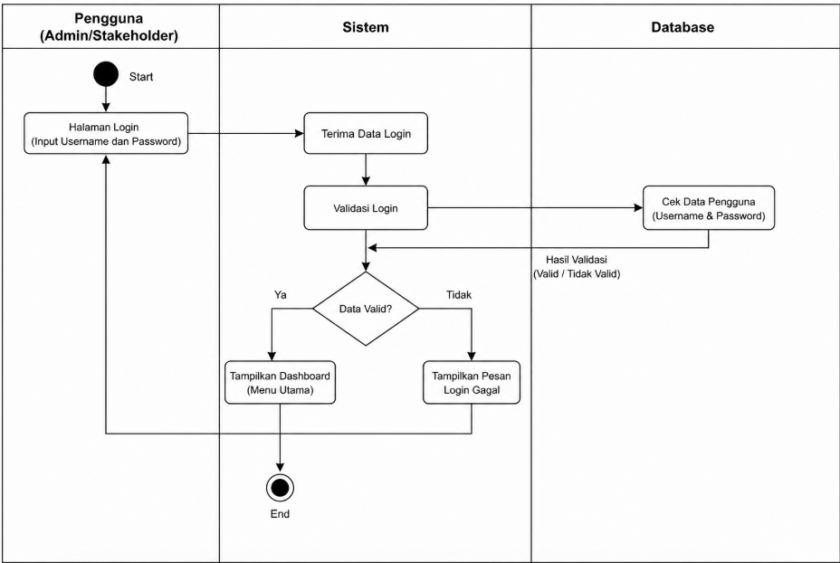
Gambar 3.5 Activity Diagram Login
Berdasarkan Gambar 3.5, proses login diawali ketika pengguna, baik Admin BPMA maupun Stakeholder (KKKS), memasukkan username dan password. Selanjutnya, sistem melakukan validasi dengan mencocokkan data login dengan data pengguna yang tersimpan di dalam database. Apabila data tidak valid, sistem akan menampilkan pesan gagal login dan pengguna diminta untuk mengulangi proses login. Sebaliknya, jika data valid, sistem akan memberikan hak akses sesuai peran pengguna dan menampilkan halaman dashboard sebagai menu utama untuk mengakses fitur-fitur yang tersedia pada Sistem Monitoring Hubungan Kerja Sama Stakeholder.
2. Activity Diagram Kelola Data Stakeholder
Activity Diagram Kelola Data Stakeholder digunakan untuk menggambarkan alur proses pengelolaan data stakeholder oleh Admin BPMA pada Sistem Monitoring Hubungan Kerja Sama Stakeholder. Diagram ini menunjukkan tahapan yang dilakukan oleh Admin BPMA, sistem, dan database mulai dari proses membuka menu stakeholder, menampilkan data stakeholder, melakukan penambahan, perubahan, atau penghapusan data, hingga penyimpanan perubahan ke dalam database.
Melalui fitur ini, Admin BPMA dapat melakukan pengelolaan data stakeholder (KKKS), baik dalam menambahkan data baru, memperbarui data yang sudah tersimpan, maupun menghapus data yang sudah tidak diperlukan. Data stakeholder yang dikelola juga menjadi salah satu informasi pendukung dalam proses pemantauan hubungan kerja sama antara BPMA dan KKKS. Dengan adanya fitur ini, proses pengelolaan data stakeholder dapat dilakukan secara lebih terstruktur sehingga memudahkan Admin BPMA dalam menjaga keakuratan data yang digunakan oleh sistem. Activity Diagram Kelola Data Stakeholder dapat dilihat pada Gambar 3.6.
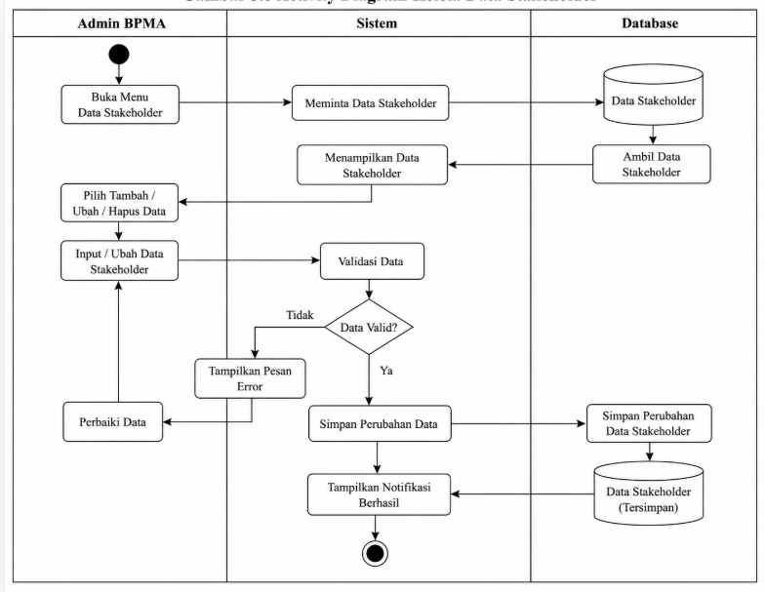
Gambar 3.6 Activity Diagram Kelola Data Stakeholder
Berdasarkan Gambar 3.6, proses pengelolaan data stakeholder diawali ketika Admin BPMA membuka menu data stakeholder pada sistem. Selanjutnya, sistem mengambil data stakeholder yang tersimpan pada database dan menampilkannya kepada Admin BPMA. Setelah data ditampilkan, Admin BPMA dapat memilih salah satu tindakan, yaitu menambahkan data stakeholder baru, mengubah data stakeholder yang sudah ada, atau menghapus data stakeholder yang tidak lagi diperlukan. Data yang dimasukkan atau diperbarui kemudian divalidasi oleh sistem untuk memastikan kelengkapan dan kesesuaian data.
Apabila data tidak valid, sistem akan menampilkan pesan kesalahan sehingga Admin BPMA dapat melakukan perbaikan terhadap data tersebut. Namun apabila data valid, sistem akan menyimpan perubahan data ke dalam database dan menampilkan notifikasi bahwa proses pengelolaan data stakeholder berhasil dilakukan. Data stakeholder yang telah tersimpan selanjutnya digunakan sebagai data utama dalam proses monitoring hubungan kerja sama serta sebagai referensi dalam pengelolaan data interaksi dan proses klasifikasi menggunakan algoritma CART.
3. Activity Diagram Kelola Data Interaksi
Activity Diagram Kelola Data Interaksi digunakan untuk menggambarkan alur proses pengelolaan data interaksi stakeholder yang dilakukan oleh Admin BPMA pada Sistem Monitoring Hubungan Kerja Sama Stakeholder. Diagram ini memperlihatkan interaksi antara Admin BPMA, Sistem, dan Database dalam proses menampilkan, menambah, mengubah, maupun menyimpan data interaksi stakeholder. Selain itu, diagram ini juga menunjukkan bagaimana sistem melakukan validasi terhadap data yang diinput sebelum disimpan ke dalam database.
Proses validasi bertujuan untuk memastikan bahwa data yang dimasukkan telah lengkap dan sesuai sehingga dapat mengurangi terjadinya kesalahan atau inkonsistensi data. Setelah data dinyatakan valid, sistem akan menyimpan perubahan ke dalam database dan memberikan notifikasi kepada admin bahwa proses pengelolaan data telah berhasil dilakukan. Dengan adanya activity diagram ini, alur kerja pengelolaan data interaksi menjadi lebih jelas, mulai dari proses pengambilan data, pengolahan data, validasi, hingga penyimpanan data ke dalam database. Activity Diagram Kelola Data Interaksi dapat dilihat pada Gambar 3.7.
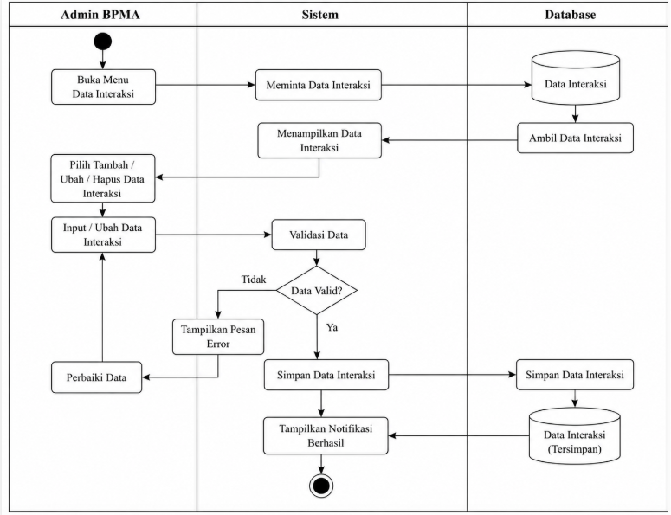
Gambar 3.7 Activity Diagram Kelola Data Interaksi
Berdasarkan Gambar 3.7, proses dimulai ketika Admin BPMA membuka menu Data Interaksi, kemudian sistem mengambil data dari database dan menampilkannya. Admin BPMA selanjutnya dapat menambah, mengubah, atau menghapus data interaksi. Untuk proses tambah dan ubah, data yang diinput akan melalui tahap validasi oleh sistem. Jika data tidak valid, sistem menampilkan pesan kesalahan sehingga admin dapat memperbaikinya. Apabila data telah valid, sistem menyimpan data ke dalam database dan menampilkan notifikasi bahwa proses pengelolaan data berhasil. Data interaksi yang tersimpan selanjutnya digunakan sebagai dasar monitoring hubungan kerja sama stakeholder serta menjadi data masukan pada proses klasifikasi menggunakan algoritma Decision Tree CART.
4. Activity Diagram Melihat Dashboard Monitoring
Activity Diagram Melihat Dashboard Monitoring digunakan untuk menggambarkan alur proses pengguna dalam memantau kondisi hubungan kerja sama stakeholder melalui dashboard yang tersedia pada sistem. Diagram ini menunjukkan tahapan yang dilakukan oleh Admin BPMA dan Stakeholder dalam mengakses dan melihat informasi monitoring yang disajikan oleh sistem berdasarkan hak akses masing-masing pengguna. Activity Diagram Melihat Dashboard Monitoring dapat dilihat pada Gambar 3.8.
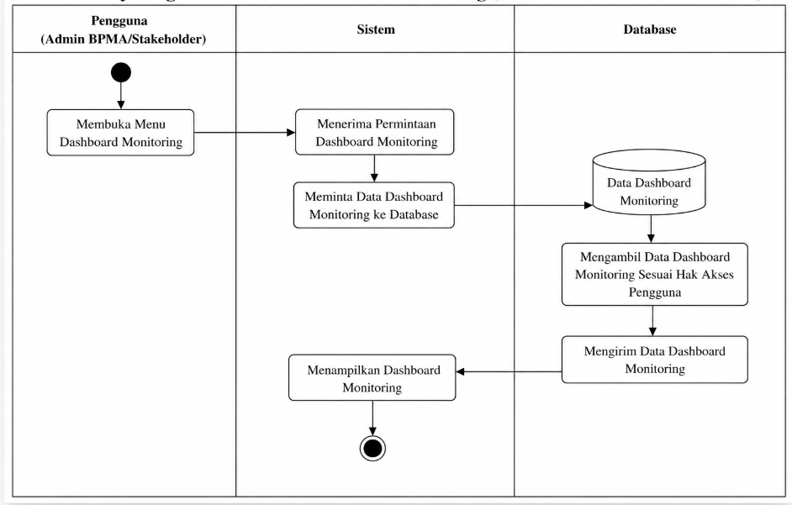
Gambar 3.8 Activity Diagram Monitoring Stakeholder
Berdasarkan Gambar 3.8, proses diawali ketika pengguna, baik Admin BPMA maupun Stakeholder (KKKS), telah berhasil masuk ke dalam sistem dan memilih menu Dashboard Monitoring. Selanjutnya sistem menerima permintaan dari pengguna untuk menampilkan informasi monitoring yang tersedia pada sistem. Sistem kemudian mengambil data monitoring yang tersimpan pada database. Data yang diambil meliputi informasi hubungan kerja sama stakeholder, data interaksi, serta hasil klasifikasi yang telah dihasilkan oleh sistem. Setelah data berhasil diperoleh, sistem menampilkan informasi tersebut dalam bentuk dashboard yang berisi grafik, statistik, dan ringkasan data monitoring.
Informasi yang ditampilkan pada dashboard disesuaikan dengan hak akses pengguna yang sedang login. Admin BPMA dapat melihat seluruh data monitoring yang tersedia pada sistem, sedangkan Stakeholder hanya dapat melihat informasi monitoring yang berkaitan dengan data miliknya sendiri. Setelah dashboard monitoring berhasil ditampilkan, proses monitoring selesai.
5. Activity Diagram Melihat Riwayat Data
Berdasarkan Gambar 3.9, proses dimulai ketika pengguna, baik Admin BPMA maupun Stakeholder, membuka menu Riwayat Data pada sistem. Selanjutnya sistem menerima permintaan untuk menampilkan data riwayat dan melakukan identifikasi terhadap hak akses pengguna yang sedang login. Setelah hak akses pengguna berhasil dikenali, sistem menentukan jenis data riwayat yang dapat diakses oleh pengguna. Admin BPMA memiliki hak untuk melihat seluruh riwayat data yang tersimpan pada sistem, sedangkan Stakeholder hanya dapat melihat riwayat data yang berkaitan dengan akun atau aktivitas miliknya sendiri.
Selanjutnya, sistem mengirimkan permintaan kepada database untuk mengambil data riwayat yang diperlukan. Database kemudian mengambil data riwayat interaksi dan hasil klasifikasi yang tersimpan, lalu mengirimkan data tersebut kembali ke sistem. Setelah data berhasil diterima, sistem menampilkan informasi riwayat sesuai dengan hak akses pengguna yang sedang menggunakan sistem. Proses berakhir setelah data riwayat berhasil ditampilkan kepada pengguna.
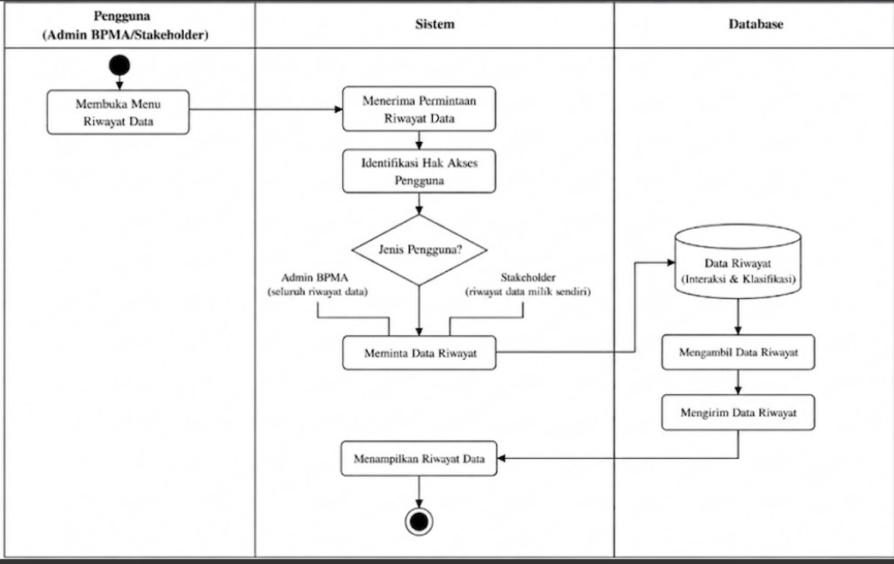
Gambar 3.9 Activity Diagram Melihat Riwayat Data
Berdasarkan Gambar 3.9, proses diawali ketika pengguna, baik Admin BPMA maupun Stakeholder, membuka menu Riwayat Data pada sistem. Selanjutnya sistem menerima permintaan dari pengguna untuk menampilkan data riwayat yang tersedia dan melakukan identifikasi terhadap hak akses pengguna yang sedang login. Setelah hak akses pengguna berhasil dikenali, sistem menentukan jenis data yang dapat diakses oleh pengguna. Admin BPMA memiliki hak untuk melihat seluruh data riwayat yang tersimpan pada sistem, sedangkan Stakeholder hanya dapat melihat data riwayat yang berkaitan dengan akun atau aktivitas miliknya sendiri.
Sistem kemudian mengirimkan permintaan data kepada database untuk mengambil data riwayat yang diperlukan, meliputi riwayat interaksi dan riwayat hasil klasifikasi yang telah tersimpan sebelumnya. Setelah data berhasil diperoleh dari database, sistem menampilkan informasi riwayat tersebut kepada pengguna sesuai dengan hak akses yang dimiliki. Proses berakhir setelah data riwayat berhasil ditampilkan pada sistem.
6. Activity Diagram Kelola Pengguna
Activity Diagram Kelola Pengguna digunakan untuk menggambarkan alur proses pengelolaan data pengguna oleh Admin BPMA pada Sistem Monitoring Hubungan Kerja Sama Stakeholder. Diagram ini menunjukkan interaksi antara Admin BPMA, Sistem, dan Database dalam proses menampilkan data pengguna, melakukan penambahan, perubahan, maupun penghapusan data pengguna, hingga penyimpanan perubahan ke dalam database.
Melalui fitur ini, Admin BPMA dapat mengelola akun pengguna yang memiliki hak akses ke dalam sistem, sehingga data pengguna selalu terbarui dan sesuai dengan kebutuhan operasional. Sistem juga melakukan proses validasi terhadap data yang diinput untuk memastikan bahwa data pengguna telah lengkap dan sesuai sebelum disimpan ke dalam database. Selain itu, admin dapat melakukan penambahan, perubahan, maupun penghapusan data pengguna sesuai dengan hak akses yang dimiliki. Dengan adanya proses validasi dan pengelolaan pengguna tersebut, keamanan data serta pengaturan hak akses dalam sistem dapat terjaga dengan baik. Activity Diagram Kelola Pengguna dapat dilihat pada Gambar 3.10.
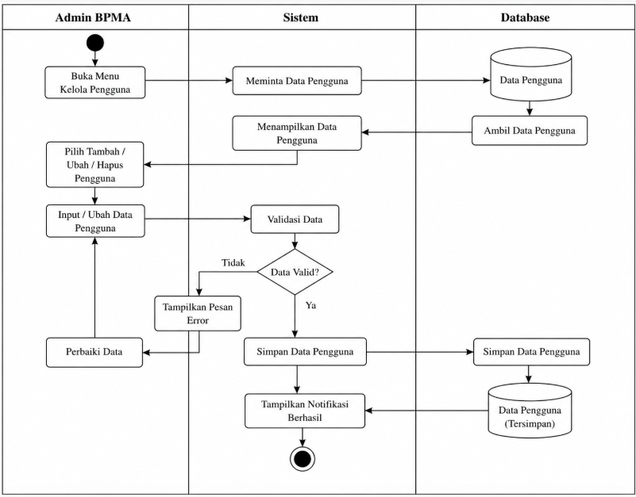
Gambar 3.10 Activity Diagram Kelola Pengguna
Berdasarkan Gambar 3.10, proses pengelolaan data pengguna dimulai ketika Admin BPMA membuka menu Kelola Pengguna pada sistem. Selanjutnya, sistem meminta data pengguna yang tersimpan pada database, kemudian database mengirimkan data tersebut sehingga sistem dapat menampilkan daftar pengguna kepada Admin BPMA. Setelah data ditampilkan, Admin BPMA dapat memilih salah satu tindakan, yaitu menambahkan, mengubah, atau menghapus data pengguna. Apabila Admin BPMA memilih untuk menambah atau mengubah data, maka sistem akan menampilkan formulir pengisian data pengguna. Data yang dimasukkan kemudian akan melalui proses validasi untuk memastikan bahwa seluruh informasi yang dibutuhkan telah diisi dengan benar.
Apabila hasil validasi menunjukkan bahwa data tidak valid, sistem akan menampilkan pesan kesalahan sehingga Admin BPMA dapat memperbaiki data yang telah diinput. Sebaliknya, apabila data dinyatakan valid, sistem akan menyimpan data pengguna ke dalam database. Setelah proses penyimpanan berhasil dilakukan, sistem akan menampilkan notifikasi bahwa proses pengelolaan data pengguna telah berhasil, kemudian data pengguna yang telah diperbarui akan tersimpan di dalam database dan siap digunakan sesuai dengan hak akses masing-masing pengguna.
7. Activity Diagram Kelola Profil Akun
Activity Diagram Kelola Profil Akun digunakan untuk menggambarkan alur proses pengelolaan profil akun yang dapat dilakukan oleh pengguna, yaitu Admin BPMA maupun Stakeholder, pada Sistem Monitoring Hubungan Kerja Sama Stakeholder. Diagram ini menunjukkan interaksi antara pengguna, sistem, dan database dalam proses menampilkan data profil akun, melakukan perubahan data profil, hingga menyimpan perubahan tersebut ke dalam database.
Melalui fitur ini, pengguna dapat memperbarui informasi profil akun yang dimiliki agar data pengguna pada sistem tetap akurat dan sesuai dengan kondisi terbaru. Sebelum perubahan disimpan, sistem akan melakukan proses validasi terhadap data yang diinput untuk memastikan bahwa seluruh informasi yang dimasukkan telah lengkap dan sesuai. Activity Diagram Kelola Profil Akun dapat dilihat pada Gambar 3.11.
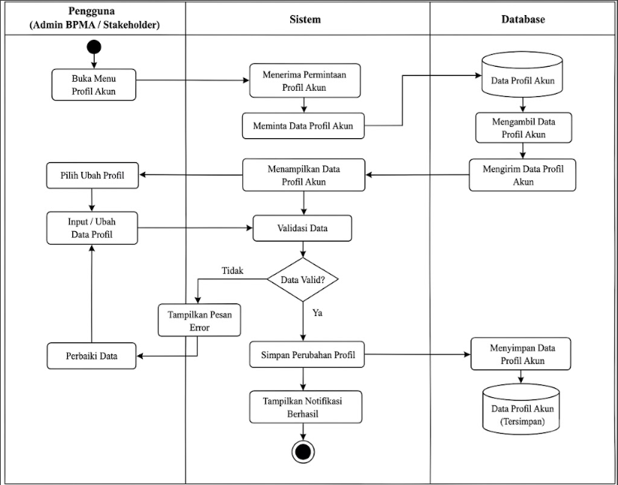
Gambar 3.11 Activity Diagram Kelola Profil Akun
Berdasarkan Gambar 3.11, proses pengelolaan profil akun dimulai ketika pengguna membuka menu Profil Akun. Sistem kemudian mengambil data profil dari database dan menampilkannya kepada pengguna. Selanjutnya, pengguna dapat mengubah informasi profil yang dimiliki, kemudian sistem melakukan validasi terhadap data yang diinput. Apabila data tidak valid, sistem akan menampilkan pesan kesalahan agar pengguna dapat memperbaikinya. Sebaliknya, jika data valid, sistem menyimpan perubahan ke dalam database dan menampilkan notifikasi bahwa profil akun berhasil diperbarui. Selanjutnya, data profil yang telah diperbarui akan menjadi informasi terbaru pada akun pengguna.

8. Activity Diagram Logout
Activity Diagram Logout digunakan untuk menggambarkan alur proses keluar (logout) dari Sistem Monitoring Hubungan Kerja Sama Stakeholder yang dapat dilakukan oleh pengguna, yaitu Admin BPMA maupun Stakeholder. Diagram ini menunjukkan interaksi antara pengguna, sistem, dan database dalam proses mengakhiri sesi pengguna sehingga akses terhadap sistem dapat ditutup dengan aman.
Melalui fitur ini, pengguna dapat keluar dari sistem setelah selesai menggunakan aplikasi sehingga penggunaan sistem menjadi lebih aman dan terkontrol. Pada proses logout, sistem akan menghapus data sesi (session) pengguna yang tersimpan untuk memastikan bahwa tidak ada sesi yang masih aktif setelah pengguna keluar dari sistem. Proses ini bertujuan untuk menjaga keamanan akun, melindungi data pengguna, serta mencegah akses yang tidak sah oleh pihak lain, terutama apabila sistem diakses melalui perangkat yang digunakan secara bersama.
Selain itu, sistem juga memastikan bahwa seluruh proses yang sedang berjalan telah selesai sebelum sesi pengguna diakhiri. Setelah proses logout berhasil dilakukan, pengguna akan diarahkan kembali ke halaman login dan harus melakukan autentikasi kembali apabila ingin mengakses sistem. Activity Diagram Logout dapat dilihat pada Gambar 3.12.
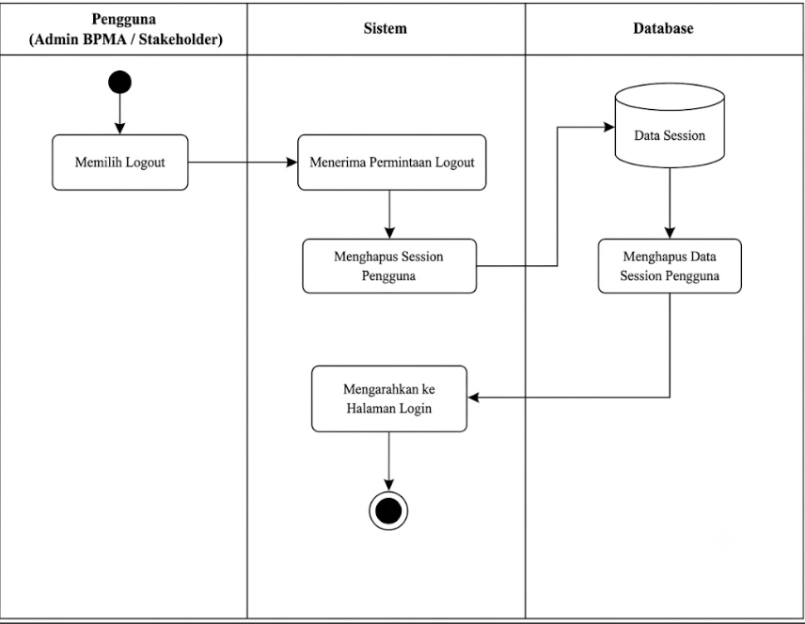
Gambar 3.12 Activity Diagram Logout
Berdasarkan Gambar 3.12, proses logout dimulai ketika pengguna, baik Admin BPMA maupun Stakeholder, memilih menu Logout pada sistem. Selanjutnya, sistem menerima permintaan logout dari pengguna dan melakukan proses penghapusan session pengguna yang sedang aktif.
Setelah itu, sistem mengirimkan permintaan kepada database untuk menghapus data session pengguna. Database kemudian menghapus data session yang tersimpan sebagai tanda bahwa pengguna telah keluar dari sistem. Setelah proses tersebut berhasil dilakukan, sistem mengarahkan pengguna kembali ke halaman Login. Dengan demikian, sesi pengguna telah berakhir dan pengguna harus melakukan login kembali apabila ingin mengakses fitur-fitur yang tersedia pada Sistem Monitoring Hubungan Kerja Sama Stakeholder.
3.4.4 Sequence Diagram
Sequence Diagram digunakan untuk menggambarkan proses interaksi antara Admin BPMA, Stakeholder, Sistem, Database, dan algoritma Classification and Regression Tree (CART) dalam menjalankan fungsi-fungsi utama aplikasi. Diagram ini memperlihatkan urutan aktivitas mulai dari proses autentikasi pengguna, pengelolaan data interaksi stakeholder, hingga proses klasifikasi hubungan kerja sama menggunakan algoritma CART.
1. Sequence Diagram Login
Sequence Diagram Login digunakan untuk menggambarkan urutan interaksi yang terjadi antara Admin/Stakeholder, Sistem, dan Database pada proses autentikasi pengguna sebelum dapat mengakses aplikasi Sistem Monitoring Hubungan Kerja Sama Stakeholder. Diagram ini menunjukkan aliran pesan (message) yang dikirimkan antarobjek secara berurutan, dimulai dari pengguna memasukkan alamat email dan kata sandi (password) pada halaman login, kemudian sistem menerima data tersebut dan melakukan proses validasi. Selanjutnya, sistem mengirimkan permintaan ke database untuk memeriksa kesesuaian data login dengan data pengguna yang telah tersimpan.
Apabila data login yang dimasukkan sesuai dengan data pada database, sistem akan mengembalikan hasil validasi berhasil dan memberikan hak akses kepada pengguna sesuai dengan perannya, yaitu sebagai Admin BPMA atau Stakeholder. Setelah proses autentikasi berhasil, sistem akan mengarahkan pengguna ke halaman dashboard yang sesuai dengan hak akses masing-masing. Sebaliknya, apabila email atau kata sandi yang dimasukkan tidak sesuai, sistem akan menampilkan pesan kesalahan (error message) dan pengguna diminta untuk memasukkan kembali data login yang benar. Dengan adanya Sequence Diagram Login, alur komunikasi antarobjek pada proses autentikasi dapat dipahami secara jelas sehingga memudahkan dalam memahami mekanisme kerja sistem. Sequence Diagram Login dapat dilihat pada Gambar 3.13.
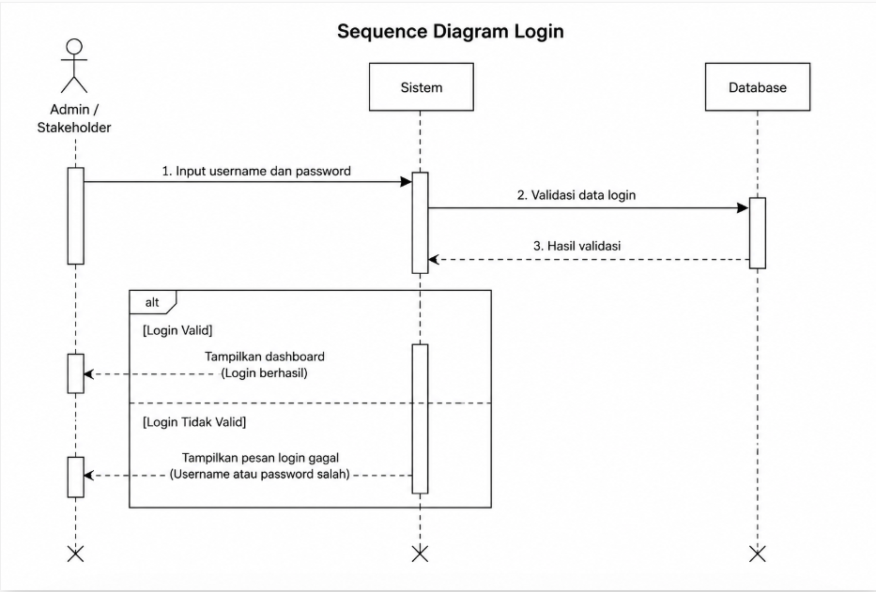
Gambar 3.13 Sequence Diagram Login
Berdasarkan Gambar 3.13, proses diawali ketika Admin atau Stakeholder memasukkan username dan password pada halaman login. Data login tersebut kemudian dikirimkan ke Sistem untuk diproses. Selanjutnya, sistem meneruskan permintaan validasi ke Database dengan mencocokkan username dan password yang dimasukkan dengan data akun yang tersimpan. Setelah proses validasi selesai, Database mengembalikan hasil validasi kepada Sistem. Berdasarkan hasil tersebut, sistem menentukan apakah data login yang dimasukkan valid atau tidak. Apabila data login valid, sistem akan memberikan akses kepada pengguna dan menampilkan dashboard sesuai dengan hak akses yang dimiliki. Sebaliknya, apabila username atau password yang dimasukkan tidak sesuai, sistem akan menampilkan pesan bahwa proses login gagal sehingga pengguna diminta untuk memasukkan kembali data login yang benar.
2. Sequence Diagram Kelola Data Interaksi
Sequence Diagram Kelola Data Interaksi digunakan untuk menggambarkan urutan komunikasi yang terjadi antara Admin BPMA, Sistem, dan Database dalam proses pengelolaan data interaksi stakeholder. Diagram ini menunjukkan alur pertukaran pesan (message) mulai dari admin membuka menu data interaksi, kemudian sistem menampilkan data yang tersimpan pada database. Selanjutnya, admin dapat melakukan berbagai aktivitas, seperti menambah, mengubah, atau menghapus data interaksi stakeholder. Setiap perubahan yang dilakukan akan diproses oleh sistem dan diteruskan ke database untuk disimpan atau diperbarui sesuai dengan aksi yang dipilih. Setelah proses berhasil dilakukan, sistem memberikan konfirmasi kepada admin bahwa data interaksi telah berhasil diproses. Dengan adanya sequence diagram ini, alur komunikasi antarobjek pada proses pengelolaan data interaksi dapat dipahami secara lebih jelas. Sequence Diagram Kelola Data Interaksi dapat dilihat pada Gambar 3.14.
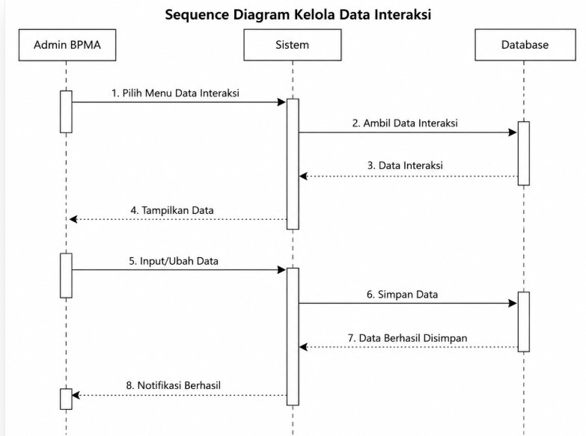
Gambar 3.14 Sequence Diagram Kelola Data Interaksi
Berdasarkan Gambar 3.14, proses dimulai ketika Admin BPMA membuka menu Data Interaksi. Sistem kemudian mengambil data interaksi stakeholder dari database dan menampilkannya kepada admin. Selanjutnya, Admin BPMA dapat menambah atau mengubah data interaksi sesuai dengan kondisi hubungan kerja sama stakeholder. Data yang telah diinput diproses oleh sistem dan disimpan ke dalam database. Setelah proses penyimpanan berhasil, sistem menampilkan notifikasi kepada Admin BPMA sebagai informasi bahwa data interaksi telah berhasil disimpan.
3.4.5 ERD (Entity-Relationship Diagram)
Entity-Relationship Diagram (ERD) digunakan untuk menggambarkan struktur basis data pada Sistem Monitoring Hubungan Kerja Sama Stakeholder. ERD menunjukkan entitas-entitas yang digunakan dalam sistem, atribut yang dimiliki oleh setiap entitas, serta hubungan antarentitas sehingga dapat memberikan gambaran mengenai proses penyimpanan, pengelolaan, dan keterkaitan data yang digunakan dalam sistem. Melalui ERD, struktur basis data dapat dirancang secara lebih terorganisasi sehingga memudahkan proses implementasi sistem dan menjaga konsistensi data yang tersimpan. Entity-Relationship Diagram (ERD) dapat dilihat pada Gambar 3.15.
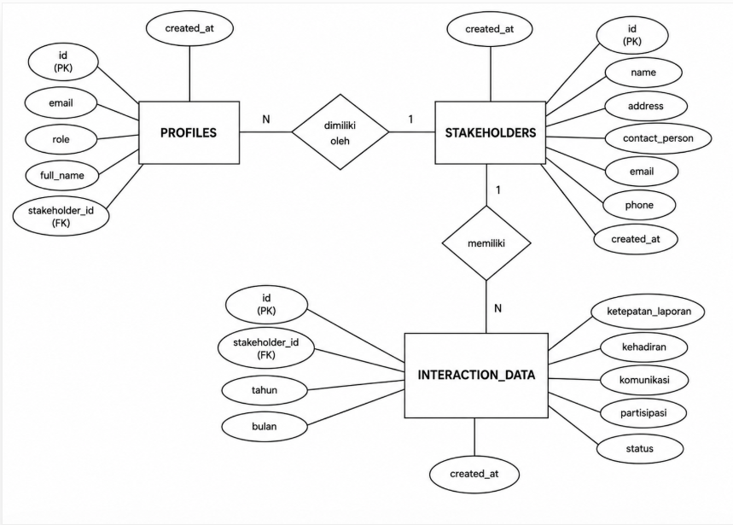
Gambar 3.15 Entity-Relationship Diagram
Berdasarkan Gambar 3.15, terdapat tiga entitas utama yang digunakan dalam sistem, yaitu Profiles, Stakeholders, dan Interaction_Data.
Entitas Profiles digunakan untuk menyimpan informasi akun pengguna yang dapat mengakses sistem, baik Admin BPMA maupun Stakeholder. Entitas ini memiliki atribut antara lain id, email, role, full_name, stakeholder_id, dan created_at. Atribut role digunakan untuk membedakan hak akses pengguna dalam sistem.
Entitas Stakeholders digunakan untuk menyimpan data perusahaan Kontraktor Kontrak Kerja Sama (KKKS) yang menjadi objek pemantauan. Atribut yang dimiliki meliputi id, name, address, contact_person, email, phone, dan created_at. Data pada entitas ini menjadi sumber utama informasi stakeholder yang dikelola oleh sistem.
Sementara itu, entitas Interaction_Data digunakan untuk menyimpan data interaksi antara BPMA dan stakeholder yang menjadi dasar dalam proses monitoring serta klasifikasi menggunakan algoritma Classification and Regression Tree (CART). Entitas ini memiliki atribut id, stakeholder_id, tahun, bulan, ketepatan_laporan, kehadiran, komunikasi, partisipasi, status, dan created_at. Atribut ketepatan_laporan, kehadiran, komunikasi, dan partisipasi merupakan parameter yang digunakan dalam proses klasifikasi tingkat keharmonisan hubungan kerja sama stakeholder.
Hubungan pertama terjadi antara entitas Profiles dan Stakeholders. Hubungan ini bersifat one-to-many (1), yaitu satu stakeholder dapat memiliki satu atau lebih akun pengguna (Profiles), sedangkan setiap akun pengguna hanya terhubung dengan satu data stakeholder melalui atribut stakeholder_id sebagai foreign key. Untuk akun Admin BPMA, atribut stakeholder_id bernilai NULL karena akun tersebut tidak terkait dengan stakeholder tertentu.
Hubungan kedua terjadi antara entitas Stakeholders dan Interaction_Data. Hubungan ini juga bersifat one-to-many (1), yaitu satu stakeholder dapat memiliki banyak data interaksi, sedangkan setiap data interaksi hanya dimiliki oleh satu stakeholder. Hubungan tersebut diimplementasikan melalui atribut stakeholder_id pada entitas Interaction_Data sebagai foreign key yang mengacu pada atribut id pada entitas Stakeholders.
3.4.6 Perancangan Database
Perancangan database dilakukan untuk menentukan struktur penyimpanan data yang digunakan dalam sistem monitoring hubungan kerja sama stakeholder. Database berfungsi sebagai media penyimpanan data pengguna, data stakeholder, data interaksi, serta hasil klasifikasi yang dihasilkan oleh algoritma CART (Classification and Regression Tree). Perancangan database dilakukan agar proses penyimpanan, pengelolaan, dan pengambilan data dapat berjalan secara terstruktur dan efisien.
1. Tabel User
Tabel User digunakan untuk menyimpan data akun pengguna yang dapat mengakses sistem monitoring hubungan kerja sama stakeholder. Data yang disimpan meliputi identitas pengguna, informasi login, serta hak akses pengguna dalam sistem. Hak akses dibedakan menjadi Admin BPMA dan Stakeholder (KKKS) untuk memastikan setiap pengguna hanya dapat mengakses fitur sesuai dengan perannya. Struktur tabel User dapat dilihat pada Tabel 3.7.
Tabel 3.7 Struktur Tabel User
Field | Type | Keterangan
Id | uuid | primary Key
Email | text | email pengguna
Role | text | hak akses pengguna (bpma dan stakeholder)
full_name | text | nama lengkap pengguna
stakeholder_id | uuid | Foreign Key yang mengacu pada tabel Stakeholder (khusus pengguna stakeholder)
created_at | timestamptz | Waktu Pembuatan data

2. Tabel Stakeholder
Tabel Stakeholder (stakeholders) digunakan untuk menyimpan data Kontraktor Kontrak Kerja Sama (KKKS) yang menjadi objek pemantauan dalam sistem monitoring hubungan kerja sama stakeholder. Data yang disimpan meliputi identitas perusahaan, alamat, kontak penanggung jawab, alamat email, serta nomor telepon yang digunakan sebagai referensi dalam pengelolaan data interaksi dan proses klasifikasi tingkat keharmonisan hubungan kerja sama antara BPMA dan stakeholder.
Setiap data stakeholder memiliki identitas yang digunakan untuk membedakan satu KKKS dengan KKKS lainnya sehingga data interaksi yang dimasukkan ke dalam sistem dapat dikaitkan dengan stakeholder yang sesuai. Struktur tabel Stakeholder dapat dilihat pada Tabel 3.8.
Tabel 3.8 Struktur Tabel Stakeholder
Field | Type | Keterangan
Id | Uuid | primary key
nama_kkks | Text | nama KKKS
address | Text | alamat atau wilayah operasional stakeholder
contact_person | Text | nama perwakilan atau penanggung jawab stakeholder
email | Text | email stakeholder
phone | Text | nomor telepon stakeholder
created_at | timestamptz | waktu pembuatan data

3. Tabel Interaksi (interaction_data)
Tabel Interaksi (interaction_data) digunakan untuk menyimpan data aktivitas dan rekam jejak hubungan kerja sama antara BPMA dan stakeholder (KKKS) yang menjadi dasar dalam proses monitoring hubungan kerja sama. Data yang disimpan meliputi identitas stakeholder, periode interaksi, hasil penilaian pada setiap variabel, serta hasil klasifikasi hubungan kerja sama.
Data yang disimpan dalam tabel ini meliputi identitas stakeholder yang melakukan interaksi, periode interaksi berupa tahun dan bulan, jenis interaksi, detail aktivitas, keterangan, serta nilai atau skor yang diperoleh berdasarkan variabel penilaian yang telah ditentukan. Struktur tabel interaction_data dapat dilihat pada Tabel 3.9.
Tabel 3.9 Struktur Tabel Interaksi
Field | Type | Keterangan
Id | Uuid | primary key
stakeholder_id | Uuid | foreign key yang mengacu pada tabel stakeholder
Tahun | Integer | tahun interaksi
Bulan | Text | bulan Interaksi
ketepatan_laporan | Text | tingkat kepatuhan penyampaian laporan (Tepat Waktu/Terlambat)
Kehadiran | Text | tingkat kehadiran rapat (Tinggi/Rendah)
Komunikasi | Text | tingkat respons komunikasi (Tinggi/Rendah)
Partisipasi | Text | tingkat partisipasi dalam kegiatan BPMA (Tinggi/Rendah)
Status | Text | hasil klasifikasi hubungan kerja sama (Harmonis/Kurang Harmonis)
created_at | Timestamtz | waktu penyimpanan data
Data yang tersimpan pada tabel interaction_data digunakan sebagai data utama dalam proses klasifikasi menggunakan algoritma Classification and Regression Tree (CART). Setiap data interaksi terdiri atas empat variabel, yaitu ketepatan laporan, kehadiran, komunikasi, dan partisipasi, yang menjadi atribut masukan dalam proses pembentukan model klasifikasi. Berdasarkan nilai dari keempat variabel tersebut, sistem menghasilkan kategori tingkat keharmonisan hubungan kerja sama, yaitu Harmonis atau Kurang Harmonis, yang disimpan pada atribut status. Dengan demikian, tabel interaction_data berfungsi sebagai penyimpanan data operasional sekaligus sumber data yang digunakan dalam proses monitoring dan klasifikasi hubungan kerja sama stakeholder.
III.5 Perancangan User Interface
Perancangan User Interface (UI) dilakukan untuk merancang tampilan sistem monitoring hubungan kerja sama stakeholder agar mudah digunakan dan dipahami oleh pengguna. Antarmuka sistem dirancang untuk menyajikan informasi secara jelas serta mendukung proses pengelolaan dan pemantauan data stakeholder.
Sistem memiliki dua jenis pengguna, yaitu Admin BPMA dan Stakeholder (KKKS), yang masing-masing memiliki hak akses berbeda sesuai perannya. Perancangan antarmuka mencakup halaman login, dashboard monitoring, pengelolaan data stakeholder, pengelolaan data interaksi, input kegiatan stakeholder, dan riwayat data.
Perancangan UI ini digunakan sebagai acuan dalam tahap implementasi sistem sehingga dapat mendukung proses klasifikasi tingkat keharmonisan hubungan kerja sama stakeholder menggunakan algoritma CART (Classification and Regression Tree) secara efektif.
1. Admin (BPMA)
3.5.1 Perancangan Halaman Login
Halaman Login merupakan tampilan awal yang digunakan oleh pengguna untuk mengakses sistem monitoring hubungan kerja sama stakeholder. Pada halaman ini, pengguna diminta memasukkan username atau email serta password yang telah terdaftar dalam sistem. Proses login bertujuan untuk memverifikasi identitas pengguna dan menentukan hak akses sesuai dengan perannya, yaitu sebagai Admin BPMA atau Stakeholder (KKKS). Setelah proses autentikasi berhasil, pengguna akan diarahkan ke dashboard sesuai dengan hak akses yang dimiliki. Rancangan halaman login dapat dilihat pada Gambar 3.16.
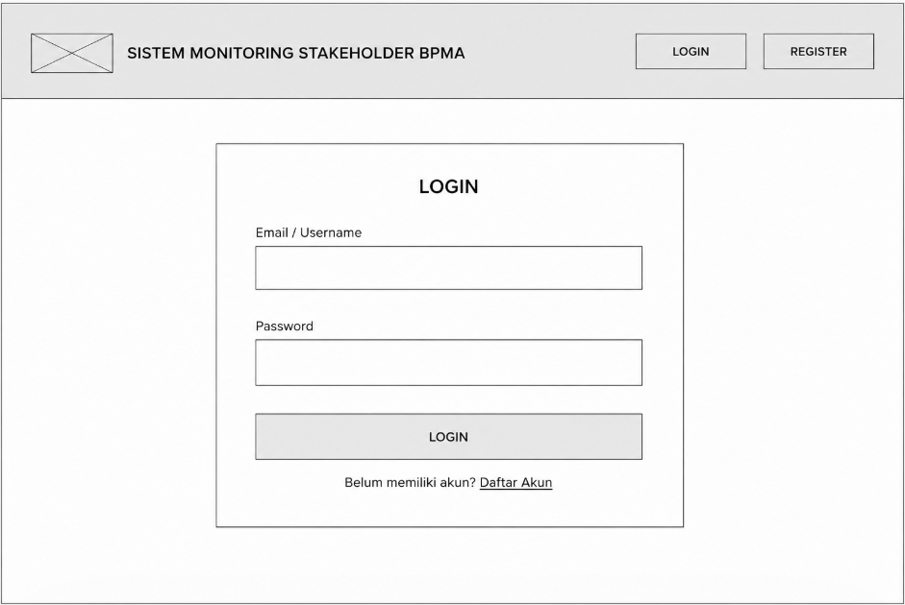
Gambar 3.16 Halaman Login
Berdasarkan Gambar 3.16, halaman login digunakan sebagai gerbang awal untuk mengakses sistem monitoring hubungan kerja sama stakeholder. Pada halaman ini, pengguna diminta memasukkan username atau email dan password yang telah terdaftar pada sistem. Selanjutnya, sistem akan melakukan proses validasi terhadap data yang dimasukkan untuk memastikan bahwa pengguna memiliki hak akses yang sah.
Apabila data login yang dimasukkan sesuai, pengguna akan diarahkan ke halaman dashboard sesuai dengan perannya, yaitu sebagai Admin BPMA atau Stakeholder (KKKS). Namun, apabila data yang dimasukkan tidak valid, sistem akan menampilkan pesan kesalahan dan pengguna diminta untuk mengulangi proses login. Dengan adanya mekanisme autentikasi ini, keamanan data dan pengelolaan hak akses pengguna dapat terjaga dengan baik.
3.5.2 Perancangan Dashboard Admin BPMA
Dashboard Admin BPMA merupakan halaman utama yang ditampilkan setelah admin berhasil melakukan login ke dalam Sistem Monitoring Hubungan Kerja Sama Stakeholder. Halaman ini menyajikan informasi ringkasan mengenai kondisi hubungan kerja sama stakeholder dalam bentuk statistik, grafik monitoring, serta menyediakan menu navigasi yang digunakan admin untuk mengelola seluruh data pada sistem. Rancangan Dashboard Admin BPMA dapat dilihat pada Gambar 3.17.
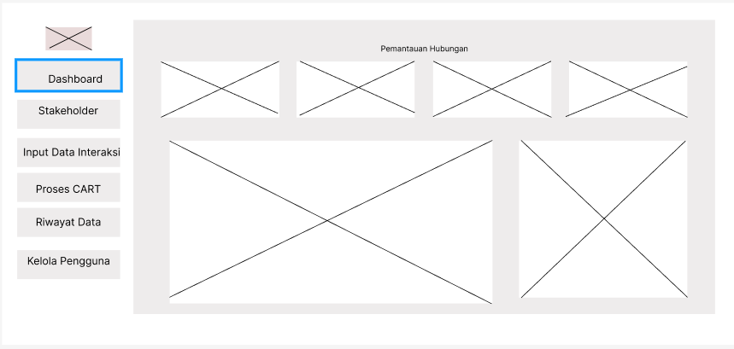
Gambar 3.17 Dashboard Admin BPMA
Berdasarkan Gambar 3.17, Dashboard Admin BPMA merupakan halaman utama yang digunakan untuk memantau dan mengelola data pada Sistem Monitoring Hubungan Kerja Sama Stakeholder. Halaman ini menyediakan menu Dashboard, Stakeholders, Input Data Interaksi, Proses CART, Riwayat Data, dan Kelola Pengguna. Selain itu, dashboard menampilkan informasi ringkasan berupa jumlah stakeholder, jumlah stakeholder dengan status Harmonis dan Kurang Harmonis, rata-rata kepatuhan pengiriman laporan, serta grafik distribusi hasil klasifikasi sebagai informasi pendukung monitoring hubungan kerja sama stakeholder.
Melalui halaman ini, admin dapat memantau kondisi hubungan kerja sama stakeholder secara menyeluruh serta mengakses berbagai fitur pengelolaan data untuk mendukung proses monitoring dan evaluasi secara efektif dan terintegrasi.
3.5.3 Perancangan Halaman Data Stakeholders
Data Stakeholders merupakan halaman yang digunakan oleh Admin BPMA untuk mengelola data seluruh stakeholder atau Kontraktor Kontrak Kerja Sama (KKKS) yang terdaftar dalam sistem. Pada halaman ini, Admin BPMA dapat melihat daftar stakeholder yang telah tersimpan dalam sistem beserta informasi singkat mengenai perusahaan, lokasi, dan kontak penanggung jawab. Informasi tersebut ditampilkan secara terstruktur sehingga admin dapat dengan mudah menemukan dan memantau data stakeholder yang diperlukan.
Selain itu, tersedia fasilitas untuk menambahkan data stakeholder baru apabila terdapat KKKS yang belum terdaftar, mengubah data apabila terjadi perubahan informasi, serta menghapus data yang sudah tidak diperlukan. Rancangan halaman Data Stakeholders dapat dilihat pada Gambar 3.18.
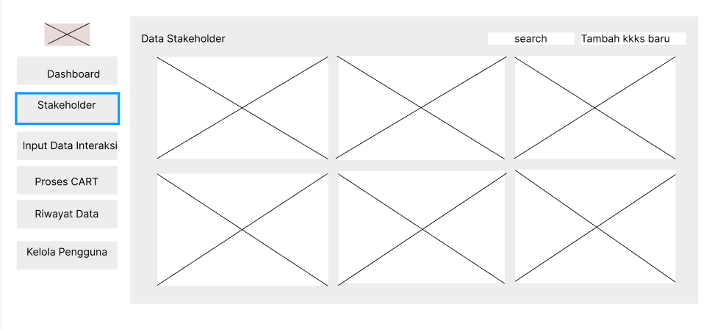
Gambar 3.18 Halaman Data Stakeholder
Berdasarkan Gambar 3.18, halaman Data Stakeholders menampilkan daftar seluruh KKKS dalam bentuk kartu (card) yang berisi nama perusahaan, nama penanggung jawab, lokasi wilayah kerja, dan alamat email. Pada bagian atas halaman tersedia fitur pencarian untuk memudahkan admin menemukan data stakeholder tertentu serta tombol KKKS Baru yang digunakan untuk menambahkan data stakeholder baru ke dalam sistem. Selain itu, setiap kartu stakeholder dilengkapi dengan tombol Detail KKKS untuk melihat informasi yang lebih lengkap, serta tombol Edit dan Hapus yang digunakan untuk memperbarui atau menghapus data stakeholder. Melalui halaman ini, admin dapat mengelola data stakeholder secara terpusat sehingga proses pendataan dan pemantauan hubungan kerja sama antara BPMA dan stakeholder dapat dilakukan dengan lebih efektif dan terstruktur.
3.5.4 Perancangan Halaman Input Data Interaksi
Halaman Input Data Interaksi merupakan halaman yang digunakan oleh Admin BPMA untuk mencatat, mengelola, dan memperbarui data interaksi antara BPMA dengan stakeholder, yaitu Kontraktor Kontrak Kerja Sama (KKKS). Data yang diinput meliputi informasi mengenai stakeholder, periode interaksi, kepatuhan penyampaian laporan, kehadiran rapat koordinasi, kecepatan respons komunikasi, dan partisipasi dalam kegiatan yang diselenggarakan oleh BPMA. Data interaksi tersebut menjadi dasar dalam proses analisis hubungan kerja sama antara BPMA dan stakeholder serta digunakan sebagai data masukan dalam proses klasifikasi menggunakan algoritma Classification and Regression Tree (CART). Melalui halaman ini, admin dapat memastikan bahwa data yang tersimpan telah lengkap dan sesuai sebelum diproses oleh sistem. Selain itu, halaman ini juga mendukung proses pengelolaan data secara lebih efektif karena admin dapat menambah, mengubah, maupun menghapus data interaksi sesuai dengan kebutuhan. Rancangan Halaman Input Data Interaksi dapat dilihat pada Gambar 3.19.
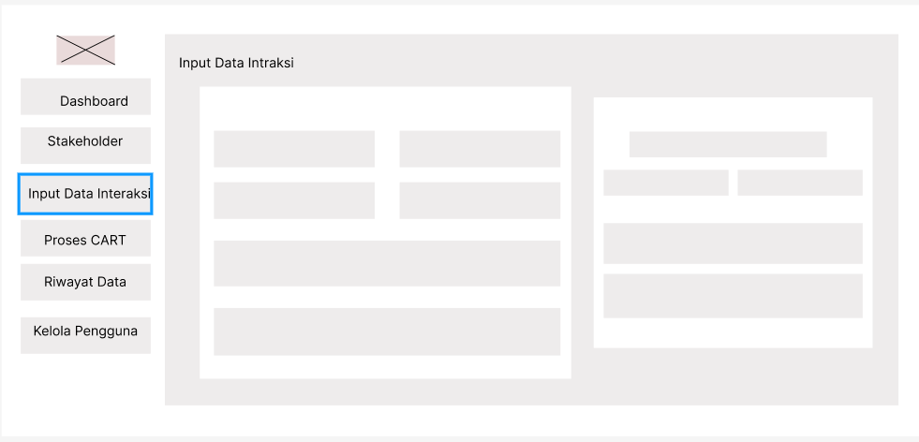
Gambar 3.19 Halaman Input Data Interaksi
Berdasarkan Gambar 3.19, halaman Input Data Interaksi terdiri atas dua bagian utama. Bagian pertama merupakan formulir input data yang digunakan admin untuk mengisi parameter interaksi, seperti nama KKKS, tahun, bulan, jenis interaksi, detail aktivitas, dan keterangan. Seluruh data yang diinput akan disimpan ke dalam sistem sebagai data interaksi yang selanjutnya digunakan dalam proses analisis dan klasifikasi.
Bagian kedua menampilkan hasil klasifikasi terbaru berdasarkan data interaksi yang telah dimasukkan. Informasi yang ditampilkan meliputi status hubungan kerja sama, nama KKKS, periode interaksi, jenis interaksi, detail aktivitas, serta keterangan atau catatan yang berkaitan dengan data tersebut. Hasil klasifikasi ini memberikan gambaran awal mengenai kondisi hubungan kerja sama antara BPMA dan stakeholder berdasarkan parameter interaksi yang telah diinput.
3.5.5 Perancangan Riwayat Data
Halaman Riwayat Data merupakan halaman yang digunakan oleh Admin BPMA untuk melihat seluruh data interaksi dan hasil klasifikasi yang telah tersimpan dalam sistem Pada halaman ini, Admin BPMA dapat melihat informasi riwayat data berdasarkan stakeholder dan periode tertentu, termasuk data interaksi, nilai atau hasil pengolahan variabel, serta kategori klasifikasi hubungan kerja sama yang dihasilkan. Penyajian data secara terstruktur memudahkan admin dalam melakukan pemantauan terhadap kondisi hubungan kerja sama antara BPMA dan stakeholder dari waktu ke waktu. Rancangan halaman Riwayat Data dapat dilihat pada Gambar 3.20.
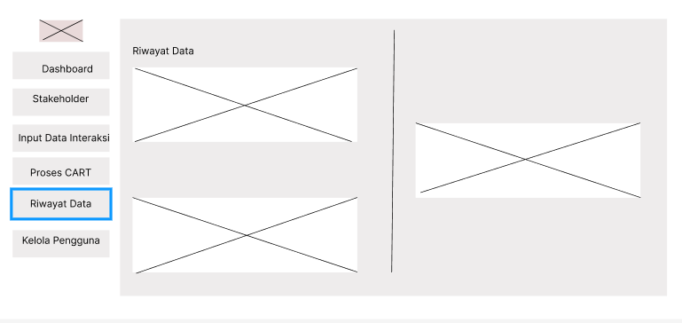
Gambar 3.20 Halaman Riwayat Data
Berdasarkan Gambar 3.20, halaman Riwayat Data terdiri atas dua bagian utama. Bagian pertama menampilkan daftar riwayat data yang berisi informasi mengenai data interaksi dan hasil klasifikasi yang telah dilakukan sebelumnya. Melalui bagian ini, admin dapat melihat data yang telah tersimpan sebagai referensi dalam proses monitoring hubungan kerja sama stakeholder.
Bagian kedua menampilkan detail riwayat data yang dipilih oleh admin. Informasi yang ditampilkan meliputi data interaksi, hasil klasifikasi, serta keterangan lain yang berkaitan dengan proses analisis menggunakan algoritma Classification and Regression Tree (CART). Dengan adanya tampilan detail ini, admin dapat mengetahui informasi secara lebih lengkap mengenai setiap hasil klasifikasi yang telah dihasilkan oleh sistem.
3.5.6 Perancangan Halaman Kelola Pengguna
Halaman Kelola Pengguna merupakan halaman yang digunakan oleh Admin BPMA untuk mengelola data pengguna yang memiliki hak akses ke dalam Sistem Monitoring Hubungan Kerja Sama Stakeholder. Melalui halaman ini, admin dapat melakukan pengelolaan akun pengguna secara menyeluruh, seperti menambahkan pengguna baru, mengubah informasi akun, memperbarui hak akses, serta menghapus akun yang sudah tidak digunakan. Setiap akun pengguna diberikan peran (role) sesuai dengan tugas dan tanggung jawabnya, yaitu sebagai Admin BPMA atau Stakeholder, sehingga setiap pengguna hanya dapat mengakses fitur-fitur yang sesuai dengan hak akses yang dimilikinya. Rancangan halaman Kelola Pengguna dapat dilihat pada Gambar 3.21.
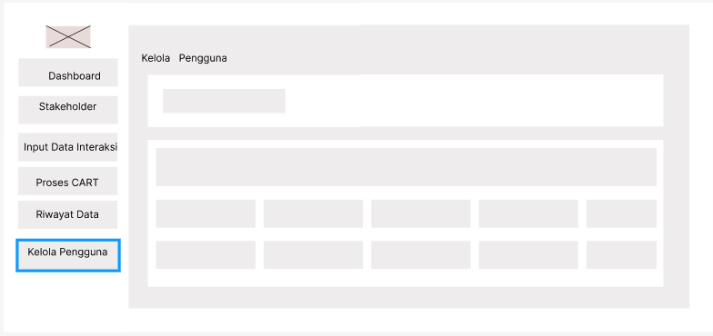
Gambar 3.21 Halaman Kelola Pengguna
Berdasarkan Gambar 3.21, halaman Kelola Pengguna menampilkan daftar seluruh pengguna yang telah terdaftar dalam sistem dalam bentuk tabel. Pada bagian atas halaman tersedia kolom pencarian (search) yang digunakan untuk memudahkan admin menemukan data pengguna berdasarkan nama, email, atau informasi lainnya. Di bawah kolom pencarian ditampilkan tabel yang berisi informasi pengguna, seperti nama pengguna, alamat email, peran (role), serta informasi lain yang berkaitan dengan akun pengguna.
2. Stakeholder
3.5.7 Perancangan Dashboard Stakeholder
Dashboard KKKS merupakan halaman utama yang ditampilkan setelah stakeholder berhasil melakukan login ke dalam Sistem Monitoring Hubungan Kerja Sama Stakeholder. Halaman ini menyajikan informasi mengenai kondisi hubungan kerja sama antara stakeholder dengan BPMA dalam bentuk ringkasan data dan visualisasi hasil monitoring. Selain itu, dashboard juga menyediakan menu navigasi yang memudahkan stakeholder mengakses fitur-fitur yang tersedia sesuai dengan hak aksesnya. Rancangan Dashboard KKKS dapat dilihat pada Gambar 3.22.
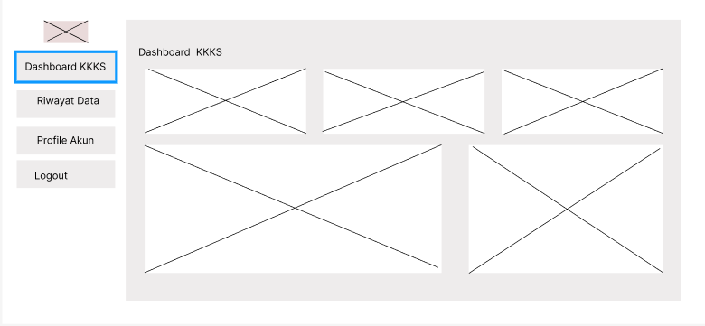
Gambar 3.22 Halaman Dashboard Stakeholder
Berdasarkan Gambar 3.22, Dashboard KKKS menampilkan menu navigasi yang terdiri atas Dashboard KKKS, Riwayat Data, Profil Akun, dan Logout. Menu tersebut memungkinkan stakeholder untuk melihat informasi hasil monitoring, mengakses riwayat data interaksi, mengelola informasi akun, serta keluar dari sistem dengan aman.
Pada bagian utama dashboard ditampilkan beberapa ringkasan informasi yang memberikan gambaran mengenai kondisi hubungan kerja sama stakeholder dengan BPMA. Selain itu, halaman ini juga menampilkan grafik distribusi hasil monitoring dan indikator tingkat kestabilan hubungan sebagai visualisasi perkembangan hubungan kerja sama berdasarkan hasil klasifikasi yang telah dilakukan oleh sistem. Informasi tersebut membantu stakeholder memahami kondisi hubungan kerja sama secara cepat dan mudah.
3.5.8 Perancangan Riwayat Data
Halaman Riwayat Data merupakan halaman yang digunakan oleh stakeholder (KKKS) untuk melihat riwayat data interaksi serta hasil monitoring hubungan kerja sama yang telah tersimpan dalam sistem. Halaman ini, stakeholder dapat melihat informasi riwayat interaksi berdasarkan data yang telah dimasukkan dan diproses oleh sistem. Informasi yang ditampilkan dapat digunakan untuk mengetahui perkembangan hasil monitoring hubungan kerja sama dari waktu ke waktu, termasuk hasil klasifikasi yang dihasilkan berdasarkan data interaksi yang telah tercatat.
Dengan demikian, stakeholder dapat memperoleh gambaran mengenai kondisi hubungan kerja sama yang sedang berlangsung dengan BPMA. Rancangan Halaman Riwayat Data Stakeholder dapat dilihat pada Gambar 3.23.
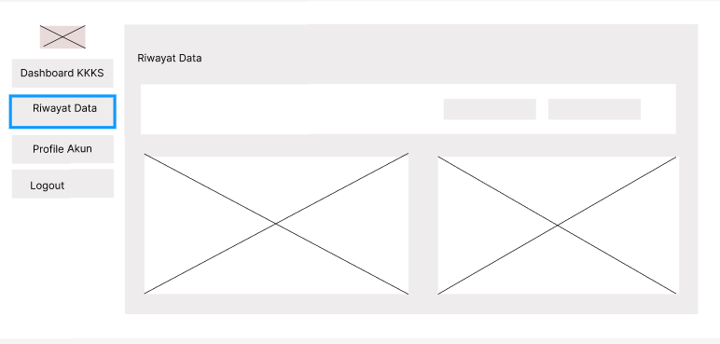
Gambar 3.23 Halaman Riwayat Data
Berdasarkan Gambar 3.23, halaman Riwayat Data menampilkan daftar riwayat data yang telah tercatat dalam sistem beserta informasi hasil monitoring yang berkaitan dengan stakeholder. Pada bagian atas halaman tersedia fitur pencarian dan filter yang digunakan untuk mempermudah stakeholder dalam menemukan data berdasarkan periode atau kriteria tertentu. Fitur tersebut membantu pengguna memperoleh informasi yang dibutuhkan secara lebih cepat dan efisien.
Selain menampilkan daftar riwayat data, halaman ini juga menyediakan detail informasi mengenai setiap data yang dipilih. Informasi tersebut meliputi periode interaksi, jenis aktivitas, status hubungan kerja sama, serta hasil klasifikasi yang diperoleh dari proses analisis menggunakan algoritma Classification and Regression Tree (CART). Dengan adanya informasi tersebut, stakeholder dapat mengetahui perkembangan hubungan kerja sama dari waktu ke waktu.

3.5.9 Perancangan Profile Akun
Halaman Profil Akun merupakan halaman yang digunakan oleh stakeholder (KKKS) untuk melihat dan mengelola informasi akun yang digunakan dalam Sistem Monitoring Hubungan Kerja Sama Stakeholder. Halaman ini memberikan kemudahan bagi stakeholder dalam memperbarui informasi akun sehingga data pengguna yang tersimpan di dalam sistem tetap akurat dan sesuai dengan kondisi terkini. Rancangan Halaman Profil Akun dapat dilihat pada Gambar 3.24.
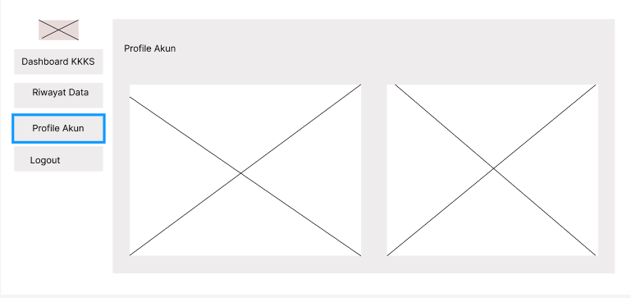
Gambar 3.24 Halaman Profile Akun
Berdasarkan Gambar 3.24, halaman Profil Akun menampilkan informasi identitas pengguna, seperti nama pengguna, alamat email, dan informasi akun lainnya yang berkaitan dengan stakeholder. Selain itu, halaman ini juga menyediakan formulir yang dapat digunakan untuk memperbarui data profil maupun mengubah kata sandi (password) akun. Setiap perubahan yang dilakukan akan disimpan ke dalam sistem sehingga informasi akun selalu diperbarui.
Melalui halaman Profil Akun, stakeholder dapat mengelola data akun secara mandiri tanpa harus meminta bantuan admin. Fitur ini memberikan kemudahan dalam menjaga keakuratan informasi pengguna serta meningkatkan keamanan akun dengan memberikan fasilitas untuk memperbarui kata sandi secara berkala
3.6 Variabel Penelitian
Variabel penelitian merupakan atribut yang digunakan dalam proses pembentukan model klasifikasi menggunakan metode Decision Tree. Variabel yang digunakan dalam penelitian ini terdiri atas variabel input (atribut prediktor) dan variabel output (label atau kelas).
1. Variabel Input (Atribut Prediktor)
Variabel input merupakan atribut yang digunakan sebagai dasar dalam proses klasifikasi tingkat keharmonisan hubungan kerja sama stakeholder. Data yang digunakan berasal dari tabel interaction_data, kemudian dikelompokkan berdasarkan kategori interaksi untuk membentuk atribut yang digunakan dalam proses klasifikasi. Variabel input yang digunakan dalam penelitian ini meliputi:
- Ketepatan Laporan, yaitu tingkat kepatuhan stakeholder dalam menyampaikan laporan operasional, produksi, maupun administrasi kepada BPMA sesuai dengan batas waktu yang telah ditetapkan. Variabel ini terdiri atas dua kategori, yaitu Tepat Waktu dan Terlambat.
- Kehadiran, yaitu tingkat kehadiran stakeholder dalam rapat koordinasi, rapat evaluasi, maupun pertemuan teknis yang diselenggarakan oleh BPMA. Variabel ini dikategorikan menjadi Tinggi dan Rendah berdasarkan persentase kehadiran.
- Komunikasi, yaitu tingkat respons stakeholder terhadap komunikasi resmi yang disampaikan oleh BPMA. Variabel ini dikategorikan menjadi Tinggi apabila waktu respons paling lama tiga hari, dan Rendah apabila melebihi tiga hari.
- Partisipasi, yaitu tingkat keterlibatan stakeholder dalam berbagai kegiatan yang diselenggarakan oleh BPMA, seperti sosialisasi, pelatihan, workshop, maupun forum koordinasi. Variabel ini dikategorikan menjadi Tinggi dan Rendah berdasarkan persentase partisipasi.
2. Variabel Output (Label/Kelas)
Variabel output merupakan hasil klasifikasi yang dihasilkan oleh algoritma Classification and Regression Tree (CART). Variabel output dalam penelitian ini adalah status hubungan kerja sama stakeholder yang terdiri atas dua kategori, yaitu:
- Harmonis
- Kurang Harmonis
Label tersebut digunakan sebagai target klasifikasi yang diprediksi berdasarkan data interaksi stakeholder yang telah diolah oleh sistem. Melalui penggunaan variabel input dan variabel output tersebut, sistem dapat melakukan klasifikasi tingkat keharmonisan hubungan kerja sama antara BPMA dan stakeholder secara lebih objektif, terstruktur, dan berbasis data. Data operasional yang tersimpan pada tabel interaction_data selanjutnya direkap berdasarkan empat variabel, yaitu ketepatan laporan, kehadiran rapat, komunikasi, dan partisipasi. Kemudian digunakan sebagai atribut masukan dalam proses pembentukan model klasifikasi menggunakan algoritma CART.
III.7 Pengujian Sistem
Teknik pengujian dalam penelitian ini dilakukan untuk mengetahui apakah sistem yang dibangun dapat berfungsi dengan baik serta mampu mengklasifikasikan tingkat keharmonisan hubungan kerja sama antara BPMA dan stakeholder menggunakan metode Decision Tree CART (Classification and Regression Tree). Pengujian dilakukan terhadap data interaksi stakeholder yang meliputi jenis interaksi, detail aktivitas, keterangan, dan skor yang digunakan sebagai atribut dalam proses klasifikasi.
Pengujian pada penelitian ini dilakukan dalam dua aspek utama, yaitu pengujian fungsional sistem dan pengujian model klasifikasi. Pengujian fungsional sistem bertujuan untuk memastikan bahwa seluruh fitur pada aplikasi dapat berjalan sesuai dengan kebutuhan pengguna, seperti proses login, pengelolaan data stakeholder, pengelolaan data interaksi, proses klasifikasi, serta penyajian hasil monitoring.
Selain itu, dilakukan pengujian model klasifikasi untuk mengetahui kemampuan algoritma Decision Tree CART dalam mengklasifikasikan tingkat keharmonisan hubungan kerja sama stakeholder ke dalam kategori Harmonis dan Kurang Harmonis. Pengujian dilakukan menggunakan data uji yang telah dipisahkan dari data latih sehingga dapat diketahui tingkat kinerja model yang dihasilkan.
3.7.1 Pengujian Fungsional (Black Box Testing)
Pengujian Black Box dilakukan untuk memastikan bahwa setiap fungsi pada aplikasi pemantauan hubungan kerja sama stakeholder dapat berjalan sesuai dengan kebutuhan system. Berikut rancangan pengujian Black Box pada sistem.
1. Pengujian Halaman Login
Skenario pengujian halaman login dilakukan untuk memastikan proses autentikasi pengguna berjalan sesuai dengan fungsi yang telah dirancang. Pengujian mencakup validasi data login, seperti username dan password, serta pemeriksaan hak akses pengguna berdasarkan peran masing-masing. Skenario pengujian halaman login dapat dilihat pada Tabel 3.10.
Tabel 3.10 Pengujian Halaman Login
No | Pengujian | Test Case | Hasil yang Diharapkan
1. | Login tanpa mengisi data | Email dan password kosong | Sistem menampilkan pesan kesalahan
2. | Login dengan data tidak valid | Email atau password salah | Sistem menolak login
3. | Login dengan data valid | Email dan password benar | Sistem menampilkan dashboard sesuai hak akses

2. Pengujian Dashboard Admin BPMA
Skenario pengujian Dashboard Admin BPMA dilakukan untuk memastikan seluruh informasi dan fitur yang tersedia pada halaman dashboard dapat ditampilkan dan berfungsi sesuai dengan rancangan sistem. Skenario pengujian Dashboard Admin BPMA dapat dilihat pada Tabel 3.11.
Tabel 3.20 Pengujian Dashboard Admin BPMA
No | Pengujian | Test Case | Hasil yang Diharapkan
1. | Menampilkan dashboard admin | Admin berhasil login | Dashboard Admin BPMA berhasil ditampilkan
2. | Menampilkan ringkasan monitoring | Dashboard dibuka | Informasi monitoring stakeholder ditampilkan dengan benar
3. Pengujian Dashboard Stakeholder
Skenario pengujian Dashboard Stakeholder dapat dilihat pada Tabel 3.12.
Tabel 3.12 Pengujian Dashboard Stakeholder
No | Pengujian | Test Case | Hasil yang Diharapkan
1. | Menampilkan dashboard stakeholder | Stakeholder berhasil login | Dashboard Stakeholder ditampilkan
2. | Menampilkan informasi monitoring | Dashboard dibuka | Informasi monitoring sesuai data stakeholder ditampilkan
4. Pengujian Data Stakeholder
Skenario pengujian data stakeholder dapat dilihat pada Tabel 3.13.
Tabel 3.13 Pengujian Data Stakeholder
No | Pengujian | Test Case | Hasil yang Diharapkan
1. | Menambah data stakeholder | Mengisi seluruh data | Data berhasil disimpan
2. | Mengubah data stakeholder | Mengedit data yang ada | Data berhasil diperbarui
3. | Menghapus data stakeholder | Memilih tombol hapus | Data berhasil dihapus
5. Pengujian Data Interaksi
Skenario pengujian data interaksi dapat dilihat pada Tabel 3.4.
Tabel 3.14 Pengujian Data Interaksi
No | Pengujian | Test Case | Hasil yang Diharapkan
1. | Menambah data interaksi | Mengisi data interaksi | Data berhasil disimpan
2. | Mengubah data interaksi | Mengedit data interaksi | Data berhasil diperbarui
3. | Menghapus data interaksi | Memilih tombol hapus | Data berhasil dihapus
6. Pengujian Riwayat Data
Skenario pengujian riwayat data dapat dilihat pada Tabel 3.15.
Tabel 3.15 Pengujian Riwayat Data
No | Pengujian | Test Case | Hasil yang Diharapkan
1. | Menampilkan riwayat data | Membuka halaman riwayat | Data riwayat ditampilkan
2. | Mencari data riwayat | Memasukkan kata kunci pencarian | Data riwayat ditampilkan

7. Pengujian Kelola Profil Akun
Skenario pengujian kelola profil akun dapat dilihat pada Tabel 3.16.
Tabel 3.16 Pengujian Kelola Profil Akun
No | Pengujian | Test Case | Hasil yang Diharapkan
1. | Menampilkan profil akun | Membuka halaman profil | Informasi profil pengguna ditampilkan
2. | Mengubah profil akun | Mengubah data profil | Data profil berhasil diperbarui
3. | Menyimpan perubahan profil | Menekan tombol simpan | Perubahan profil berhasil disimpan ke database
8. Pengujian Logout
Skenario pengujian logout dapat dilihat pada Tabel 3.17.
Tabel 3.17 Pengujian Logout
No | Pengujian | Test Case | Hasil yang Diharapkan
1. | Menampilkan konfirmasi logout | Memilih menu Logout | Sistem menampilkan dialog konfirmasi "Apakah Anda yakin ingin keluar?"
2. | Logout dari sistem | Menekan tombol Ya/Keluar pada dialog konfirmasi | Sistem keluar dari aplikasi dan kembali ke halaman login

3.7.2 Pengujian White Box Testing
Pengujian White Box pada penelitian ini dirancang untuk mengevaluasi struktur internal, alur logika, dan jalur percabangan kode program pada Sistem Monitoring Hubungan Kerja Sama Stakeholder. Berbeda dengan pengujian Black Box yang berfokus pada pengujian fungsionalitas sistem dari sisi pengguna, pengujian White Box dilakukan dengan menganalisis kode program untuk memastikan setiap fungsi, percabangan (if-else), perulangan, dan alur eksekusi berjalan sesuai dengan logika yang telah dirancang. Pengujian ini difokuskan pada proses-proses utama sistem, seperti autentikasi pengguna, pengelolaan data stakeholder, pengelolaan data interaksi, proses klasifikasi menggunakan algoritma Classification and Regression Tree (CART), serta penyimpanan hasil klasifikasi. Dengan demikian, pengujian White Box bertujuan untuk memastikan bahwa seluruh jalur logika program dapat dieksekusi dengan benar dan bebas dari kesalahan logika (logic error).

BAB IV
HASIL, PEMBAHASAN DAN LUARAN
Bab ini menyajikan hasil implementasi dan pengujian Sistem Monitoring Hubungan Kerja Sama Stakeholder pada Badan Pengelola Migas Aceh (BPMA). Hasil yang dibahas meliputi implementasi antarmuka sistem untuk pengguna Admin BPMA dan Stakeholder (KKKS), penerapan algoritma Classification and Regression Tree (CART) untuk mengklasifikasikan tingkat keharmonisan hubungan kerja sama, serta hasil pengujian sistem dan model klasifikasi. Pengujian sistem dilakukan menggunakan metode Black Box Testing untuk mengetahui kesesuaian fungsi sistem dengan kebutuhan yang telah ditentukan dan White Box Testing untuk menguji struktur logika serta jalur eksekusi program.
IV.1 Hasil Implementasi Antarmuka Sistem
Implementasi antarmuka sistem menghasilkan halaman yang digunakan oleh Admin BPMA dan Stakeholder (KKKS) dalam mengakses fitur sesuai dengan hak akses masing-masing. Admin BPMA memiliki akses untuk mengelola dan memantau data stakeholder, data interaksi, serta hasil klasifikasi hubungan kerja sama, sedangkan Stakeholder (KKKS) dapat mengakses informasi dan fitur yang berkaitan dengan data serta aktivitas perusahaannya. Hasil implementasi antarmuka tersebut meliputi halaman utama, halaman login, dashboard Admin BPMA, dashboard Stakeholder, pengelolaan data stakeholder, input data interaksi, hasil klasifikasi, riwayat interaksi, pengelolaan pengguna, dan profil akun.
4.1.1 Halaman Utama
Hasil implementasi halaman utama (landing page) dapat dilihat pada Gambar 4.1 berikut.
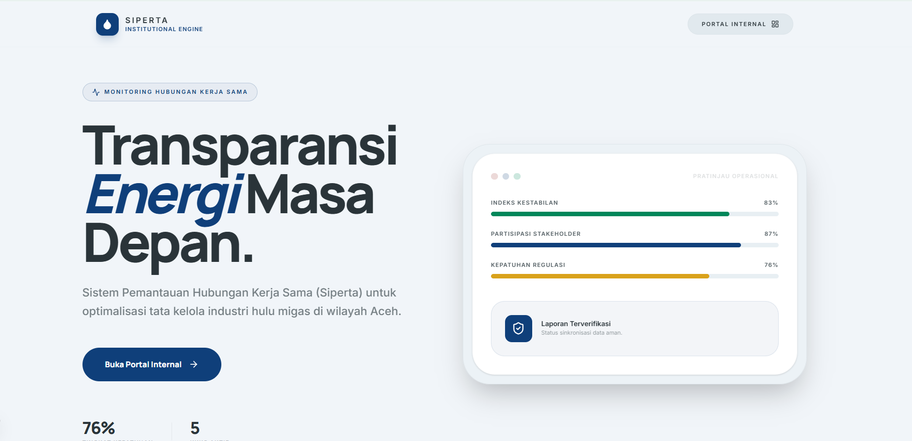
Gambar 4.1 Halaman Utama
Gambar 4.1 menjelaskan tampilan halaman utama yang memuat informasi umum mengenai Sistem Pemantauan Hubungan Kerja Sama (SIPERTA) untuk optimalisasi tata kelola industri hulu migas di wilayah Aceh. Halaman ini menampilkan identitas sistem, deskripsi singkat platform, serta tombol Buka Portal Internal untuk mengakses halaman login bagi Admin BPMA dan Stakeholder (KKKS).
4.1.2 Halaman Login
Hasil implementasi halaman login merupakan tampilan awal yang digunakan oleh pengguna untuk melakukan proses autentikasi sebelum mengakses sistem. Pada halaman ini, pengguna diminta memasukkan data akun berupa username dan password yang telah terdaftar. Sistem kemudian melakukan validasi terhadap data yang dimasukkan untuk menentukan apakah pengguna dapat mengakses sistem sesuai dengan hak akses yang dimilikinya. Hasil implementasi halaman login untuk autentikasi pengguna dapat dilihat pada Gambar 4.2 berikut.
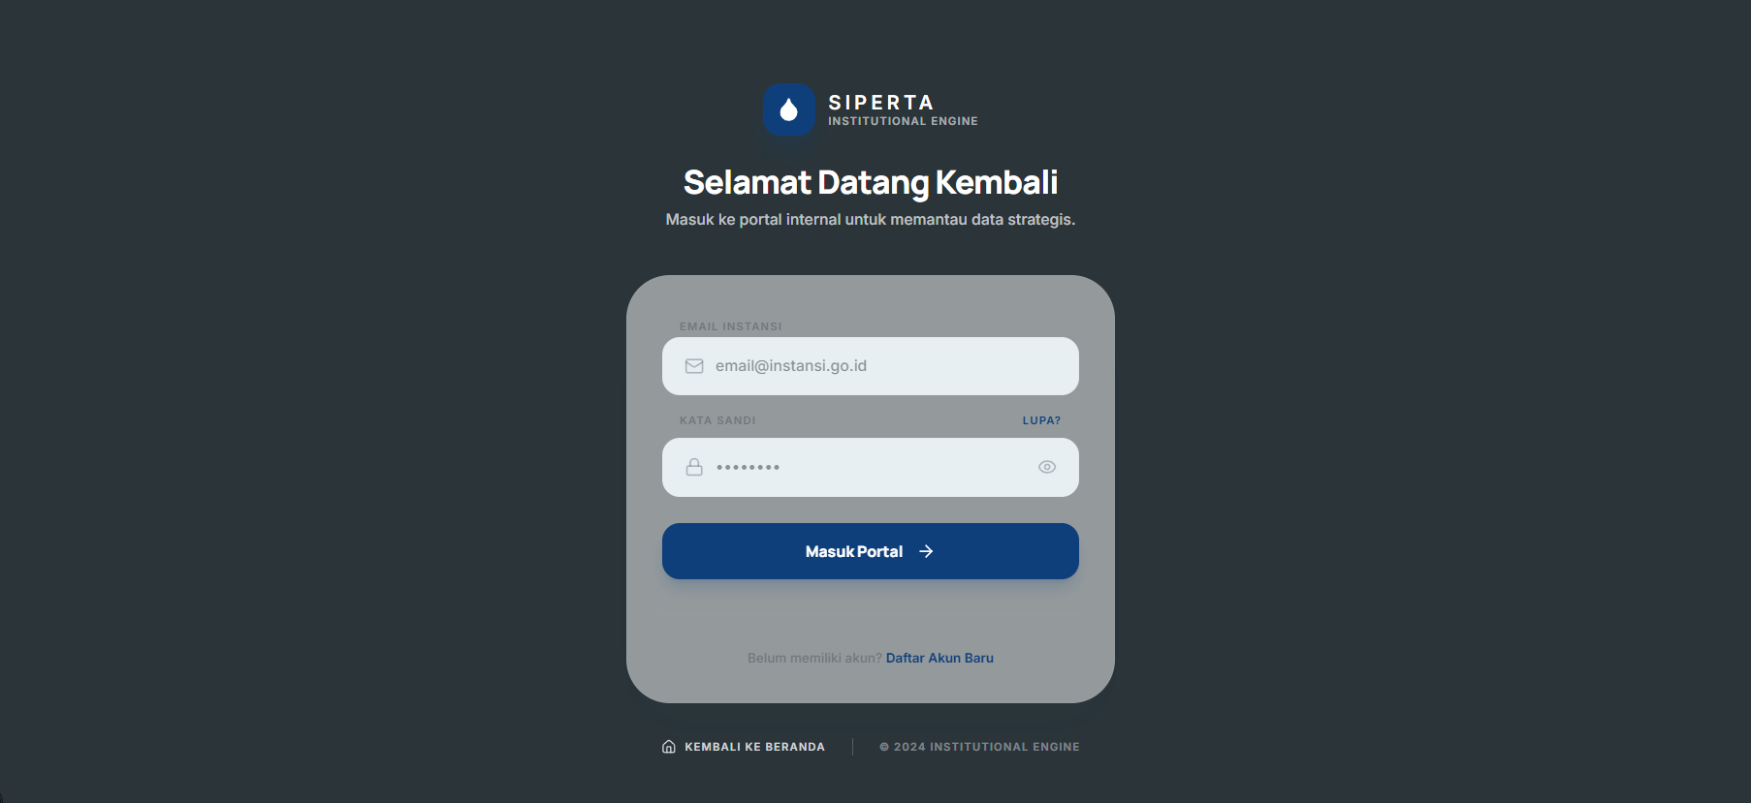
Gambar 4.2 Halaman Login
Gambar 4.2 menjelaskan tampilan halaman login yang berfungsi sebagai sarana autentikasi Admin BPMA dan Stakeholder (KKKS) sebelum masuk ke portal SIPERTA. Halaman ini menyediakan formulir Email Instansi dan Kata Sandi, tombol Masuk Portal, serta opsi pendukung seperti pemulihan kata sandi dan navigasi beranda.
4.1.3 Halaman Dashboard Admin BPMA
Hasil implementasi halaman dashboard pemantauan merupakan tampilan utama yang digunakan oleh Admin BPMA untuk melihat informasi terkait kondisi hubungan kerja sama stakeholder. Halaman ini menyajikan informasi pemantauan secara ringkas dan terstruktur sehingga admin dapat mengetahui kondisi data dan hasil klasifikasi yang telah diproses oleh sistem. Hasil implementasi halaman dashboard pemantauan untuk Admin BPMA dapat dilihat pada Gambar 4.3 berikut.
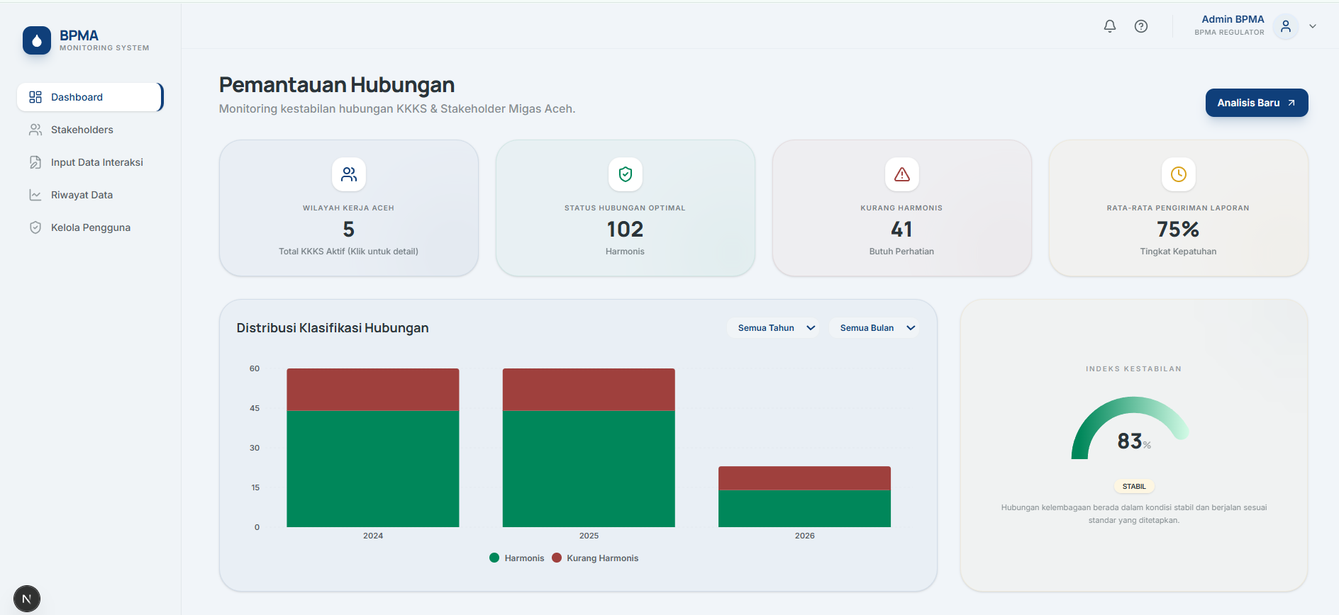
Gambar 4.3 Halaman Dashboard Admin BPMA
Gambar 4.3 menjela skan tampilan dashboard Admin BPMA yang menyajikan statistik dan visualisasi pemantauan hubungan kerja sama KKKS. Halaman ini menampilkan empat kartu ringkasan (total KKKS, status Harmonis, Kurang Harmonis, dan rata-rata kepatuhan laporan), grafik distribusi klasifikasi hubungan dengan filter periode, serta indikator Indeks Kestabilan.
4.1.4 Halaman Dashboard Stakeholder
Hasil implementasi halaman dashboard untuk pengguna Stakeholder (KKKS) merupakan tampilan utama yang digunakan untuk melihat informasi terkait hasil monitoring hubungan kerja sama dengan BPMA. Halaman ini menyajikan informasi secara ringkas dan terstruktur sehingga stakeholder dapat mengetahui kondisi serta perkembangan hubungan kerja sama berdasarkan data yang telah diproses oleh sistem. Hasil implementasi halaman dashboard untuk pengguna Stakeholder (KKKS) dapat dilihat pada Gambar 4.4 berikut.
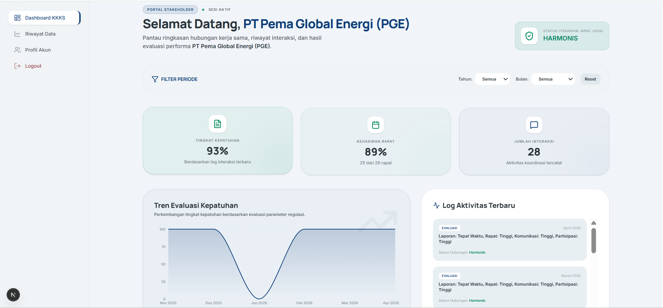
Gambar 4.4 Halaman Dashboard Stakeholder
Gambar 4.4 menjelaskan tampilan dashboard Stakeholder (KKKS) yang menyajikan informasi status keharmonisan hubungan kerja sama perusahaan. Halaman ini menampilkan indikator metrik utama (tingkat kepatuhan, kehadiran rapat, dan jumlah interaksi), filter periode, grafik tren evaluasi kepatuhan, serta panel riwayat log aktivitas terbaru.
4.1.5 Halaman Data Stakeholder
Hasil implementasi halaman direktori data stakeholder merupakan tampilan yang digunakan untuk menampilkan daftar data stakeholder atau Kontraktor Kontrak Kerja Sama (KKKS) yang telah terdaftar dalam sistem. Halaman ini menyajikan informasi stakeholder secara terstruktur sehingga Admin BPMA dapat melihat dan mengelola data yang diperlukan dalam proses pemantauan hubungan kerja sama. Hasil implementasi halaman direktori data stakeholder dapat dilihat pada Gambar 4.5 berikut.
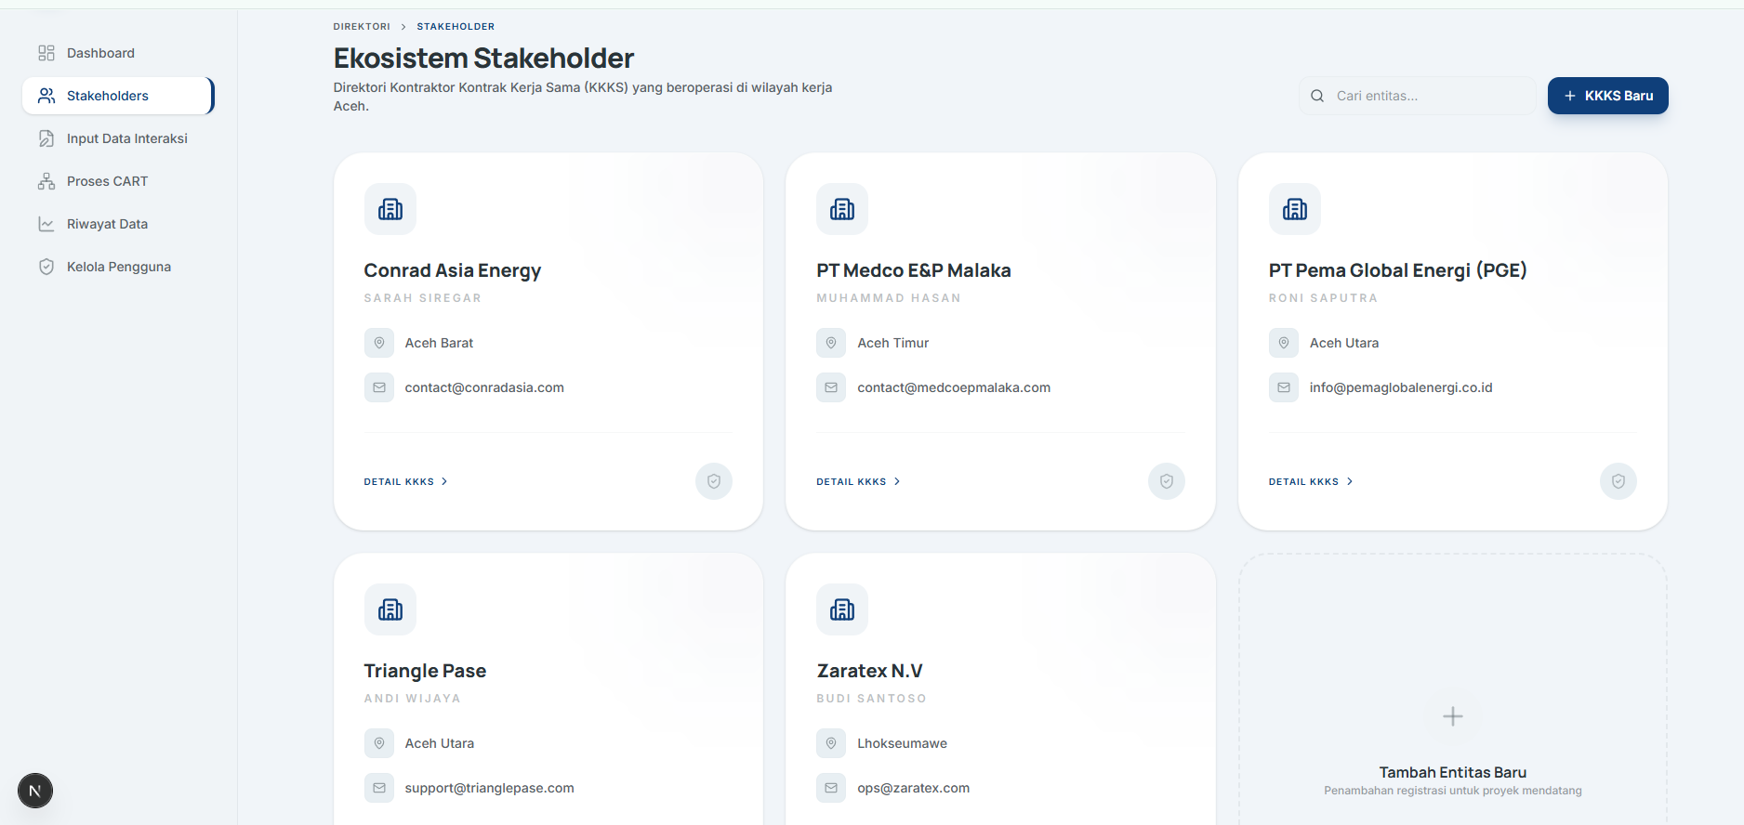
Gambar 4.5 Halaman Data Stakeholder
Gambar 4.5 menjelaskan tampilan halaman data stakeholder yang menyajikan direktori KKKS di wilayah kerja Aceh dalam bentuk kartu informasi. Setiap kartu menampilkan nama perusahaan, penanggung jawab, wilayah operasional, dan email. Halaman ini juga dilengkapi kolom pencarian, tombol penambahan KKKS baru, serta akses menuju detail entitas.
4.1.6 Halaman Input Data Interaksi
Hasil implementasi halaman penginputan data interaksi stakeholder merupakan tampilan yang digunakan oleh Admin BPMA untuk memasukkan data aktivitas dan interaksi stakeholder ke dalam sistem. Halaman ini menyediakan beberapa kolom pengisian yang disesuaikan dengan kebutuhan data monitoring, sehingga data yang dimasukkan dapat tersimpan secara terstruktur dan digunakan dalam proses pengolahan serta klasifikasi hubungan kerja sama. Hasil implementasi halaman penginputan data interaksi stakeholder dapat dilihat pada Gambar 4.6 berikut.
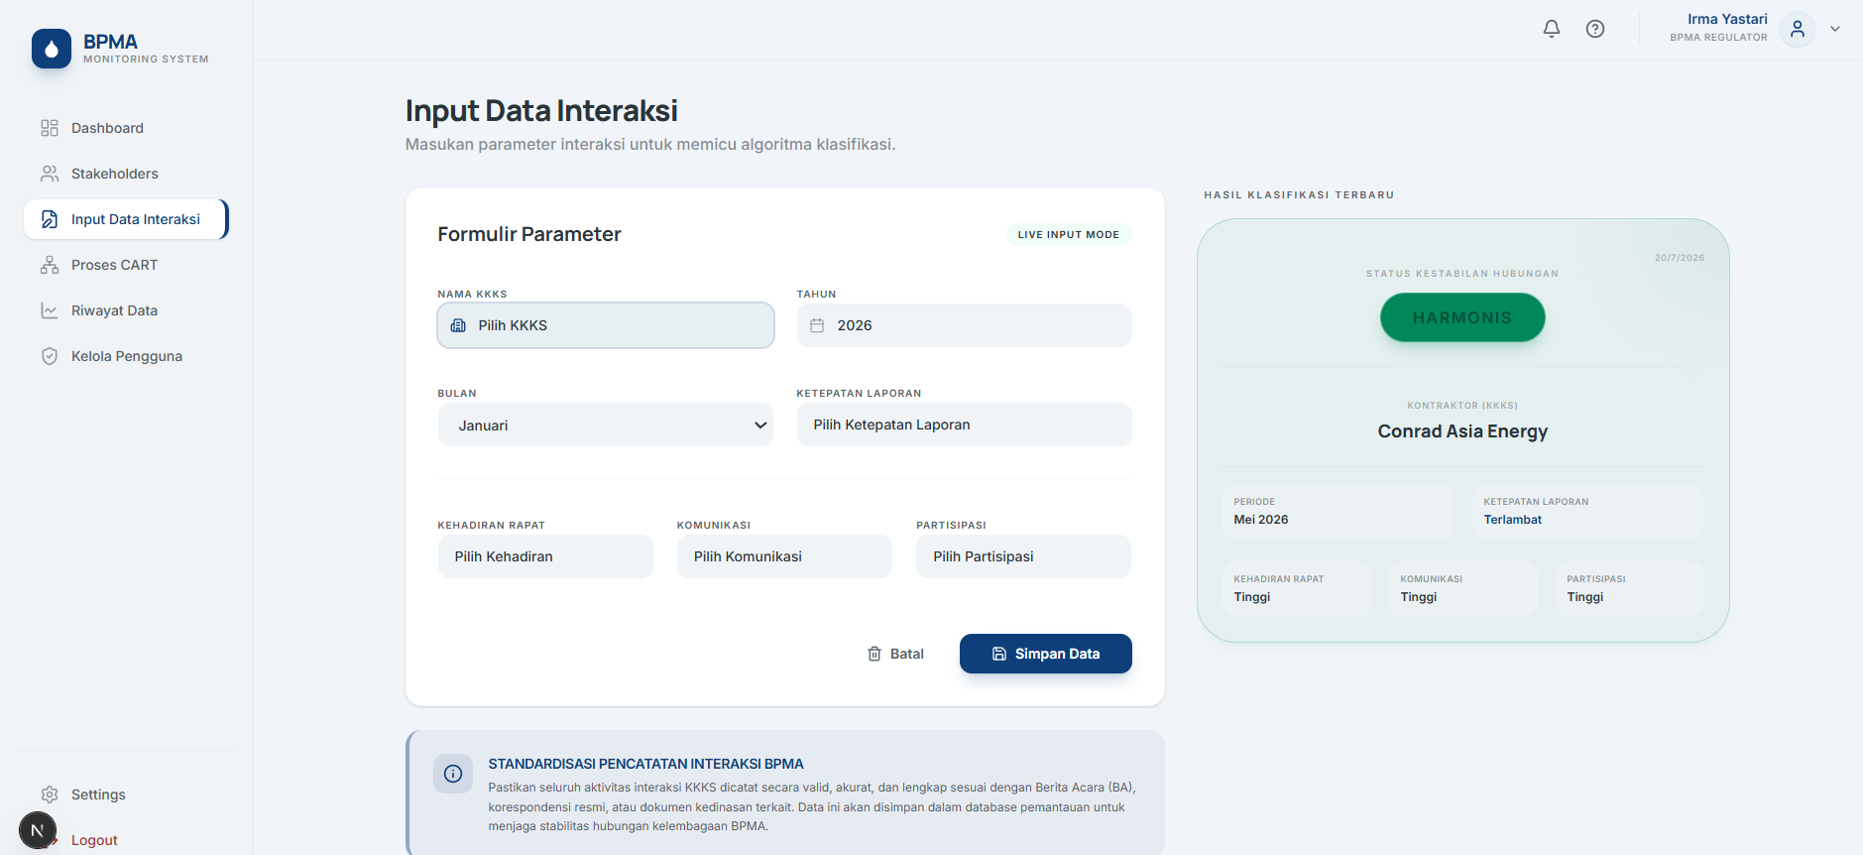
Gambar 4.6 Halaman Input Data Interaksi
Gambar 4.6 menjelaskan tampilan halaman Input Data Interaksi yang digunakan Admin BPMA untuk memasukkan parameter penilaian interaksi KKKS. Halaman ini menyediakan formulir pengisian parameter (Nama KKKS, periode, ketepatan laporan, kehadiran rapat, komunikasi, dan partisipasi) serta kartu pratinjau hasil klasifikasi terbaru yang menampilkan status hubungan keharmonisan secara langsung.
4.1.7 Halaman Riwayat Data Admin
Hasil implementasi halaman rekam jejak riwayat data merupakan tampilan yang digunakan untuk menampilkan data interaksi stakeholder yang telah tersimpan beserta hasil klasifikasi hubungan kerja sama. Halaman ini memungkinkan Admin BPMA melihat kembali data yang telah diproses berdasarkan periode dan stakeholder sehingga dapat digunakan sebagai bahan pemantauan dan evaluasi terhadap hubungan kerja sama. Hasil implementasi halaman rekam jejak riwayat data interaksi dan hasil klasifikasi dapat dilihat pada Gambar 4.7 berikut.
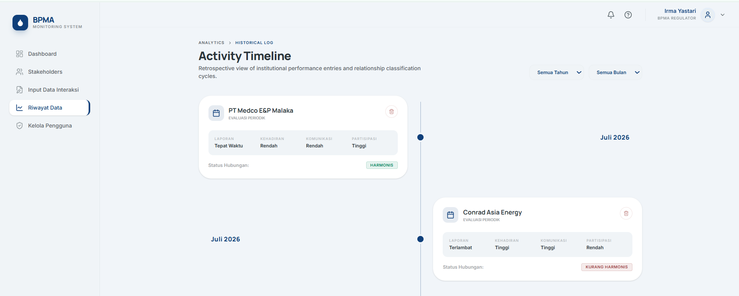
Gambar 4.7 Halaman Riwayat Data Admin
Gambar 4.7 menjelaskan tampilan halaman Riwayat Data (Activity Timeline) yang menyajikan rekam jejak historis evaluasi interaksi KKKS secara kronologis berdasarkan periode. Setiap entri riwayat menampilkan nama entitas KKKS, rincian nilai parameter penilaian, label status hubungan hasil klasifikasi, opsi penghapusan data, serta tombol "Export Archive" untuk mengunduh laporan arsip.
4.1.8 Halaman Riwayat Data Stakeholder
Hasil implementasi halaman riwayat data evaluasi dan hasil klasifikasi untuk pengguna Stakeholder merupakan tampilan yang digunakan untuk menampilkan riwayat hasil evaluasi hubungan kerja sama antara BPMA dan stakeholder berdasarkan data interaksi yang telah diproses oleh sistem. Pada halaman ini, stakeholder dapat melihat informasi hasil klasifikasi yang telah dilakukan menggunakan algoritma Classification and Regression Tree (CART), Hasil implementasi halaman riwayat data evaluasi dan hasil klasifikasi untuk pengguna Stakeholder dapat dilihat pada Gambar 4.8 berikut.
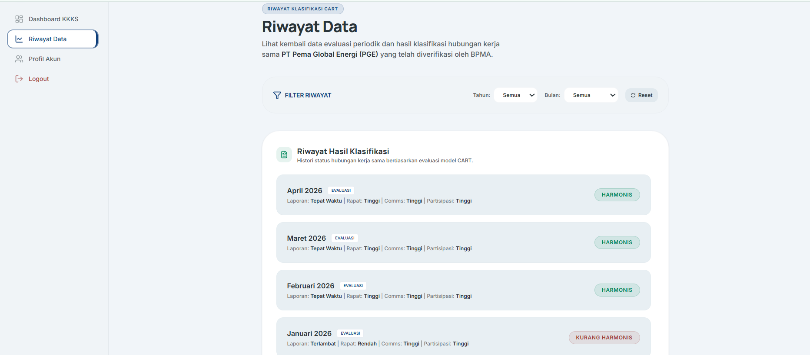
Gambar 4.8 Halaman Riwayat Data Stakeholder
Gambar 4.9 menjelaskan tampilan halaman Riwayat Data Stakeholder (KKKS) yang menyajikan histori hasil evaluasi dan klasifikasi hubungan kerja sama perusahaan dari waktu ke waktu. Halaman ini dilengkapi fitur filter periode (tahun/bulan) serta daftar log bulanan yang menampilkan rincian empat parameter interaksi beserta badge status hubungan yang dihasilkan oleh algoritma CART
4.1.9 Halaman Kelola Pengguna
Hasil implementasi halaman manajemen peran dan pemetaan hak akses pengguna merupakan tampilan yang digunakan oleh Admin BPMA untuk mengelola akun pengguna beserta peran (role) dan hak akses yang dimiliki dalam sistem. Melalui halaman ini, admin dapat menambahkan pengguna baru, mengubah informasi akun, menentukan peran pengguna sebagai Admin BPMA atau Stakeholder, serta menghapus akun yang sudah tidak digunakan. Pemetaan hak akses diterapkan agar setiap pengguna hanya dapat mengakses fitur sesuai dengan peran yang dimilikinya. Admin BPMA memiliki hak akses penuh terhadap seluruh fitur sistem, seperti pengelolaan data stakeholder, data interaksi, proses klasifikasi, dan manajemen pengguna, sedangkan pengguna stakeholder hanya dapat mengakses informasi yang berkaitan dengan data dan hasil klasifikasi miliknya sendiri. Dengan adanya manajemen peran dan pemetaan hak akses ini, keamanan data, kerahasiaan informasi, serta pengelolaan pengguna dalam sistem dapat terjaga dengan baik. Hasil implementasi halaman manajemen peran dan pemetaan hak akses pengguna dapat dilihat pada Gambar 4.9 berikut.
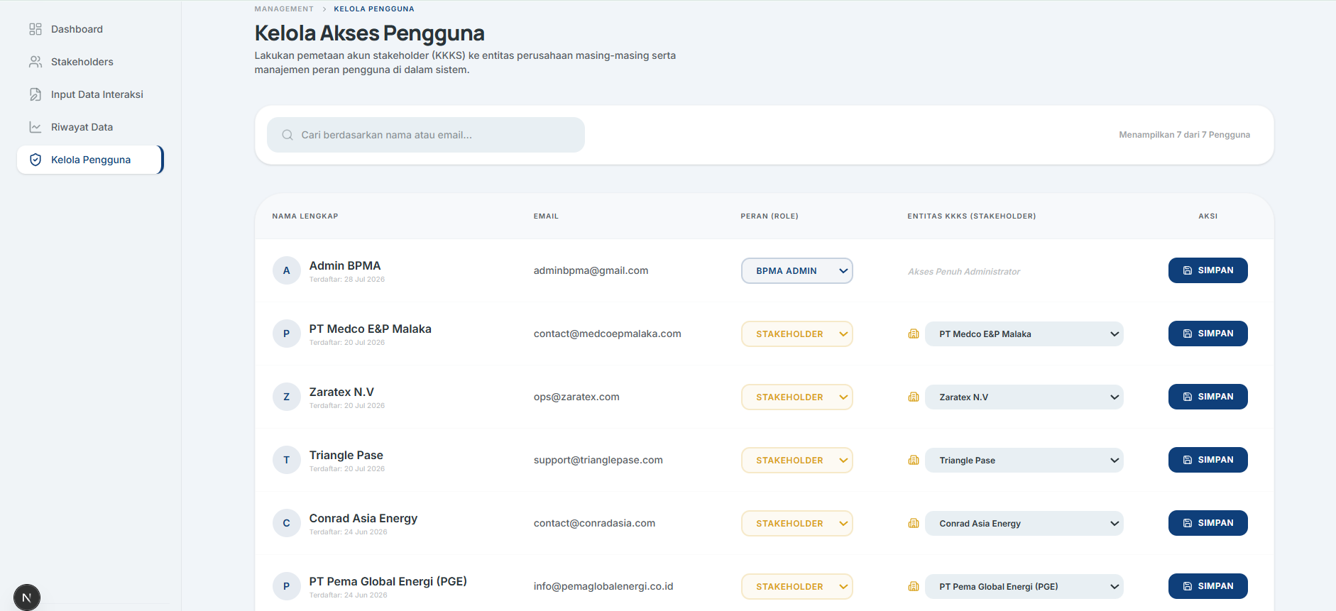
Gambar 4.9 Halaman Kelola Pengguna
Gambar 4.9 menjelaskan tampilan halaman Kelola Pengguna yang digunakan Admin BPMA untuk mengelola role pengguna dan pemetaan akun KKKS. Halaman ini menyediakan fitur pencarian akun, tabel daftar pengguna yang memuat nama, email, pilihan peran BPMA atau Stakeholder keterhubungan entitas KKKS, serta tombol simpan untuk memperbarui hak akses pengguna
4.1.10 Halaman Kelola Profil Akun
Hasil implementasi halaman detail informasi akun dan profil perusahaan stakeholder dapat dilihat pada Gambar 4.10 berikut.
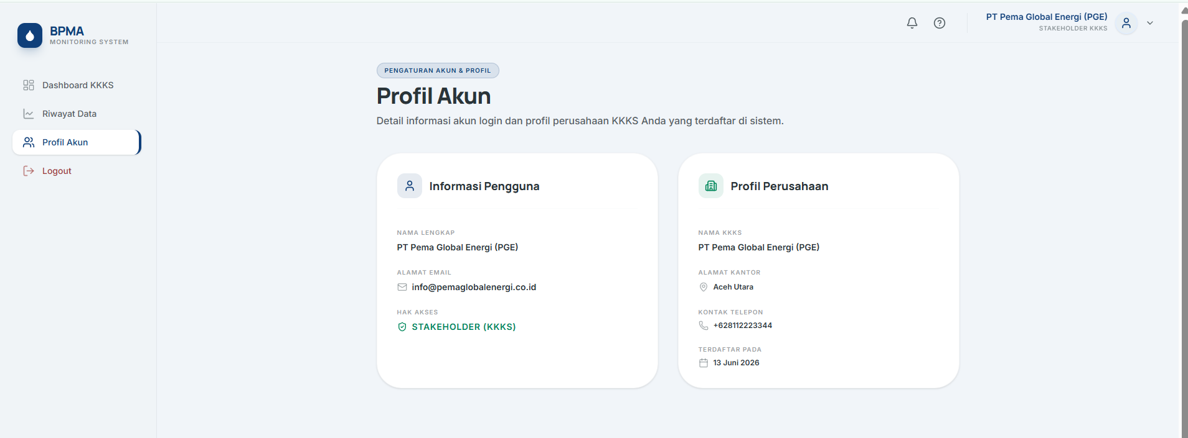
Gambar 4.10 Halaman Profil Akun
Gambar 4.10 menjelaskan tampilan halaman Profil Akun Stakeholder (KKKS) yang menampilkan rincian informasi akun pengguna dan profil perusahaan yang terdaftar di dalam sistem. Halaman ini terbagi menjadi dua bagian utama, yaitu kartu Informasi Pengguna (nama lengkap, email, dan hak akses) serta kartu Profil Perusahaan (nama KKKS, alamat kantor, nomor telepon kontak, dan tanggal registrasi).
IV.2 Implementasi Algoritma Decision Tree Classification and Regression Tree (CART)
Pada tahap ini, algoritma Decision Tree Classification and Regression Tree (CART) diimplementasikan untuk membangun model klasifikasi tingkat keharmonisan hubungan kerja sama stakeholder berdasarkan data yang telah melalui proses preprocessing. Implementasi dilakukan melalui proses pelatihan (training) menggunakan data yang terdiri atas variabel ketepatan laporan, kehadiran, komunikasi, dan partisipasi. Selanjutnya, algoritma CART membentuk pohon keputusan (decision tree) berdasarkan perhitungan nilai Gini Index untuk menghasilkan aturan klasifikasi yang digunakan dalam menentukan kategori Harmonis atau Kurang Harmonis.
4.2.1 Preprocessing Data
Pada tahap preprocessing, data yang diperoleh dari BPMA dipersiapkan agar dapat digunakan dalam proses pelatihan (training) algoritma Classification and Regression Tree (CART). Tahapan ini bertujuan untuk memastikan bahwa data yang digunakan memiliki format yang sesuai sehingga dapat diproses oleh algoritma dengan baik. Selain itu, preprocessing juga dilakukan untuk meningkatkan kualitas data dan mempermudah proses pembentukan model klasifikasi. Adapun tahapan preprocessing yang dilakukan meliputi pembacaan dataset, pengecekan informasi dan kelengkapan data, pemilihan variabel, proses Label Encoding, serta pembagian data menjadi data training dan data testing, proses Label Encoding dilakukan untuk mengubah data kategorikal menjadi data numerik agar dapat diproses oleh algoritma Classification and Regression Tree (CART). Hasil encoding selanjutnya digunakan sebagai data masukan dalam proses pelatihan (training) model CART.
- Label Encoding
le_laporan = LabelEncoder()
le_kehadiran = LabelEncoder()
le_komunikasi = LabelEncoder()
le_partisipasi = LabelEncoder()
le_label = LabelEncoder()
- Membagi Data Training dan Testing
X_train, X_test, y_train, y_test = train_test_split(
X, y, test_size=0.2, random_state=42, stratify=y
)

4.2.2 Proses Pelatihan (Training) Model CART
Pada tahap ini dilakukan pelatihan model menggunakan algoritma Classification and Regression Tree (CART) dengan data training yang telah dibagi sebelumnya. Model menggunakan DecisionTreeClassifier dari Scikit-learn dengan parameter criterion='gini', max_depth=3, dan random_state=42. Proses pelatihan model dapat dilihat pada Gambar 4.12 berikut.
- Training Decision Tree CART

clf_pruned = DecisionTreeClassifier(criterion='gini', max_depth=3, random_state=42)
clf_pruned.fit(X_train, y_train)
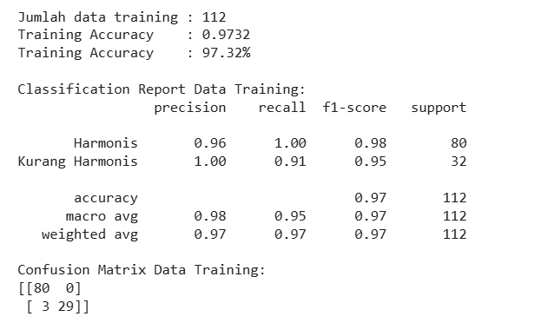

Gambar 4.12 Implementasi Proses Pelatihan Model CART

Gambar 4.12 Proses Pelatihan (Training) Model CART

Berdasarkan Gambar 4.12, proses pelatihan model CART dilakukan menggunakan 112 data training. Model dibangun menggunakan DecisionTreeClassifier dengan parameter criterion='gini', max_depth=3, dan random_state=42. Parameter criterion='gini' digunakan sebagai kriteria dalam menentukan pemisahan atribut pada pembentukan pohon keputusan, sedangkan max_depth=3 digunakan untuk membatasi kedalaman pohon agar struktur model tidak terlalu kompleks. Selanjutnya, fungsi fit() digunakan untuk melakukan proses pembelajaran model menggunakan data training yang terdiri dari variabel ketepatan laporan, kehadiran, komunikasi, dan partisipasi.
Hasil proses pelatihan menunjukkan bahwa model CART memperoleh akurasi sebesar 97,32% pada 112 data training. Berdasarkan confusion matrix data training, sebanyak 80 data Harmonis berhasil diklasifikasikan dengan benar sebagai Harmonis, sedangkan tidak terdapat data Harmonis yang diklasifikasikan sebagai Kurang Harmonis. Selanjutnya, dari 32 data Kurang Harmonis, sebanyak 29 data berhasil diklasifikasikan dengan benar sebagai Kurang Harmonis, sedangkan 3 data diklasifikasikan sebagai Harmonis.
Hasil classification report menunjukkan bahwa kelas Harmonis memperoleh precision sebesar 0,96, recall sebesar 1,00, dan F1-score sebesar 0,98, sedangkan kelas Kurang Harmonis memperoleh precision sebesar 1,00, recall sebesar 0,91, dan F1-score sebesar 0,95. Hasil tersebut menunjukkan bahwa model mampu melakukan klasifikasi dengan baik pada data training, dengan sebagian besar data berhasil diklasifikasikan sesuai dengan kelas sebenarnya. Model yang telah dilatih selanjutnya digunakan untuk melakukan prediksi terhadap data testing.
4.2.3 Hasil Pembentukan Decision Tree
Setelah proses pelatihan (training) selesai dilakukan, algoritma Classification and Regression Tree (CART) menghasilkan model klasifikasi dalam bentuk pohon keputusan (decision tree). Pohon keputusan ini dibentuk berdasarkan hasil perhitungan Gini Index yang dilakukan secara otomatis oleh algoritma untuk menentukan atribut terbaik sebagai pemisah (split) pada setiap node.
Proses pembentukan pohon keputusan dilakukan secara bertahap melalui mekanisme binary split hingga terbentuk leaf node yang merepresentasikan kelas hasil klasifikasi. Setiap percabangan pada pohon keputusan menunjukkan aturan keputusan (decision rules) berdasarkan nilai atribut yang digunakan dalam proses klasifikasi, yaitu kepatuhan penyampaian laporan, kehadiran rapat koordinasi, kecepatan respons komunikasi, dan partisipasi kegiatan.
Setiap node pada pohon menunjukkan proses pengambilan keputusan berdasarkan kondisi atau nilai tertentu dari atribut tersebut, sedangkan setiap cabang menunjukkan hasil pemisahan data yang digunakan untuk menentukan kategori hubungan kerja sama. Proses percabangan berlangsung hingga menghasilkan kategori akhir berupa Harmonis atau Kurang Harmonis pada setiap leaf node. Visualisasi hasil pembentukan decision tree dapat dilihat pada Gambar 4.13.

4. Visualisasi Decision Tree
plt.figure(figsize=(24,12))
plot_tree(
clf_pruned,feature_names=X.columns, class_names=['Harmonis','Kurang Harmonis'], filled=True, rounded=True, fontsize=10 )
plt.tight_layout() plt.savefig("decision_tree_cart.png", dpi=300, bbox_inches="tight")
plt.show()
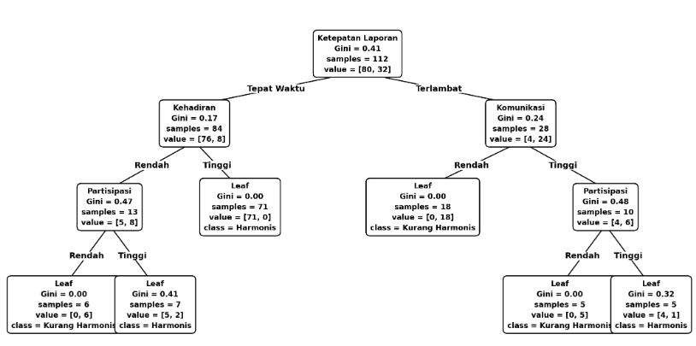

Gambar 4.13 Pembentukan Decision Tree CART
Berdasarkan Gambar 4.13, algoritma Classification and Regression Tree (CART) berhasil membentuk pohon keputusan berdasarkan empat variabel, yaitu ketepatan laporan, kehadiran, komunikasi, dan partisipasi. Pada node akar (root node), atribut ketepatan laporan dipilih sebagai atribut pertama yang digunakan untuk membagi data. Hal ini menunjukkan bahwa ketepatan penyampaian laporan merupakan atribut yang paling berpengaruh dalam menentukan tingkat keharmonisan hubungan kerja sama stakeholder berdasarkan data pelatihan yang digunakan.
Selanjutnya, proses pemisahan data dilakukan secara bertahap menggunakan atribut kehadiran, komunikasi, dan partisipasi hingga terbentuk node akhir (leaf node) yang menghasilkan dua kategori klasifikasi, yaitu Harmonis dan Kurang Harmonis. Setiap node pada pohon keputusan menampilkan nilai Gini Index, jumlah data (samples), distribusi kelas (value), dan hasil klasifikasi (class). Model pohon keputusan yang telah terbentuk kemudian digunakan sebagai dasar dalam melakukan prediksi terhadap data baru pada Sistem Monitoring Hubungan Kerja Sama Stakeholder.
4.2.4 Rule yang Dihasilkan Decision Tree CART
Berdasarkan hasil pembentukan pohon keputusan pada Gambar 4.13, diperoleh beberapa aturan keputusan (decision rules) yang digunakan untuk menentukan tingkat keharmonisan hubungan kerja sama stakeholder. Rule diperoleh dengan mengikuti setiap jalur dari root node hingga leaf node. Berdasarkan pohon keputusan yang terbentuk, diperoleh aturan sebagai berikut Pada Tabel 4.1.
Tabel 4.1 Rule yang Dihasilkan Decision Tree CART
No | Kondisi | Hasil Klasifikasi
1. | Jika Ketepatan Laporan = Tepat Waktu dan Kehadiran = Rendah dan Partisipasi = Rendah | Kurang Harmonis
2. | Jika Ketepatan Laporan = Tepat Waktu dan Kehadiran = Rendah dan Partisipasi = Tinggi | Harmonis
3. | Jika Ketepatan Laporan = Tepat Waktu dan Kehadiran = Tinggi | Harmonis
4. | Jika Ketepatan Laporan = Terlambat dan Komunikasi = Rendah | Harmonis
5. | Jika Ketepatan Laporan = Terlambat dan Komunikasi = Tinggi dan Partisipasi = Rendah | Kurang Harmonis
6. | Jika Ketepatan Laporan = Terlambat dan Komunikasi = Tinggi dan Partisipasi = Tinggi | Harmonis

IV.3 Hasil Evaluasi Model
Setelah proses pelatihan (training) selesai dilakukan, model Classification and Regression Tree (CART) dievaluasi menggunakan data testing untuk mengetahui kemampuan model dalam mengklasifikasikan tingkat keharmonisan hubungan kerja sama stakeholder. Data testing yang digunakan merupakan data yang tidak dilibatkan pada proses pelatihan sehingga hasil evaluasi dapat memberikan gambaran mengenai kemampuan model dalam melakukan klasifikasi terhadap data baru.
Proses evaluasi dilakukan menggunakan beberapa metrik pengukuran, yaitu Confusion Matrix, Accuracy, Precision, Recall, dan F1-Score. Confusion Matrix digunakan untuk membandingkan hasil prediksi model dengan kelas sebenarnya, sedangkan Accuracy menunjukkan tingkat ketepatan model secara keseluruhan dalam melakukan klasifikasi. Precision digunakan untuk mengukur ketepatan prediksi pada setiap kelas, Recall digunakan untuk mengukur kemampuan model dalam mengenali data yang sebenarnya termasuk dalam suatu kelas, sedangkan F1-Score merupakan ukuran yang menyeimbangkan nilai Precision dan Recall.
Hasil evaluasi tersebut digunakan untuk mengetahui tingkat performa model Decision Tree CART dalam mengklasifikasikan data stakeholder ke dalam kategori Harmonis dan Kurang Harmonis sehingga dapat diketahui kemampuan model untuk diterapkan pada Sistem Monitoring Hubungan Kerja Sama Stakeholder. Hasil evaluasi model dapat dilihat pada Gambar 4.14.
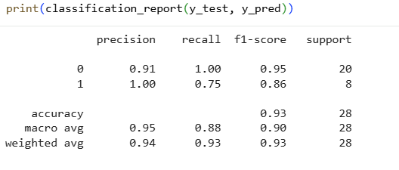
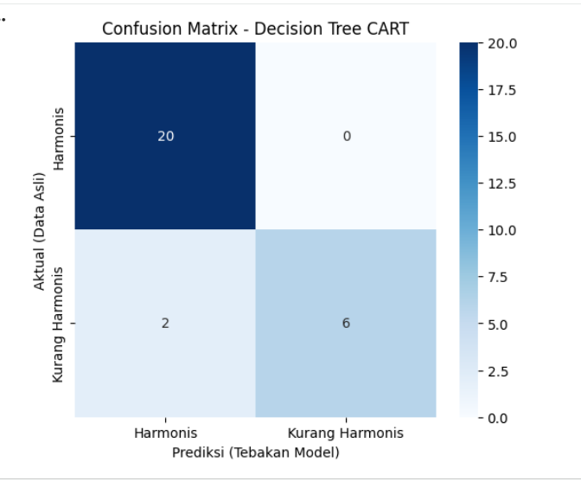
Gambar 4.14 Hasil evaluasi model
Berdasarkan Gambar 4.14, hasil evaluasi model diperoleh dari 28 data testing. Berdasarkan Confusion Matrix, terdapat 20 data yang termasuk kategori Harmonis dan berhasil diprediksi sebagai Harmonis (True Positive/TP), 0 data Harmonis yang diprediksi sebagai Kurang Harmonis (False Negative/FN), 2 data Kurang Harmonis yang diprediksi sebagai Harmonis (False Positive/FP), dan 6 data Kurang Harmonis yang berhasil diprediksi sebagai Kurang Harmonis (True Negative/TN). Dengan demikian, terdapat 26 data yang berhasil diklasifikasikan dengan benar dan 2 data yang mengalami kesalahan klasifikasi. Nilai tersebut sesuai dengan total 28 data testing,
Berdasarkan hasil evaluasi tersebut, model Decision Tree CART memperoleh Accuracy sebesar 92,86%. Pada kelas Harmonis, model memperoleh Precision sebesar 90,91%, Recall sebesar 100%, dan F1-Score sebesar 95,24%. Nilai Recall sebesar 100% menunjukkan bahwa seluruh data yang secara aktual termasuk kategori Harmonis berhasil dikenali oleh model.
Sementara itu, pada kelas Kurang Harmonis, model memperoleh Precision sebesar 100%, Recall sebesar 75%, dan F1-Score sebesar 85,71%. Nilai Precision sebesar 100% menunjukkan bahwa seluruh data yang diprediksi sebagai Kurang Harmonis merupakan prediksi yang benar. Namun, nilai Recall sebesar 75% menunjukkan bahwa masih terdapat 2 dari 8 data aktual Kurang Harmonis yang diprediksi sebagai Harmonis.
Dengan demikian, berdasarkan 28 data testing, model Decision Tree CART mampu mengklasifikasikan 26 data dengan benar dan 2 data dengan salah, sehingga memperoleh tingkat Accuracy sebesar 92,86%. Hasil tersebut menunjukkan bahwa model memiliki kemampuan klasifikasi yang baik pada data pengujian, meskipun masih terdapat kesalahan dalam mengenali sebagian data pada kategori Kurang Harmonis.
IV.4 Hasil Pengujian Black Box
Pengujian Black Box dilakukan untuk menguji fungsionalitas setiap fitur pada Sistem Monitoring Hubungan Kerja Sama Stakeholder tanpa memperhatikan struktur atau kode program yang digunakan. Pengujian ini bertujuan untuk memastikan bahwa setiap fungsi pada sistem telah berjalan sesuai dengan kebutuhan dan menghasilkan keluaran yang sesuai dengan yang diharapkan. Pengujian dilakukan pada seluruh fitur utama, meliputi halaman login, dashboard Admin BPMA, dashboard stakeholder, data stakeholder, input data interaksi, proses klasifikasi CART, riwayat data, kelola pengguna, profil akun, dan logout. Hasil pengujian menunjukkan bahwa seluruh fungsi sistem dapat berjalan dengan baik sesuai dengan skenario pengujian yang telah dirancang.
1. Halaman Login
Skenario pengujian halaman login dilakukan untuk memastikan bahwa proses autentikasi pengguna dapat berjalan sesuai dengan fungsi yang telah dirancang. Pengujian dilakukan dengan menguji beberapa kondisi input, seperti data username dan password yang benar maupun tidak sesuai, sehingga dapat diketahui respons sistem terhadap setiap kondisi tersebut. Pengujian ini juga bertujuan untuk memastikan bahwa pengguna hanya dapat mengakses sistem apabila data yang dimasukkan telah sesuai dengan akun yang terdaftar. Skenario pengujian halaman login dapat dilihat pada Tabel 4.2.
Tabel 4.2 Pengujian Halaman Login
No | Pengujian | Test Case | Hasil yang Diharapkan | Hasil Pengujian
1. | Login tanpa mengisi data | Email dan password kosong | Sistem menampilkan pesan kesalahan | Valid
2. | Login dengan data tidak valid | Email atau password salah | Sistem menolak login | Valid
3. | Login dengan data valid | Email dan password benar | Sistem menampilkan dashboard sesuai hak akses | Valid
2. Dashboard Admin BPMA
Skenario pengujian Dashboard Admin BPMA dilakukan untuk memastikan bahwa halaman dashboard dapat menampilkan informasi dan fitur sesuai dengan fungsi yang telah dirancang. Pengujian dilakukan terhadap tampilan informasi monitoring serta akses Admin BPMA pada fitur yang tersedia. Skenario pengujian Dashboard Admin BPMA dapat dilihat pada Tabel 4.3.
Tabel 4.3 Pengujian Dashboard Admin BPMA
No | Pengujian | Test Case | Hasil yang Diharapkan | Hasil Pengujian
1. | Menampilkan dashboard admin | Admin berhasil login | Dashboard Admin BPMA berhasil ditampilkan | Valid
2. | Menampilkan ringkasan monitoring | Dashboard dibuka | Informasi monitoring stakeholder ditampilkan dengan benar | Valid
3. Dashboard Stakeholder
Skenario pengujian Dashboard Stakeholder dilakukan untuk memastikan halaman dashboard dapat menampilkan informasi monitoring hubungan kerja sama sesuai dengan fungsi yang telah dirancang. Pengujian dilakukan terhadap tampilan informasi dan akses fitur yang tersedia bagi stakeholder (KKKS). Skenario pengujian Dashboard Stakeholder dapat dilihat pada Tabel 4.4.
Tabel 4.4 Pengujian Dashboard Stakeholder
No | Pengujian | Test Case | Hasil yang Diharapkan | Hasil Pengujian
1. | Menampilkan dashboard stakeholder | Stakeholder berhasil login | Dashboard Stakeholder ditampilkan | Valid
2. | Menampilkan informasi monitoring | Dashboard dibuka | Informasi monitoring sesuai data stakeholder ditampilkan | Valid
4. Pengujian Data Stakeholder
Skenario pengujian data stakeholder dilakukan untuk memastikan fitur pengelolaan data stakeholder dapat berjalan sesuai dengan fungsi yang telah dirancang. Pengujian mencakup proses melihat, menambahkan, mengubah, menghapus, dan menampilkan detail data stakeholder. Skenario pengujian data stakeholder dapat dilihat pada Tabel 4.5.
Tabel 4.5 Pengujian Data Stakeholder
No | Pengujian | Test Case | Hasil yang Diharapkan | Hasil Pengujian
1. | Menambah data stakeholder | Mengisi seluruh data | Data berhasil disimpan | Valid
2. | Mengubah data stakeholder | Mengedit data yang ada | Data berhasil diperbarui | Valid
3. | Menghapus data stakeholder | Memilih tombol hapus | Data berhasil dihapus | Valid
5. Data Interaksi
Skenario pengujian data interaksi dilakukan untuk memastikan proses pengelolaan dan penginputan data interaksi stakeholder dapat berjalan sesuai dengan fungsi yang telah dirancang. Pengujian dilakukan untuk memastikan data interaksi dapat dimasukkan, diproses, dan tersimpan dengan baik dalam sistem serta dapat digunakan pada tahap monitoring dan klasifikasi hubungan kerja sama. Skenario pengujian data interaksi dapat dilihat pada Tabel 4.6.
Tabel 4.6 Pengujian Data Interaksi
No | Pengujian | Test Case | Hasil yang Diharapkan | Hasil Pengujian
1. | Menambah data interaksi | Mengisi data interaksi | Data berhasil disimpan | Valid
2. | Mengubah data interaksi | Mengedit data interaksi | Data berhasil diperbarui | Valid
3. | Menghapus data interaksi | Memilih tombol hapus | Data berhasil dihapus | Valid
6. Riwayat Data
Skenario pengujian riwayat data dilakukan untuk memastikan halaman riwayat dapat menampilkan data interaksi dan hasil klasifikasi yang telah tersimpan dalam sistem dengan baik. Pengujian dilakukan untuk memastikan data dapat ditampilkan secara sesuai dan dapat digunakan dalam proses pemantauan serta evaluasi hubungan kerja sama stakeholder. Skenario pengujian riwayat data dapat dilihat pada Tabel 4.7.

Tabel 4.7 Pengujian Riwayat Data
No | Pengujian | Test Case | Hasil yang Diharapkan | Hasil Pengujian
1. | Menampilkan riwayat data | Membuka halaman riwayat | Data riwayat ditampilkan | Valid
2. | Mencari data riwayat | Memasukkan kata kunci pencarian | Data riwayat ditampilkan | Valid
7. Kelola Profil Akun
Skenario pengujian kelola profil akun dilakukan untuk memastikan fitur pengelolaan informasi akun pengguna dapat berjalan sesuai dengan fungsi yang telah dirancang. Skenario pengujian kelola profil akun dapat dilihat pada Tabel 4.8
Tabel 4.8 Pengujian Kelola Profil Akun
No | Pengujian | Test Case | Hasil yang Diharapkan | Hasil Pengujian
1. | Menampilkan profil akun | Membuka halaman profil | Informasi profil pengguna ditampilkan | Valid
2. | Mengubah profil akun | Mengubah data profil | Data profil berhasil diperbarui | Valid
3. | Menyimpan perubahan profil | Menekan tombol simpan | Perubahan profil berhasil disimpan ke database | Valid
8. Pengujian Logout
Skenario pengujian logout dilakukan untuk memastikan proses keluar dari sistem dapat berjalan sesuai dengan fungsi yang telah dirancang. Pengujian dilakukan untuk memastikan pengguna dapat mengakhiri sesi dan setelah logout tidak dapat mengakses halaman sistem tanpa melakukan login kembali. Skenario pengujian logout dapat dilihat pada Tabel 4.9.

Tabel 4.9 Pengujian Logout
No | Pengujian | Test Case | Hasil yang Diharapkan | Hasil Pengujian
1. | Menampilkan konfirmasi logout | Memilih menu Logout | Sistem menampilkan dialog konfirmasi "Apakah Anda yakin ingin keluar?" | Valid
2. | Logout dari sistem | Menekan tombol Ya/Keluar pada dialog konfirmasi | Sistem keluar dari aplikasi dan kembali ke halaman login | Valid
IV.5 Hasil Pengujian White Box
Pengujian White Box dilakukan untuk mengevaluasi struktur logika internal, jalur eksekusi program, serta proses yang terjadi pada setiap modul sistem monitoring hubungan kerja sama stakeholder. Pengujian ini bertujuan untuk memastikan bahwa setiap fungsi, percabangan, dan alur program dapat berjalan sesuai dengan logika yang telah dirancang sehingga sistem mampu menjalankan seluruh proses tanpa terjadi kesalahan logika (logic error). Pengujian dilakukan pada modul-modul utama sistem yang meliputi proses login, pengelolaan data stakeholder, pengelolaan data interaksi, proses klasifikasi menggunakan algoritma Classification and Regression Tree (CART), penyimpanan riwayat hasil klasifikasi, hingga proses logout. Struktur logika dan jalur eksekusi dari masing-masing modul ditunjukkan pada Tabel 4.10.
Tabel 4.10 Struktur Logika dan Jalur Eksekusi
No | Blok/Kondisi | Deskripisi
1. | Login Pengguna | Memvalidasi email dan password pengguna sebelum masuk ke sistem.
2. | Validasi Data Login | Memeriksa apakah email dan password sesuai dengan data pengguna yang tersimpan pada database.
3. | Kelola Data Stakeholder | Menjalankan proses tambah, ubah, dan hapus data stakeholder.
4. | Kelola Data Interaksi | Menyimpan data interaksi stakeholder yang terdiri atas jenis interaksi, detail aktivitas, keterangan, dan skor.
5. | Validasi Data Interaksi | Memastikan seluruh data interaksi telah diisi sebelum diproses.
6. | Proses Klasifikasi CART | Proses Klasifikasi CART
7. | Menampilkan Hasil Klasifikasi | Menampilkan hasil klasifikasi Harmonis atau Kurang Harmonis pada dashboard.
8. | Penyimpanan Riwayat | Menyimpan hasil klasifikasi ke database sebagai riwayat monitoring.
9. | Logout | Mengakhiri sesi pengguna dan mengembalikan ke halaman login.
Tabel 4.10 menunjukkan struktur logika program pada proses implementasi algoritma Classification and Regression Tree (CART). Proses diawali dengan pembacaan dataset yang telah disiapkan, kemudian dilanjutkan dengan tahap preprocessing untuk memastikan data dapat digunakan dalam proses klasifikasi. Tahap preprocessing meliputi pemeriksaan kondisi data, pemilihan variabel yang digunakan sebagai atribut klasifikasi, serta proses Label Encoding untuk mengubah data kategorikal menjadi bentuk numerik. Data yang telah melalui tahap tersebut kemudian dibagi menjadi data training dan testing sesuai dengan pembagian dataset yang telah ditentukan.
Selanjutnya, data training digunakan untuk membentuk model CART dengan menggunakan kriteria Gini Index sebagai dasar pemilihan pemisahan data pada setiap percabangan pohon keputusan. Model yang telah terbentuk kemudian digunakan untuk melakukan prediksi terhadap data testing untuk mengetahui kemampuan model dalam mengklasifikasikan hubungan kerja sama stakeholder ke dalam kategori yang telah ditentukan. Hasil prediksi selanjutnya dievaluasi menggunakan accuracy, confusion matrix, dan classification report untuk mengetahui tingkat kinerja model secara keseluruhan maupun berdasarkan masing-masing kelas
Tabel 4.11 Hasil Pengujian White Box
No | Skenario Pengujian | Jalur Uji (Path) | Hasil yang Diharapkan | Status
1. | 1 → 2 | Nilai (val) = None  Daftar Kelas Simulasi = ['A', 'B'] | Mengembalikan nilai 0 secara langsung | Lulus
2. | 1 → 3 → 9 → 11 | Nilai (val) = 'A'  Daftar Kelas Simulasi = [] (Kosong) | Melompati proses konversi, mendeteksi nilai tidak ada di daftar kelas, dan mengembalikan 0 | Lulus
3. | 1 → 3 → 4 → 5 → 9 → 10 | Nilai (val) = '20.0'  Daftar Kelas Simulasi = [10, 20, 30] | Mengonversi string float "20.0" menjadi integer 20, menemukan indeksnya, dan mengembalikan nilai 1 | Lulus
4. | 1 → 3 → 4 → 6 → 9 → 10 | Nilai (val) = 'Tepat Waktu'  Daftar Kelas Simulasi = ['Tepat Waktu', 'Terlambat'] | Mempertahankan tipe string, menemukan indeksnya, dan mengembalikan nilai 0 | Lulus
5. | 1 → 3 → 4 → 5 → 7 → 8 → 9 → 11 | Nilai (val) = 'bukan_angka'  Daftar Kelas Simulasi = [10, 20, 30] | Terjadi galat (error) konversi, ditangkap oleh blok except, dan mengembalikan nilai fallback 0 | Lulus
Berdasarkan Tabel 4.11, hasil pengujian White Box menunjukkan bahwa seluruh jalur eksekusi pada proses implementasi algoritma Classification and Regression Tree (CART) telah berjalan sesuai dengan logika program yang dirancang. Pengujian dilakukan pada setiap tahapan utama, mulai dari proses pembacaan dataset, Label Encoding, pembagian data menjadi training dan testing, pelatihan model, proses prediksi, evaluasi model, visualisasi decision tree, hingga penyimpanan model. Seluruh skenario pengujian memperoleh status lulus, yang menunjukkan bahwa setiap fungsi dapat dieksekusi tanpa ditemukan kesalahan logika (logic error) maupun kesalahan pada alur program. Dengan demikian, implementasi algoritma CART pada Sistem Monitoring Hubungan Kerja Sama Stakeholder telah berjalan dengan baik dan siap digunakan untuk mendukung proses klasifikasi tingkat keharmonisan hubungan kerja sama stakeholder.

BAB V
KESIMPULAN DAN SARAN

V.1 Kesimpulan
Berdasarkan hasil penelitian yang telah dilakukan, dapat diperoleh beberapa kesimpulan sebagai berikut.
- Penelitian ini berhasil merancang dan membangun Sistem Monitoring Hubungan Kerja Sama Stakeholder berbasis web pada Badan Pengelola Migas Aceh (BPMA) menggunakan algoritma Classification and Regression Tree (CART). Sistem yang dibangun menyediakan fitur login, pengelolaan data stakeholder, pengelolaan data interaksi, proses klasifikasi, dashboard monitoring, riwayat data, pengelolaan profil, dan logout sesuai dengan kebutuhan pengguna.
- Algoritma Classification and Regression Tree (CART) berhasil diterapkan untuk mengklasifikasikan tingkat keharmonisan hubungan kerja sama stakeholder berdasarkan atribut kepatuhan penyampaian laporan, kehadiran rapat koordinasi, kecepatan respons komunikasi, dan partisipasi kegiatan. Hasil klasifikasi yang dihasilkan terdiri atas dua kategori, yaitu Harmonis dan Kurang Harmonis.
- Berdasarkan hasil pengujian Black Box Testing, seluruh fungsi pada sistem berjalan sesuai dengan kebutuhan dan menghasilkan keluaran yang diharapkan. Selain itu, hasil White Box Testing menunjukkan bahwa
truktur logika dan jalur eksekusi program telah berjalan dengan baik tanpa ditemukan kesalahan logika pada modul utama sistem.
- Hasil evaluasi model menggunakan confusion matrix menunjukkan bahwa dari 28 data uji terdapat 20 data Harmonis yang diprediksi dengan benar sebagai Harmonis, 6 data Kurang Harmonis yang diprediksi dengan benar sebagai Kurang Harmonis, 2 data Kurang Harmonis yang salah diprediksi sebagai Harmonis, dan tidak terdapat data Harmonis yang diprediksi sebagai Kurang Harmonis. Dengan demikian, jumlah prediksi yang benar adalah 26 dari 28 data, sehingga diperoleh nilai akurasi sebesar 92,86% pada data uji.
- Berdasarkan hasil perhitungan matrik evaluasi, kelas Harmonis memperoleh Precision sebesar 90,91%, Recall sebesar 100%, dan F1-Score sebesar 95,24%, sedangkan kelas Kurang Harmonis memperoleh Precision sebesar 100%, Recall sebesar 75%, dan F1-Score sebesar 85,71%. Nilai Recall sebesar 75% pada kelas Kurang Harmonis menunjukkan bahwa masih terdapat 2 dari 8 data aktual Kurang Harmonis yang salah diklasifikasikan sebagai Harmonis. Secara keseluruhan, hasil tersebut menunjukkan bahwa model CART mampu melakukan klasifikasi dengan tingkat ketepatan sebesar 92,86% pada data pengujian.
V.2 Saran
- Penelitian selanjutnya dapat menggunakan data dari periode pengamatan yang lebih panjang sehingga dapat diperoleh data yang lebih beragam dan memberikan gambaran perubahan hubungan kerja sama stakeholder dari waktu ke waktu.
- Penelitian selanjutnya dapat mempertimbangkan penambahan variabel yang berkaitan dengan hubungan kerja sama stakeholder agar proses klasifikasi tingkat keharmonisan dapat mempertimbangkan lebih banyak karakteristik hubungan antara BPMA dan stakeholder.
- Penelitian selanjutnya dapat menerapkan metode klasifikasi lain sebagai pembanding algoritma CART untuk mengetahui metode yang memiliki kinerja lebih sesuai dalam melakukan klasifikasi tingkat keharmonisan hubungan kerja sama stakeholder.

DAFTAR PUSTAKA

[1] N. R. A. Ramadhan, “Enhancing Public Policy: Effective Stakeholder Engagement Strategies – A Case Study of International Oil and Gas Company in Indonesia,” 2024.
[2] J. R. Quinlan, “Induction of Decision Trees,” Machine Learning, vol. 1, no. 1, pp. 81–106, 1986.
[3] M. S. Abd Rahman, et al., “The Application of Decision Tree Classification Algorithm on Decision-Making for Upstream Business,” 2023.
[4] E. Mardiani, N. Rahmansyah, S. Ningsih, D. A. Lantana, A. S. P. Wirawan, S. A. Wijaya, and D. N. Putri, “Komparasi Metode KNN, Naive Bayes, Decision Tree, Ensemble, Linear Regression terhadap Analisis Performa Pelajar SMA,” Innovative: Journal of Social Science Research, vol. 3, no. 2, pp. 13880–13892, 2023.
[5] M. Irfan and Y. A. Pratama, “Pelibatan Pemangku Kepentingan dalam Pengembangan Wisata Kebun Kelulut Sangatta Selatan: Studi Kasus pada PT Pertamina Eksplorasi dan Produksi Asset 5 Sangatta Field,” 2021.
[6] I. Triapriliani and W. Resdiana, “Rancang Bangun Aplikasi Monitoring Mitra Binaan Program PUMK di PT Perkebunan Nusantara VIII Menggunakan Algoritma C4.5 Berbasis Web,” 2023.
[7] K. D. K. Wardhani and K. Umam, “Aplikasi Dashboard Berbasis Web untuk Monitoring dan Pengambilan Keputusan Sumbangan Minyak Jelantah,” 2024.
[8] M. A. Hasanah, S. Soim, and A. S. Handayani, “Implementasi CRISP-DM Model Menggunakan Metode Decision Tree dengan Algoritma CART untuk Prediksi Curah Hujan Berpotensi Banjir,” Journal of Applied Informatics and Computing, vol. 5, no. 2, pp. 103–108, 2021.
[9] M. Rizky, D. Nasien, J. Johan, and G. Tendra, “Penerapan Decision Tree Menggunakan Algoritma CART dalam Prediksi Indeks Massa Tubuh Berbasis Web,” Jurnal Mahasiswa Aplikasi Teknologi Komputer dan Informasi (JMApTeKsi), vol. 7, no. 2, pp. 168–172, 2025.
[10] A. Syatriawan, “Penerapan Metode Decision Tree CART untuk Klasifikasi Penyakit pada Tanaman Kelapa Sawit,” Rabit: Jurnal Teknologi dan Sistem Informasi Univrab, vol. 10, no. 2, pp. 1191–1199, 2025.
[11] H. A. Rania, J. Amina, R. Musziantya, M. H. Mubarak, and M. S. Aqsha, “Peran Stakeholder pada Proyek Konstruksi di Kota Banda Aceh: Suatu Analisis Regresi Logistik,” Jurnal Arsip Rekayasa Sipil dan Perencanaan, vol. 7, no. 3, pp. 195–202, 2024.
[12] W. Y. Loh, “Classification and Regression Trees,” Wiley Interdisciplinary Reviews: Data Mining and Knowledge Discovery, vol. 1, no. 1, pp. 14–23, 2011.
[13] D. S. Nurfadhilah, G. I. P. Nastia, and R. Sukmana, “Klasifikasi dan Prediksi Penanganan Anak Terlantar Berbasis CART dan Random Forest,” Journal of Information System Management (JOISM), vol. 8, no. 1, pp. 146–154, 2026.
[14] B. Irawan, W. Prihartono, dan N. Dienwatinuris, “Optimalisasi Decision Tree untuk Penentuan Kelayakan Penerima Bantuan Kesejahteraan,” Journal of Computer Science and Artificial Intelligence (JCSAI), vol. 3, no. 06, 2026.
[15] M. Reynaldi, S. Rahayu, dan T. Desyani, “Prediksi Harga Minyak Mentah dengan Menggunakan Algoritma CART (Classification and Regression Tree),” Journal of Research and Publication Innovation, vol. 3, no. 1, pp. 2537–2548, 2025.
[16] A. Ardiansyah dan S. Mulyati, “Prediksi Harga Emas untuk Pengambilan Keputusan Investasi Menggunakan Algoritma CART (Classification and Regression Tree),” JUPIK: Jurnal Penelitian Ilmu Komputer, vol. 3, no. 3, pp. 63–76, 2025.
[17] T. Juliyanti, X. C. V. Marpaung, N. S. Az-Zahra, S. Nabilaputri, A. Meiriza, K. D. Tania, dan A. Rifai, “Implementasi Model Klasifikasi Decision Tree untuk Evaluasi Kinerja Organisasi dan Dukungan Pengambilan Keputusan: Implementation of Decision Tree Classification Model for Organizational Performance Evaluation and Decision Support,” MALCOM: Indonesian Journal of Machine Learning and Computer Science, vol. 6, no. 2, pp. 897–907, 2026.
[18] H. S. Pakpahan, F. Indar, dan M. Wati, “Penerapan Algoritma CART Decision Tree pada Penentuan Penerima Program Bantuan Pemerintah Daerah Kabupaten Kutai Kartanegara,” Jurnal Rekayasa Teknologi Informasi (JURTI), vol. 2, no. 1, pp. 27–36, 2018.
[19] R. I. Zainal, “Analisis Stakeholder di Wilayah Operasional Perusahaan Pertambangan Migas,” MBIA, vol. 19, no. 3, pp. 283–292, 2020.
[20] P. S. Kurniawan, “Analisis Penyusunan dan Pelaksanaan Program Audit Laporan Keberlanjutan Perusahaan (Studi pada Perusahaan dalam Industri Minyak dan Gas di Indonesia),” Jurnal ASET (Akuntansi Riset), vol. 10, no. 1, pp. 33–48, 2018.

LAMPIRAN 1. BIODATA TIM PELAKSANA

Lampiran 1. Biodata Ketua dan Anggota serta Dosen Pendamping
- Identitas Diri
1 | Nama Lengkap | Irma Yastari
2 | Jenis Kelamin | Perempuan
3 | Program Studi | Teknik Informatika
4 | NIM | 2022573010015
5 | Tempat dan Tanggal Lahir | Lhokseumawe, 14 Desember 2003
6 | Alamat E-mail | irmayastari@gmail.com
7 | Nomor Telepon/HP | +6282276043020

- Kegiatan Kemahasiswaam yang Sedang/Pernah Diikuti
No | Jenis Kegiatan | Status dalam Kegiatan | Waktu dan Tempat
1
2
3

- Penghargaan yang Pernah Diterima
No | Jenis Penghargaan | Pihak Pemberi Penghargaan | Tahun
1
2

Semua data yang saya isikan dan tercantum dalam biodata ini adalah benar dan dapat dipertanggungjawabkan secara hukum. Apabila di kemudian hari ternyata dijumpai ketidaksesuaian dengan kenyataan, saya sanggup menerima sanksi.
Demikian biodata ini saya buat dengan sebenarnya untuk memenuhi salah satu persyaratan dalam pengajuan Penelitian Skripsi Mahasiswa.

Lhokseumawe, 31 Agustus 2026

Irma Yastari

LAMPIRAN

Lampiran 1. Biodata Ketua dan Anggota serta Dosen Pendamping
- Identitas Diri
1 | Nama Lengkap | Kerin Putri Ramawan
2 | Jenis Kelamin | Perempuan
3 | Program Studi | Teknik Informatika
4 | NIM | 2022573010092
5 | Tempat dan Tanggal Lahir | Lhokseumawe, 14 Desember 2003
6 | Alamat E-mail | irmayastari@gmail.com
7 | Nomor Telepon/HP | +6282276043020

- Kegiatan Kemahasiswaam yang Sedang/Pernah Diikuti
No | Jenis Kegiatan | Status dalam Kegiatan | Waktu dan Tempat
1
2
3

- Penghargaan yang Pernah Diterima
No | Jenis Penghargaan | Pihak Pemberi Penghargaan | Tahun
1
2

Semua data yang saya isikan dan tercantum dalam biodata ini adalah benar dan dapat dipertanggungjawabkan secara hukum. Apabila di kemudian hari ternyata dijumpai ketidaksesuaian dengan kenyataan, saya sanggup menerima sanksi.
Demikian biodata ini saya buat dengan sebenarnya untuk memenuhi salah satu persyaratan dalam pengajuan Penelitian Skripsi Mahasiswa.

Lhokseumawe, 31 Agustus 2026

Kerin Putri Ramawan

LAMPIRAN

Lampiran 1. Biodata Ketua dan Anggota serta Dosen Pendamping
- Identitas Diri
1 | Nama Lengkap | Ririn Rahmadani.S
2 | Jenis Kelamin | Perempuan
3 | Program Studi | Teknik Informatika
4 | NIM | 2022573010039
5 | Tempat dan Tanggal Lahir | Lhokseumawe, 14 Desember 2003
6 | Alamat E-mail | irmayastari@gmail.com
7 | Nomor Telepon/HP | +6282276043020

- Kegiatan Kemahasiswaam yang Sedang/Pernah Diikuti
No | Jenis Kegiatan | Status dalam Kegiatan | Waktu dan Tempat
1
2
3

- Penghargaan yang Pernah Diterima
No | Jenis Penghargaan | Pihak Pemberi Penghargaan | Tahun
1
2

Semua data yang saya isikan dan tercantum dalam biodata ini adalah benar dan dapat dipertanggungjawabkan secara hukum. Apabila di kemudian hari ternyata dijumpai ketidaksesuaian dengan kenyataan, saya sanggup menerima sanksi.
Demikian biodata ini saya buat dengan sebenarnya untuk memenuhi salah satu persyaratan dalam pengajuan Penelitian Skripsi Mahasiswa.

Lhokseumawe, 31 Agustus 2026

Ririn Rahmadani.S

LAMPIRAN 2. Luaran Artikel Ilmiah/Publikasi

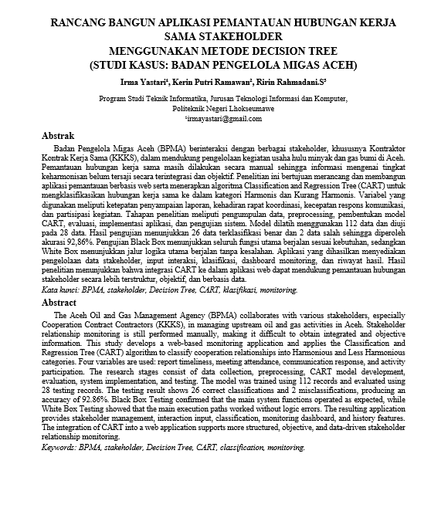

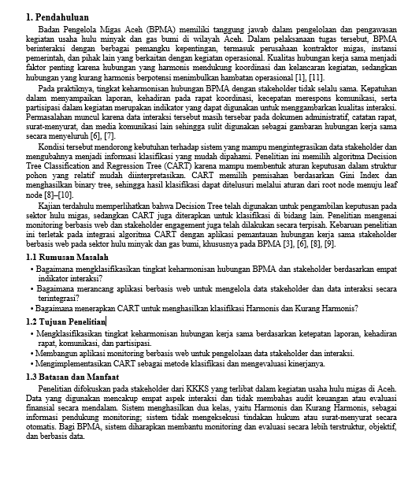

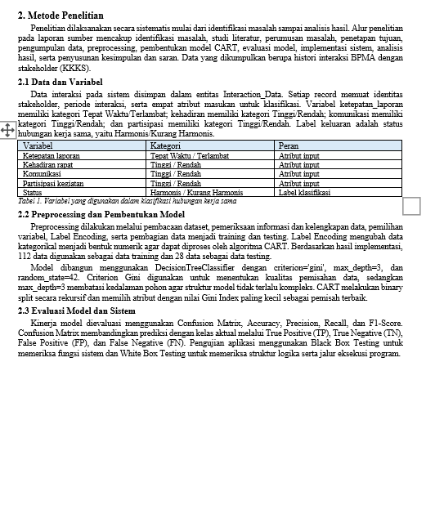

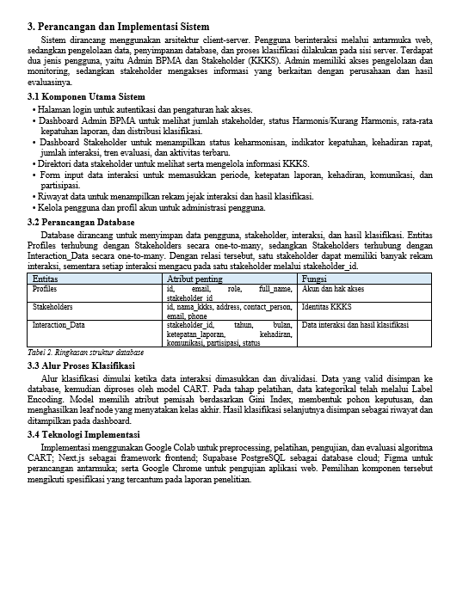

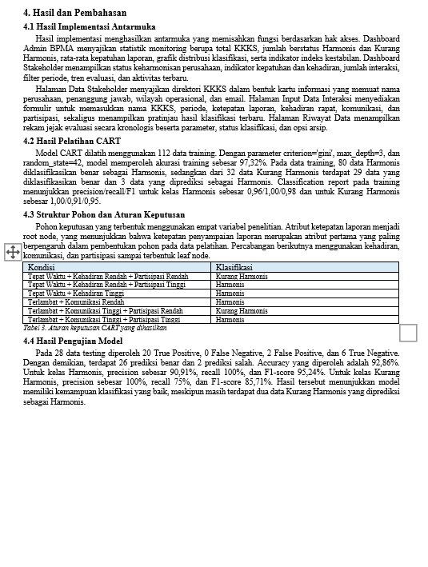

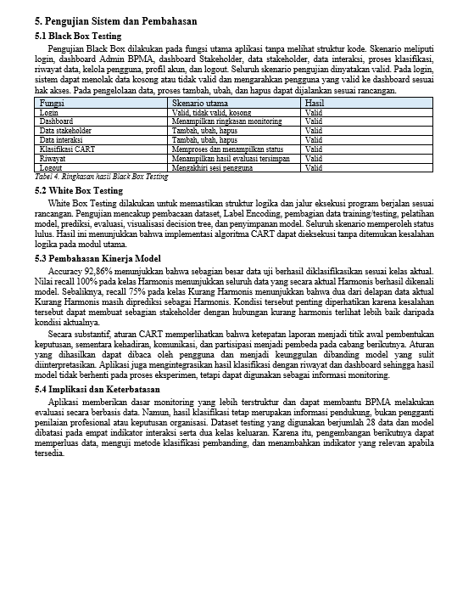

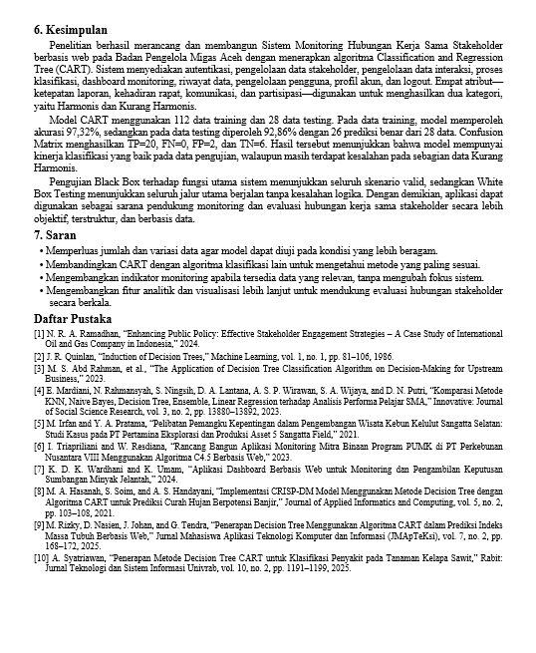

LAMPIRAN 3. SURAT KEPUTUSAN DIREKTUR POLITEKNIK NEGERI LHOKSEUMAWE

